
联系 13535350684 李腾飞
联系QQ360064061 李腾飞



中文用戶手冊

MA－LIGHTING
Grand MA用户手册(4.0)
- 简介
  - 技术指标
  - 一般性信息
  - 一般性说明
  - 安装
  - 安全性要求（重要，仔细阅读）
  - 一般性安全说明
  - 布局和控制
  - 快速参考
- 设置
2.1 电脑灯和调光器的选择，配接，创造和编辑，舞台设置（编辑演出）
2.2 完全进入和现在进入菜单
2.3 DMX列表－单个通道－当前演出的特殊调节。
2.4 在属性设置菜单中的调节
2.5 修改电脑灯
2.6 电脑灯的类型（创建新的）
2.7 功能设定－名字（通道值）和预置
2.8创建、分配和删除调光曲线。
2.9 DMX输出和以太网配置
2.10 DMX输出窗口
2.11 自动创建－自动创建预置、效果和组按钮。
2.12 在Setup菜单中的设定
2.13 在DEFAULTS（缺省）菜单中的设定
2.14 设定声音信号
2.15 时间和日期菜单
2.16 用户管理
- 创建一个演出
3.1 创建一个窗口
3.2 存储查看（views）
3.3 创建和调用电脑灯和调光器编组
3.4 直接访问电脑灯（在灯具表中）
3.5 直接访问调光器通道（在通道表中）
3.6 电脑灯，通道和推子窗口的颜色运用
3.7 创建和调用预置
3.8 删除编组，序列，查看等
3.9 MAtricks
- Cue和序列
4.1 创建Cue
4.2 序列的编程
4.3 编辑序列
4.4编辑跑灯
4.5 升级cue
- 执行cue，序列和跑灯
5.1 分配菜单
5.2 小的执行器窗口
5.3 EXECUTOR列表
5.4 tracking列表
5.5 页面管理
5.6 off菜单（运行程序）
- 效果
6.1 效果池
6.2 编辑效果编组
6.3 执行一个效果编组
6.4 自定义一个效果编组
6.5 在cue中的效果编组
6.6 查看所有运行中的效果菜单
6.7 创建和存储虚拟图形
- 遥控
7.1 时间码
7.2 通过触摸板的控制
7.3 通过DMX输入的控制
7.4 通过midi控制
- 宏和快捷键
8.1 创建宏
8.2 分配和启动快捷键
8.3 议程菜单
- 命令列表
9.1 介绍
9.2 命令概述
9.3 命令参考
- 存储和打开一个演出
10.1 将当前的演出存储到内部硬盘中
10.2 从内部硬盘打开一个演出
10.3 打开一个空的演出
10.4 删除当前演出
10.5 从内部硬盘删除一个演出
10.6 保存当前的演出到软盘
10.7 从软盘打开一个演出
- 软件升级
12． 实用菜单
13. grandMa重现器的布局和控制
13.1 介绍
13.2 一般性说明
13.3 技术要求和技术参数
14 . 网络联接能力
14.1 网络联接准备
14.2 准备连接
14.3 创建一个连接段
14.4 完全跟踪
14.5 联合运用
14.6 反演
14.7 世界
15．grandMa控制台的真实跟踪备份和返演
15.1 为什么运用一个备份系统
15.2 grandMa的演出备份
15.3 设定网络系统
15.4 控台连接的网络备份系统
16．PDA－遥控

- 简介
1.1 一般性信息
将倍受好评的操作概念，先进的设计，一流的产品质量与全新的理念和顶级技术集于一身，这款全新的调光台打开了新的幻想天空，为使用了大量通道和电脑灯的灯光表演提供了完美的控制。
Ma的用户从一开始就会对grandMa十分地熟悉，源自久负盛名的scancommander的基本操作模式被认为是控制智能化灯具的完美工具，并且现在已成为行业中的领先标准。当然，在某些方面也做了许多改进，以便满足控制数百个通道的要求，为这种耗时的操作找到一个明智的解决方案，但基本上grandMa还是一种ma调光器，非常容易操作，而且功能非常强大。

1.1.1 显示
grandMa的第一个明显的特性就是它有一个视角可调的与面板集成在一起的，有丰富对比度的全彩色TFT触摸屏，备选件支持两个外接监视器，这样可以对编组和预置操作，互交式输出显示和不同方式的cue清单提供完美的控制和多重视觉显示。
颜色和挡光板可由带标签的预置按钮直接选择，并且可以进行快捷而准确的控制，同时旋钮可随时用于微调。利用预置的方法，被存储的位置可以被快速调整，以改变安排。

1.1.2 马达推子
象grandMa这样的只有20个推子（在grandMa light只是10个）的调光台是如何能控制4000个通道的呢？这不是在变戏法，因为它是马达推子，它们自动地捕捉实际的数值，只要用户从一个程序切换到另一个程序库。更近一步的特殊性能将会如下的单独章节中加以说明。
1.1.3 编程性能和数据输入
首先，grandMa的灵活性是惊人的，虽然用户总是选择“原来流行的方法”做事情，但是原大数量数据的处理使用户想用改良的编程方法，甚至打算用自动效果合成器。

1.1.4 灵活的设置配置
尽管grandMa有很强的灵活性，但决不要放弃直接访问和控制。View macro（查看宏）按钮随时可让用户查看当前的信息，针对典型的现场实况（live event）、剧场（theater），同步重放或迪斯科舞厅应用的标准显示可以成为设置的出发点。

    - 硬件和接口
内置的硬盘驱动器提供了几乎无限的存储能力。内置的闪式磁盘包括了控制板的软件使grandMa并不依赖于任何外接的pc 。

1.2 一般性说明
该手册说明了grandMa为用户提供的复杂的创造潜力，从此用户会逐渐了解和掌握该调光台操作的逻辑理念。
用户马上会发现，操作grandMa的大量功能和可用选项是相对比较简单的，一旦熟悉了它的基本原理，就会发现领会并尝试新的创造能力，因为所有的程序和操作模式均有清晰的结构。

本手册从一般性的介绍着手，然后展开有关setup（设置）菜单的基本设置的说明，比如选择带有DMX地址，调整电脑灯和调光器的通道，等等。

第3章是专门说明有关演出（show）设定的实际操作内容；第四章阐述如何创建和编辑cue和序列（sequences）；接下来的第5章会让用户掌握如何执行cue，序列和跑灯。在第6章，让用户掌握如何创建，存储和执行效果。第7章说明遥控的内容（简写为remote），第8章阐述宏（macro）和快捷键（quikey）的功能，第9章将对演出的存储和调用进行说明。

我们深信您一定会喜欢上grandMa的，并预祝您演出成功。

1.3 技术指标

1.3.1 容量
• 具有8或16比特分辨率的2048个控制通道（htp或ltp），也可使用备选的4096个控制通道（在ultra－light上提供了1024个控制通道）。
• 实际上可以为是有无限数量的预置，记忆，cue清单和效果。

1.3.2人体工程学
• 具有宽广视角的全彩色TFT触摸屏，以2个外接监视器（备选）
• 用于显示设定的旋钮，有5个主旋钮用来输入数据
• 20(10)个马达推子和静音go＋和go－按钮
• 数字小键盘，以及标准键盘和鼠标（只用于grandMa）
• 跟踪球
1.3.3 通用的用户功能
• 永久访问单一单元或编组
• 灯具库可通过更新选项由因特网来更新
• 对任意的记忆和效果组合进行有选择的编程
• 在基于舞台运动和DMX控制间的任意切换
1.3.4 硬件
• 2GB笔记本硬盘驱动器和3.5’软盘驱动器
• 自动操作系统的12M显存
• 抗无线电干扰保护
• 输入：MIDI，声音，遥控go，smpte，模拟信号（＋10v）DMX512
• 输出：4×DMX512，MIDI，打印机，以太网
• 完全跟踪备份和第二单元的同步模式。
1.3.5 重量和尺寸
grandMa：
• 宽48’，高6’，深26’（1200×150×670mm）
• 重量104磅（47公斤）（不含飞机箱）
grandMa light：
• 宽730mm，高120mm，深510mm
• 重量21公斤（不含飞机箱）
grandMa ultra－light：
• 宽635mm，高157mm，深490mm
• 重量12.8公斤（不含飞机箱）
1.4 安装
90～230v，40～60hz，euro插头，不必转换电压

DMX输出：兼容usitt DMX512协议，输出为光隔离型，并优于rs485或rs422。在5针xlr的插头分配为：1针：地，2针：数据－，3针：数据＋（4和5针不使用）。

1.5 安全要求（重要部分，仔细阅读）
1.5.1 触摸屏
绝对不要用任何尖锐的东西来操作触摸屏。用力划会损坏屏幕。在操作期间，可能会出现由于温度影响造成的触摸屏标准的变化，所以这时必须重新调整，在setup菜单中的设定（第一点）。
1.5.2 键盘和鼠标的插座
这些插座处于单元的背面，并且是非常精密的；尤其在运输过程中，小心不要让它们受到机械外力的作用。
1.5.3 运输/飞行箱
在运输过程中，小心不要让机械外力作用到触摸屏上。由于ma lighting没有提供飞行箱，所以必须设计一种方法，使不论什么情况都不要让压力作用于触摸屏上。
1.5.4 面板（只是grandMa）
如果显示屏的机械部分一段时间（大约一天）没有移动，那么它可能会让用户感到改变角度时有较强的阻力，这是正常的，与机械部分有关。
1.5.5 电池（与ultra－light无关）
在出现电源供电事故时，调光台提供了至少10分钟的应急备份电源（电池充满电时），当出现长时间的电源供电事故，那么调光台在大约3分钟之后，或者按下continue（继续）时会自动关闭。在这种情况下，调光台将存储所有的数据，除非做了一定的编程处理。

当通过内置的电源开关关闭单元时，当前演出的所有数据会自动存储，在电源事故出现之后，自动关机（如上所述）时，调光台必须再工作至少10分钟，以保证下次单元关闭时执行正确的save（存储）程序。不按所说的做可能会损坏硬盘。

电池要充满大约要4－8小时；这样可以为出现电源事故时提供10分钟的备份用电能供应。

根据制造商所言，电池在出厂后5年内，必须要充电，请在单元上贴上标签，表示购买的日期，更换日期等（找一个地方，使这些内容易于看到）。

1.5.6 硬盘
在操作期间，不要推动或敲击单元。
虽然内置笔记本硬盘上了胶垫保护，但是机械外力还是会损坏单元。并导致整个数据损失。
1.5.7 安放
-不要阻塞或盖住通风孔。在炎热的夏天，至少要留有5cm的空间（只是对grandMa），以保证有足够的空气流通。
-在单元上绝对不要放置任何饮料。
-在调整显示板视角时，不要用力（只是对grandMa）。
1.6 一般性的安全说明
- 阅读用户手册中的所有说明，尤其是安全要求，参见1.5安全要求。
- 保管好用户手册，以备日后使用。
- 遵守标识在单元上的所有注意事项和忠告
- 在清洁单元时，要拔掉电源插头，要不使用液体式喷洒或清洁剂，用布进行清洁。
- 不要在水源边上使用单元，不要暴露于潮湿环境中，不要在单元上方喷洒任何液体。
- 在雷雨来临或长时间不使用时拔取插头。
- 不要阻塞或挡住机箱上的通风孔，这些通风孔保证单元有可靠的功能运行，并避免单元过热。不要将单元安装到机框架内，除非保证有充足的通风。
- 不要在单元的槽孔内插入任何东西。否则它们可能会使工作部件相连。或导致短路发生，这可能导致火灾和电击事故。
- 不要将单元放在不稳定的平面上，否则会使单元掉下来，导致单元损坏。
- 单元提供有安全插头，这插头只能与安全插座配合使用，这些注意事项一定要遵守。如果插头不能与所用的插座相配合（比如，老式插座），则应由电工更换插座。
- 不要忽视了地线的安全效果，一个插头有两个刀片和一个地线脚，第三只脚为你的安全提供保证，如果提供的插头并不适合你的插座，考虑让一个电工换掉旧的插座。
- 不要在电源线上放置任何物体，以免不小心踏上。
- 如果使用了延长电缆，则要保证连接的所有单元的标称输出不超过延长电缆的最大额定输出。插入到插座单元额定输出应不超过10安培。
- 如果发生电源线损坏的问题，应让合格的工程技术人员立即更换。
- 只能使用有安全保护标志的电源线。
- 单元只能由合格的人员来维修，因为工作的部件在打开和/或拆掉机盖时可能会爆炸；此外，还存在电击的危险。
- 所有的维修工作应由合格的维修人员专门进行。
- 不要在单元附近使用任何大功率对讲机或移动电话。
- 如果出现以下情况之一，请拔掉电源插头，并与用户服务部联系！
-电源线或电源插头损坏或破损
-液体流入到单元内
-单元淋雨或暴露于潮湿的地方
-已经测量了所有调整，但单元仍无任何功能。不要只处理指令中所提到的控制，因为其他控制上的错误设置也能损坏单元，如果事故频繁发生，那么要由维修技术人员更换受损的零部件
-单元落下，机箱破损
请注意，该调光台是基于复杂的软件来运作的，如果用户具有计算机方面的经验，那么会知道偶尔会出现软件冲突问题，但是我们敢保证会尽最大的努力不让此事发生。
1.7 布局和控制
1.7.1 grandMa的布局和控制
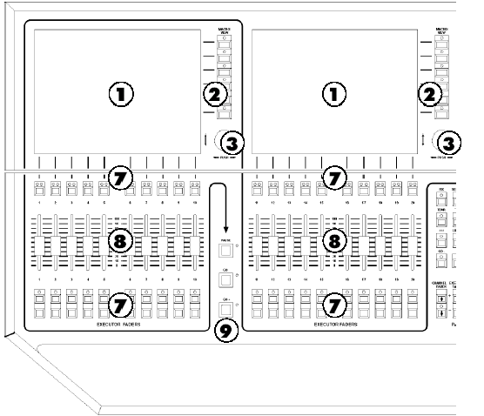
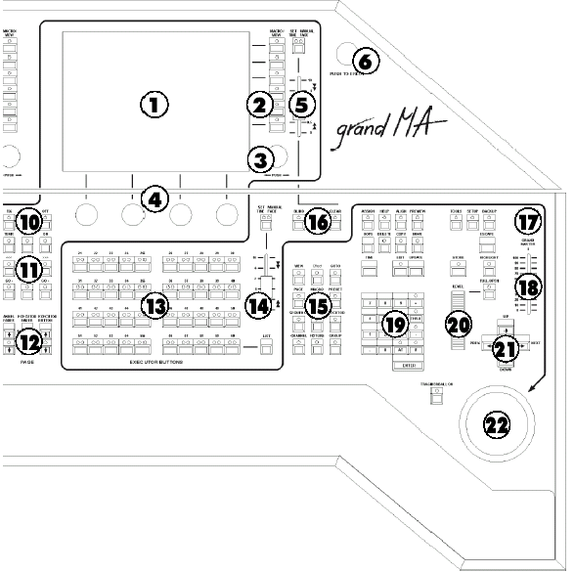
- 触摸式TFT显示屏
- 查看/宏（view/macro）按钮
- 编码器，用来移动/滚动查阅有关的窗口内容
- 旋钮，用来设定诸如挡光板，水平/俯仰动作，时间等属性数值。
- 用于预置的手动时间设定
- 黄色按钮，用来调整触摸屏
- 重放按钮，可以被定义成如：go＋，go－，暂停，闪烁等。
- 执行器推子，可以被定义成如：主控，主控切换（swap master），x－fade等。
- Go＋，go－暂停按钮，只对缺省序列有效，缺省的序列可以用select按钮安排给按钮（按 钮上方的小的EXECUTOR窗口的绿色标题条会指示出来）。
- 选择按钮
- 按钮，用来直接进行针对任何的执行器的处理go＋，go－等或用来锁定执行器
- 翻页，用于普通推子，执行器推子和执行器按钮。
- 执行器按钮。（也参见执行器推子18）
- 手动定时，对执行器按钮进行设定
- 选择，配合数字键盘选择cue，编组，执行器等。
- Blind，冻结，消除按钮。
- 用于调光器通道的暗场按钮
- 用于调光器通道的总体主控
- 数字小键盘
- 光强调整轮
- 指针按钮next，prev，逐一选择编组内的电脑灯或通道
- 用于水平/俯仰控制的跟踪球
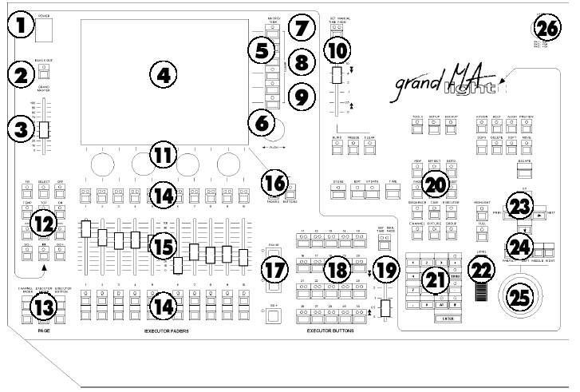
1.7.2 grandMa light的布局和控制
- 电源开关
- 用于调光器通道的暗场按钮
- 用于调光器通道的总体主控
- 触摸式TFT显示屏
- 查看/宏按钮
- 编码器，用来移动/滚动查阅有关的窗口内容
- 用来打开在显示中所有创建的views(查看)选择的viewpool按钮，这些可以通过相关的按钮直接调用。
- 背景按钮，如果在TFT显示上，通过菜单（assign，edit…）使views重叠在一起，那么可以用这个按钮调出或隐藏菜单。
- 键盘按钮，在TFT显示中调出软键盘。
- 针对预置的手动时间设定
- 用来设定属性数值的旋钮（如，挡光板，水平/俯仰，时间等）
- 直接执行go＋，go－等功能的按钮，用于独立的执行器，锁定执行器，select按钮。
- 翻页，用于调光推子，执行推子和执行按钮
- 重放按钮可以定义成如：go＋，go－，暂停，闪烁等。
- 执行器推子可以定义成如：主控，主控切换，交叉渐变等。
- 清单按钮
推子：将调出针对执行器推子（EXECUTOR fader）的小执行器窗口。
按钮：将调出针对执行器按钮（EXECUTOR buttons）的小执行器窗口
- Go＋，go－暂停按钮，它只对缺省序列有效。利用select按钮可将缺省序列安排给按钮（在所显示的小执行器窗口上方的绿色标题条会表示出）
- 执行器按钮也可以定义成如，go＋，go－，暂停，闪烁等。
- 针对执行器按钮的手动时间设定
- 配合使用数字小键盘来选择编组，执行器的选择按钮。
- 数字小键盘
- 光强度调整轮
- 按钮指针next（下一个）prev（前一个）。逐一调出扫描器或调光器通道的编组。
- 水平/俯仰按钮，一切针对鼠标功能（LED关）或水平/俯仰功能（LED开）跟踪球功能切换。
- 用于鼠标或水平/俯仰功能的跟踪球。
- 12v/5w调光台灯泡插座

1.7.3 grandMa ultra－light的控制和布局（和grandMa light图片相同）
第7项和17项不支持
第22项（滚轮）不支持，能够用轨迹球和滚轮按钮控制。（第25项）
1.7.4 grandMa重现器的布局和控制。
第13章
1.7.5 grandMa light与ultra-light的差别
用于grandMa light和grandMa软件是一样的
本产品将不配备硬件键盘和外接鼠标，但是增加外接键盘和鼠标可以接到单元的后面板上。
利用TFT显示上的keyboard按钮，可调出通过触摸屏操作的软键盘。如果输入可以，则只出现软键盘。

如果跟踪球切换到鼠标功能（在pan/tilt按钮上的LED熄灭），那么就可以利用跟踪球或左－中－右按钮来操控鼠标功能。
1.7.6 一般性操作
触摸屏
-按钮可以直接选择
-在表格中，可以选择单独的单元，利用触摸屏上的lasso功能，也可以选择几个单元。
-通过在触摸屏上拖拉鼠标可以同时选择一个或几个灯具或通道。
-直接启动窗口的标题条或某一窗口的选项。
显示屏右边的编码器
-在激活的窗口中，聚焦（蓝框）或高亮度单元（红色背景）可以上下移动。如果在调整时按下编码器，则可以将聚焦位置向左或向右移动。
-如果打开了下拉菜单，则可以用编码器滚动浏览清单表。当找到想要的值时，就可以短暂按下编码器，将其选中。
-如果是在表格下，单元连同数值或时间一起选择，那么通过短暂按下编码器可以打开输入窗口，也可以利用编码器调整数值，再按一次旋钮将接受这一新的数值。
-如果选择了灯具或通道（蓝框），那么可以通过短暂按下编码器来打开选项。
触摸屏下面的旋钮
在相应的旋钮上面显示了当前的选择功能。

最后选择的灯具显示独立的功能可以进行当前值的设定，值的显示方式是（百分数，十进制···）参考当前窗口。

运用旋钮修改数值的功能，如果你按下旋钮并旋转它，则可以进行微调。

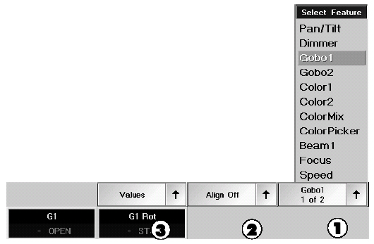
- 当按下相应的按钮，你能旋转下一个功能。（在当前情况下是Gobo1），当按下箭头将打开一个菜单在那里所有功能都将被显示和能够直接选择。

- 按下“Align Off”箭头允许你选择独立的排列功能，按下箭头将打开一个菜单在那里所有功能都将被显示和能够直接选择。

- 默认的设置是“values”，当快速的按下这个按钮，你能切换到“fades（淡入）”，再一次按下这个按钮，切换到“delays（淡出）” 按下箭头将打开一个菜单在那里所有功能都将被显示和能够直接选择。

grandMa硬件键盘或grandMa light和grandMa ultra－light软（触摸式）键盘。
-Cue，编组，预置，序列，效果编组，form或宏都可以在各自的池中直接命名。
-Cue名称可以在跟踪或执行器表格中在编辑菜单中调整。
GrandMa鼠标或grandMa light and ultra-light跟踪球
在grandma中最有效率的工作方式是利用触摸屏和位于相应的显示位置的旋钮，但是，在改变窗口尺寸大小，工作在跟踪列表或编辑窗体，还得用到鼠标或轨迹球，只要鼠标功能打开。
利用左按钮：
-按钮可以直接被选择
-可以选择表格中各个单元
-通过点击，按住它们拖拉的办法同时选择表格中的几个单元
-可以选择灯具或通道
-可以激活窗口的标题栏或者直接调用某个窗口的选项。
利用中间按钮：
-可以调整所选择的灯具或通道的数值
利用右按钮：
-通过点击标题栏可打开针对该窗口的选项。
-通过点击某个灯具或通道，可以打开选项。
Oops功能
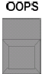
按下OOPS按钮，你能取消（返回）20步操作。
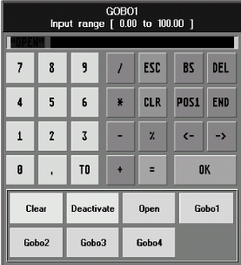
按住OOPS按钮在触摸屏右边显示最后输入的20步。按下UNDO按钮将列表最上方的输入取消。

输入窗口/计算器
在该窗口中，用户可以输入数值或时间， 并对其进行计算。
对于所选的灯具或通道，可以调用预置。
如果处在执行其表格或edit（编辑）菜单下选择了触发器调用或时间，那么就可以通过显示屏右侧的编码器打开这一窗口。

如果选择了灯具或通道，那么该窗口可以通过按对应于旋钮之上的该功能按钮来打开。

该窗口的标题栏会显示所选的功能。在上边的单元中，显示的是当前数值。
利用触摸屏，用户可以输入不同的数值或时间，并按ok按钮加以接受。
数字的左边，显示如下的按钮：h（小时），m（分钟），s（秒），和f（帧）。如果必要的话，利用这些键可以直接输入时间。

或者：
如果选择一个功能，那么用于clear，deactivate（清除，关掉）和某个预置的按钮会显示在下半部。如果按了clear，那么将删除所选通道或灯具的数值。如果按下deactivate（无效），那么所选的灯具或通道的数值被删除。
如果选择了preset（预置），那么它会显示在上半部条中，并且可以按ok键来选择。
软（触摸）键盘。
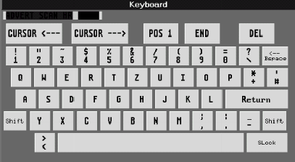
在grandMa上，用户可以通过按keyboard按钮来调出它。
在右上角单元中，输入的文字会显示出来。
利用触摸屏，用户可以选择单独的按钮。
按return将接受所做的输入。

1.8 快速参考指南
根据我们几年来的经验，我们已经抛弃了让任何用户有使用新的设备前完整阅读手册的做法。但是，有一些要点还是有助于用户找到其操作的解决方法。
1.8.1 基本内容
grandMa是可以与多达6个监视器配合使用的高度专业化的计算机，并且其许多功能可能与您用过的pc或mac机一样。

电源：90～230v
其抽屉中的鼠标（只是grandMa）或者grandMa light上的跟踪球：
-点击左键可选择用于键盘或旋钮输入等的一个区域
-点击右键进入到modify（修改）（打开带选项的窗口，通过点击标题行来对列分类）
-按住鼠标中间按钮，改变输出值（保持和移动）显示（点击空格键，选择一个）
grandMa提供了不同的窗口，有信息和控制按钮的菜单，安排表，按钮组，调光器通道列表和推子符号。
-在标题行上点击鼠标左键，可移动窗口，尺寸在左下边界上设置。
-在标题行中点击鼠标右键，可打开带不同选项的窗口。
安排表（spreadsheets）（可以与excel或access用的那些相比较）
-按住鼠标左按钮，并移动鼠标，用户可以选择一组单元（不是所有的屏显都可以）
-在列标题行中点击左键将重定尺寸或移动列
-在列标题行中点击右键将进行该列分类
紧急求助：与每台计算机一样，grandMa可能会发生冲突。如果得不到帮助：
- 执行复位（按下ctrl－alt－del或单元背面的reset按钮）；如果这样仍不奏效；
- 在进行单元引导期间，用红色的“utility菜单”来删除当前的演出。
如果还有其它问题，则请拨打我们的免费联系热线电话：＋49－5251－688865－99。
1.8.2 设置和启动
最方便的方法就是用backup按钮，并安装演示用演出或启动设置。另外：
- Setup按钮：将选择和配置多个调光器和扫描器，可能创建的预置，编组和效果按钮。
要点：通过灯具安排（fixture schedule）中的btn列中的yes，grandMa自动生成用于窗口中每个灯具的按钮。
- 在任何空白处点击右键
-对调光器控制的fader（推子）或channel（通道）窗口进行创建，移动和重新定尺寸操作，以及
-针对扫描器的灯具，编组和不同预置窗口的创建，移动和重新定尺寸操作。
1.8.3 直接访问
grandMa提供了控制调光器数值和灯具属性的不同方法，为了快速入门，我们对其中每种情况只给出一个例子。
设置用于调光器的数值：
channel fader（通道推子）“－”或“＋”按钮切换马达推子来控制单独一个调光器通道
-“＋”和“－”将在20（10）调光器中滚动查找
-设定的调光器参量显示于调光器显示中。
要点：通道也可以利用鼠标，滚轮，旋钮……来选择
要点：利用（link）连锁功能（显示标题行右边）窗口会自动滚动，以显示用户推子的通道设定控制灯具属性

编组（group）窗口
通过其按钮选择一个灯具（或点击输出窗口中灯具的名字）

图案（gobo），颜色（colour）……窗口
打开用于所选单元的一个预置（如果按钮显示无结果，那么通过旋钮来设定）

要点1：按下并转动旋钮，可进行微调
要点2：如果每个旋钮不只一个功能被显示，则可按下旋钮来切换
1.8.4 存储设定
grandMa的store（存储）按钮是非常灵活而直接的
要点注意：如果store按钮闪烁，那么再按一次或用escape来推出。
例如：选择一些灯具，并设定颜色轮
-store＋一个执行器按钮（确定从channel切换回到exector）：将颜色的设定作为所选执行器的一个cue存储起来。
-Store＋一个执行器推子按钮，在此cue已经存储了，它会产生一个覆盖写入，结合或者创建第二条cue，参见1.8.7创建列表。
-Store＋group窗口中的一个单元，将所选择的扫描器做为一个新的编组存储起来（通过键盘输入名字）。
-Store＋预置colour窗口中的任何单元：将调整过的数值做为色彩预置存储起来（通过键盘输入名字）。
-Store＋显示器右手边的view按钮中的一个：将保存屏幕的布局（鼠标位置等）作为一个查看（view）存储起来（输入名字）。
要点：利用store＋按钮组中的view按钮，用户可以一次存储单个的屏显或所有屏显。
要点：在assign（安排）菜单中，可以输入程序的名字。
1.8.5 通道，灯具和功能的选择和启动
选择和启动的概念有不同的含义。并且是与grandMa的工作有关系的重要条目。
如果设定被改变了，并选择了新的灯具，那么原来所选的灯具或通道（在状态显示中的名字为黄色）是自动被取消的（点击clear按钮会执行同样的任务）。
选择（红色的数值）决定哪一个通道准备被存储到下一个cue中，并且日后由打开的该cue来控制。没被选择的通道将不会受该cue重放的任何影响（Ltp原则＝最后的优先）。
改变选择：
-任何受控于直接访问模式的通道或功能随着被选择会自动加上标志。
-按几次clear按钮，删除全部的选择
第一次按clear选择，第二次按clear，启动，第三次按clear删除由直接访问设定的所有数值。
-选择一个通道，灯具或功能两次或多次可以用来改变一个启动
第一次选择，第二次启动，第三次为去掉启动。
要点：按住store按钮，并选择all，启动将被忽略，并且整个的输出cue存储起来。
1.8.6 时间－淡入时间（fade）和淡出时间（delay）
grandMa提供了为cue存储时间设定的两种不同的方法：
- Basic x－fade和snap delay
利用store，可以为所有典型的推子通道设定基本的渐变时间，这时snap延时将只对patch菜单中标有snap delay的通道起作用。

- 针对每个通道的单个持续时间的time按钮
利用time，状态显示可以被切换到fade或delay层，在此对于每个通道的单独维持时间可以设定。这些维持时间被存入到cue中，并且将优先于任何基本维持时间。
1.8.7 创建列表清单
当将cue存储到已经含有cue的执行器时，grandMa提供了创建第二条cue和启动cue列表操作，它可为日后调用跑灯或序列打开。
在assign菜单中，用户可以将cue清单分别预置成跟踪或非跟踪型。
跟踪型cue清单（典型用于扫描灯控制或剧场应用）
为此，它将只对变化的数值产生感受。在反演时，grandMa会保持数值不变，直至任何一步动作给出新的数值为止，（tracking＝grandMa在下一步中保持对这一数值的跟踪）。

非跟踪型cue清单
在此，被采用的所有数值必须存入到各自的每一步中，因为所有的数值不能选择性地存到一步中，所有的数值将被关闭（“0”或缺省值）。
1.8.8 返演按钮和推子
-马达推子允许同时工作于不同的页面，利用off，返演可以被中止。
-利用assign＋EXECUTOR按钮，用户可以定义，那个程序和那个功能是在返演。
-几个功能键可以用于任何的返演（off－EXECUTOR1）
要点：要想调出带推子的cue，则必须通过go＋，top或on来启动。
要点：注意grandMaster或简单地在setup菜单中将它关闭掉。
2 设置
2.1 选择，配置，创建和编辑电脑灯和调光器（编辑演出）
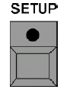按下setup按钮将显示如下菜单：
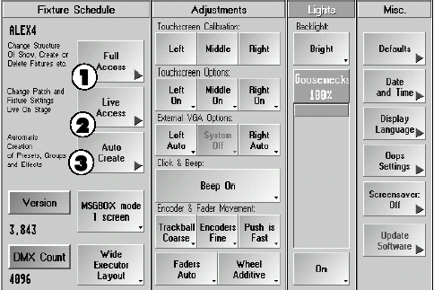 fixture schedule
1 完全访问
在这个菜单，用户能对电脑灯类型，普通调光器通道进行创建，修改和设定数量。而且，能设定相应的舞台大小来摆放电脑灯和常规灯。

只有在完全访问菜单你才能完全修改演出。如果控台工作在多用户模式，你仅仅能从一张控台上访问这个菜单。→2.2 All Access

当完成一个演出，运用了一个拷贝，只有保存过它们的修改才能生效。

2 Live Access
在这个菜单，用户能选择DMX地址分配给所有的电脑灯和其他灯具，并对各个演出的灯泡类型进行特定的调整。而且，能设定相应的舞台大小来摆放电脑灯和常规灯。
3 AUTO create
在这个菜单，能够自动创建预设，效果和组。
2.2 FULL Access或Live Access菜单
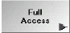按下setup菜单中的Full Access按钮将显示如下菜单：
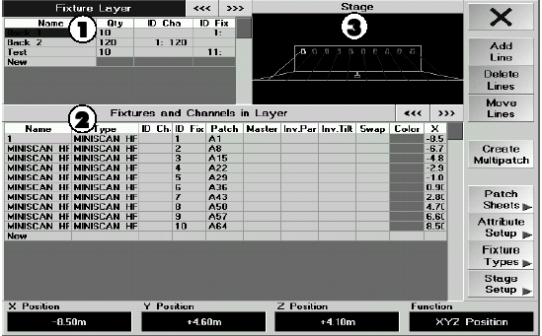
- Fixture层：这里，用户能创建电脑灯和常规灯组。
这些组能随时修改，例如增加数量，改变灯具类型等等。另外，用户能对自己所选用的灯具数量和它们的灯具号有个了解。
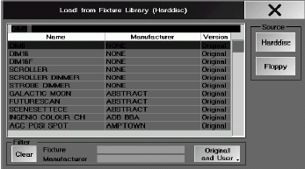
2.2.1 创建电脑灯和常规灯组
按下“Add Line”按钮，（Fixture Layer）必须被激活，页面呈黑蓝色显示）。
将打开一个窗口，那里能为组命名和必须确定这个动作。
现在，“Create New Fixtures or Channels”（创建新的电脑灯和常规灯）的窗口将会打开，打开后，只有一个“From Library”选择后，灯库窗口将被打开。
旋转编码器，选择灯具。
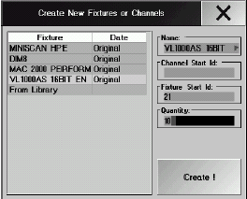
按下编码器选择灯具和关闭窗口。
要从软盘选择灯具，按下“Floppy”按钮， 现 在，软盘上的文件将被扫描和显示同时可以被选择和打开。
要点：为了方便和快速地定位灯具，列表可以按名字，厂家或日期来分类。
例如，按名字分类；在NAME处点击鼠标右键，按第一下鼠标键时，FIXTURE以A-Z来分类，第二下按鼠标键时，则按Z-A来分类。
Channel Start ID：这里，你能设定常规灯的起始灯号数，它们将显示在通道和推子列表。电脑灯的通道也能运用在通道和推子列表。如果要那样做，你必须先分配电脑灯的通道灯号。
Fixture Start ID：这里，你能设定电脑灯的起始灯号数，然后它们将显示在电脑灯列表，常规灯通道也能显示在电脑灯列表，如果要那样做，必须先分配电脑灯灯号给常规灯通道。

最后，必须设定所选灯具的数量在Quantity(数量)下面（键盘）。

按下“Create（创建）”接受设定。
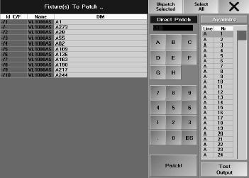
2.2.2 配接电脑灯和常规灯
- 按下“Patch Sheets”进入配接菜单选择灯具在“＋DMX”（蓝黑背景）列。
按下编码器将打开这个窗口。
在“Direct Patch”菜单下，将显示空闲 的DMX通道。
首先，必须设定DMX输出，（A,B口…） 然后选择DMX通道。
最后，按下“patch！（配接）”完成线路配接。
或者：
所有空闲的窗口显示在右边的列中。按下编码器，所有不可见的通道能被显示和选择，按下编码器将接受这些通道。

如果“TEST Output”按钮被按下（绿色背景），选择的DMX通道的输出被设置到100％，这加快了舞台设置的局部通道配接。
现在，选择和配接的灯具能被摆放在3D舞台中显示。

如果你不需要这项功能，离开这个功能按下“X”按钮，将打开一个窗口，你能保存修改的设定按下“Save”键，按下“don’t save”键将不记录修改，按下“cancel”将留在这个菜单。
2.2.3 灯具位置
在窗口右上角的位置，有一个简单的舞台描述，那里能用来描述灯具的位置，这些位置在grandMA 3D中也能被显示。
如果这部分的窗口是当前的，“Stage”标题栏显示黑蓝色，能修改舞台视觉通过旋转编码器或按下编码器旋转。
设置舞台大小
在grandMA的几何系统中（舞台窗口），或者在grandMA 3D中，你能在3维空间放置舞台物品。
仿照建筑学的几何系统，x/y轴表示舞台长宽，z轴表示舞台高度。

要调整舞台大小，按下“Stage Setup”（舞台设置）按钮。

将打开下面的窗口：
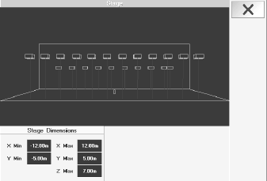
点击要改变的值，将显示一个小的对话框，在那里能调整尺寸，调整的值总是以舞台中心为参照的。
修改舞台视觉通过旋转编码器或按下编码器旋转。
按下“X”键离开这个菜单。

灯具放置
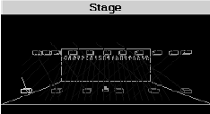
选择灯具后，灯具在舞台视觉中显示黑绿色。
如果这部分的窗口是当前的，“Stage”标题栏显示黑蓝色，能修改舞台视觉通过旋转编码器或按下编码器旋转。
现在，通过显示屏下面的旋钮能修改灯具的位置，按下右边的旋钮，能从位置调整切换到旋转调整。
显屏的下部将显示设置值。
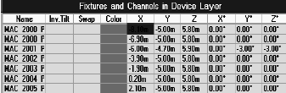
切换显示视觉，按下右边的编码器，同时旋转它，现在，视觉切换到合适的位置，调整x，y，z 轴的位置和旋转。
现在，离开这个功能按下“X”按钮，将打开一个窗口，你能保存修改的设定按下“Save”键，按下“don’t save”键将不记录修改，按下“cancel”将留在这个菜单。
在这里“ALIGN””（对齐）功能有很大的作用。
2.2.4调整灯具层
灯具层必须是当前的：快速的点击标题栏，将显示黑蓝色。
选择灯具组按下下面其中一个按钮将显示：
Add Line：在选择组前插入新组，进程像前面介绍的一样。
Delete Line：删除选择的组，所有在这组里的灯具将被删除。
Moves Line：选择的组能被移动到显屏的另一位置。如果，“Moves Line”按钮被运用，这些将显示红色，在显屏上选择一个新的位置，组将会移动。
2.2.5 调整独立的灯具组
在“Fixture层”选择一个组，将在下面显示：
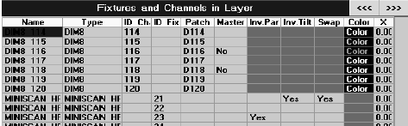
加入同样的灯具
选择“New”（新的）（黑蓝标题栏）和快速的按下编码器（显示屏右边）。将会打开“Create New Fixtures or Channels”窗口，在这个窗口中，当前演出所使用的灯具都将被显示，通过旋转编码器选择，操作步骤从前。
增加新的灯具
现在，选择“From Library”（从灯库），选择灯具后，重复以前动作。
选择“New”（新的）（黑蓝标题栏）和快速的按下编码器（显示屏右边）。将会打开“Create New Fixtures or Channels”窗口，现在，选择“From Library”（从灯库），操作步骤从前。
改变灯具
在“Type”栏中选择要改变的灯具，你可以选择几个或所有灯具。快速的按下显示屏右边的编码器，“Choose Fixture type”（选择灯具类型）窗口将打开，通过旋转编码器选择当前演出中已有灯具，按下编码器确定。记住配接灯具。
或者：
从灯库中重新选择灯具，重复以前三步，创建、配接、配置组。
并接配置（给灯具分配并接DMX通道）
并接配置，就是说，将所选灯具“克隆”。
选择一个要并接配置的灯具，按下“Create Multipatch ”按钮，在打开的对话窗口中，输入所要增加的灯具数量，确定后，在灯具列表中，将在原灯具下显示克隆灯具。必须为所有克隆灯具分配DMX地址。现在，这些克隆灯具能在舞台窗口或grandma 3D放置。
插入、删除或移动灯具
选择灯具，点击将显示下面的效果：
Add Line：在所选灯具前插入新的灯具。
Delete Line：删除所选灯具。有关这个灯具的所有相关设定也将被删除。
Moves Lines：在桌面将所选灯具移动到另一个位置。如果按下“Moves Lines”按钮，它将显示红色，在桌面选择一个新位置，所选灯具将移动到那里。
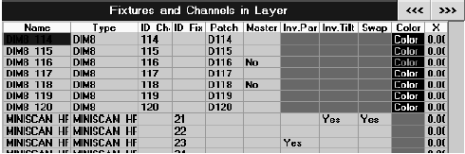
指派灯具名
选择灯具，输入新的名字，确定。如果输入一个空格，那么，原名将不会改变
调整电脑灯和常规灯的灯号
按下编码器选择一个或更多单元在ID Cha或ID Fix下面，将打开一个窗口，输入灯号确定。在窗口中按下“None”将取消这次操作。请注意避免灯号重叠。
主控切停
在master下面选择一个或几个单元，现在，按下编码器选择NO，如果主控推子已经切换到NO，那么，这些单元将不受主控控制。
X、Y轴反向
按下编码器在“ Inv. Pan”或“Inv. Tilt”栏下选择一个或更多单元，按下编码器选择yes，相应单元所在的灯具的X、Y轴将反向。
X、Y轴对调
按下编码器在“ Swap”栏下选择一个或更多单元，按下编码器选择yes，相应灯具的X、Y轴将对调。

这项功能能帮助X、Y轴滚球方向性的设定
这项功能只能在Live Access 菜单中完成设定。
2.3 当前演出中DMX列表，单一通道特殊调整。
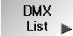在Full或者Live Access菜单中按下LIST按钮激活这个菜单。
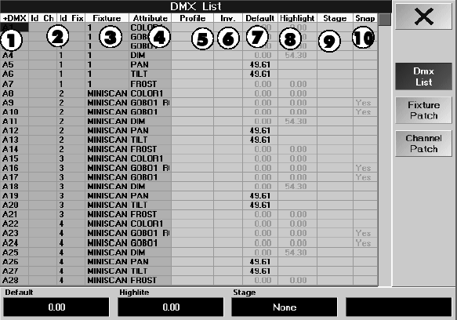
这个菜单仅显示当前配接通道，所有在这儿的改变只影响当前输出。
- 这列将显示独立的DMX通道地址。
- 显示电脑灯和常规灯的ID（灯号）
- 每个调光通道所对应的通道名称。
- 独立的DMX通道功能。
- 分配调光曲线。
- 在这列中，独立的DMX通道能被反向，点击单元将激活这项功能。一个反向通道将显示一个yes在相应的单元。
- 默认值，如果没有cue、序列、预置或没有直接访问地址关于电脑灯和调光器将输出此值。
- 这个HIGHLIGHT功能习惯于用来暂时不考虑当前的灯具设置而使它更加容易在舞台上辨认出来以加快选灯的速度，你能点击单元激活窗口，用显示窗口下的第二个旋钮调整数值。
- 舞台（在4.0版本中暂时还不支持）
- 这个通道的新值将忽略cue场时间和立即执行。点击单元，按下显示屏右边的编码器。选择yes具备SNAP功能，no具备延时功能，按多一次编码器接受设置。一个YES在单元中显示表示这个通道已经具备了snap功能。
按钮功能
当按下按钮
Fixture Patch： 将进入Fixture Patch（电脑灯配接）菜单。
Channel Patch：将进入Channel Patch（常规灯配接）菜单。
X ： 离开这个菜单，这个设置只有在当离开Full Access菜单按下save按钮后才能被执行和保存。
电脑灯或常规灯配接菜单
在两个菜单中都能配接灯具，而且你能对每一支灯具定义标准的设置。
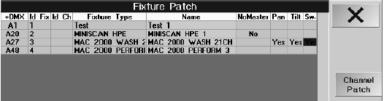
独立功能列表。
DMX： 显示配接通道，如果要调整，点击单元，旋转显示编码器，将打开灯具配接菜单。
Nomaster： 如果单元中包含No，那么总控推子将对这个灯具不起作用。
Pan/Tilt/Swap： 如果单元中有yes，这个功能将是x，y轴反向或x，y轴完全交换。
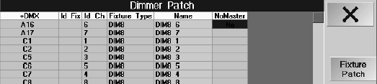
2.4 调整属性设置菜单
在属性设置菜单，你能为灯组和预置改名，而且，你能创建或调整新的灯组，那些属性将被一起或单独激活。

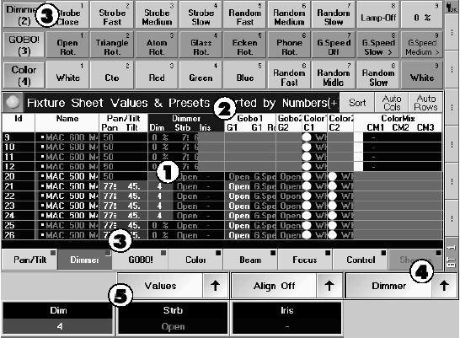

首先先解释一下关于预置、特征和属性三者之间的不同
- Attribute（属性）：是灯具的独立功能，例如：图案，聚焦，光圈，x轴， y轴…
- Feature（特征）：特征是组，它里边包含了几个属性，在灯具列表中，第一行将显示所有灯具的特征，在特征下面，显示各自的属性。
- Presets（预置）：在一个预置中，一个或更多属性值能被记录。预置分开成不同的预置组，（图案，颜色…）
特征也允许加入独立的预置组。
- 当按下对应功能的特征键，运用编码器选择预置组中不同的特征组改变独立的属性。
- 这里，独立的属性通过对应的旋钮来改变。
2.41 Preset, Feature和Attribute设置
注意，这个菜单很重要，可能影响所有程序！
在Live或Full Access菜单，打开后按下Attribute Setup按钮。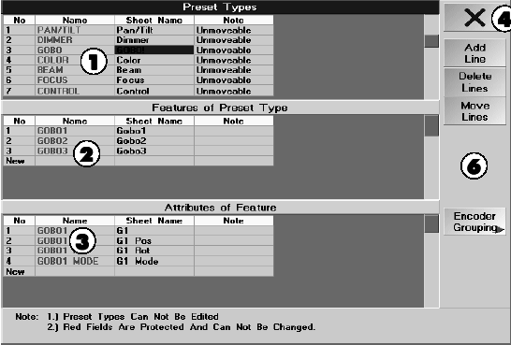
预置组中的号码是配号的，不能修改，另外，用红色显示的名也是不能修改和删除的。
改变预置、特征、和属性名
点击要改动的名，用键盘改变后，回车确定。这修改在离开Full或者Live Access菜单和按下保存按钮后将被执行和保存。
新名将显示在各自的预置窗口或者灯具窗口。
在预置组中创建另外的特征。
创建新的灯具或调整当前的其中一个，你可能需要增加特征和属性。
- 选择预置组
- 点击当前特征下的空白单元，用键盘输入新的特征名，回车确定。相同的名自动被接管同 时显示在右边的特征窗口中。如果你要使用不同的名字，像上述介绍中的一样改变它。
- 现在，必须为特征创建属性。
点击名字下的第一个单元，用键盘输入一个名字，回车确定。相同的名自动被接管同时显示在右边的特征窗口中，如果你要使用不同的名字，像上述介绍中的一样改变它。要创建更多的属性，点击下一个空白单元重复你做第一个属性的操作。
特征中增加额外的属性
选择一个预置组后选择一个特征组。

- 点击支持属性下的空白单元，用键盘为新属性输入一个新的名字，回车确定。
相同的名自动被接管同时显示在右边的特征窗口中，如果你要使用不同的名字，像上述介绍中的一样改变它。
插入、删除或者移动特征或属性
选择一个特征或属性（蓝色背景），按下下面的按钮将显示不同的结果：
Add Line 在选择前增加一个新的特征或者属性
Delete Line 将删除选择的特征或者属性，仅自己创建的特征或属性能被删除。
Moves Lines 将移动选择的特征和属性到桌面的另外一个地方。下面的两项说明了移动特征和属性的不同方法。

移动特征到另外一个预置组
• 点击一个特征，例如 Gobo1
• 按下Moves Lines按钮，将显示为红色。
• 选择特征将要移进的预置组。
• 在特征桌面点击一个位置，这项特征将显示在预置组中。
• 一些特征不能被移动（例如…Color Mix），独立特征的桌面右边显示为固定属性。
移动属性到另外一个特征或预置组中
• 点击属性，例如：光遮
• 按下Moves Lines按钮，将显示为红色
• 选择属性要移动到的预置组，例如：Control
• 然后，选择一个属性将要移进的特征，例如：Control
• 在属性桌面选择一个位置并点击它，在预置组中，现在属性被移进了这个特征。

一些属性不能被移动，（例如：Color Mix1），在独立属性桌面右边显示为不能移动。
2.42 激活组
所有在这个菜单的设定将影响cue场的记录，预置，预置的创建（创建预置菜单）。

激活这个菜单按下“Encoder (Attribute) Grouping”按钮在Preset and Feature Assignment菜单。
注意，这个菜单很重要，将影响你以后所有的编程！
在属性设置菜单，按下Encoder Grouping按钮打开菜单。
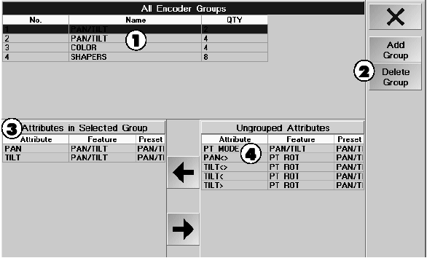
一个组中的属性组合在改变后能被激活和记录。（例如：x轴和y轴）
- 选择一个组 ，桌面的左下角将显示适合的属性。
- 按下“Add Group”按钮将增加新组。
如果要删除一个组，必须先选择这个组，现在，按下“Delete Group”按钮，组将被删除，属性将自动的变为自由属性。
- 在这列中，选择组中的属性将被显示。选择一个属性，将可以从组中移出来成为自由属性。
- 要分配自由属性到另外一个组，首先必须选择这个组，选择属性增加到当前选择组。
- 按下“Default”按钮，除了3他组将被删除，几乎所有属性显示为自由属性显示在右列中， 在剩下的3组，固定属性（x，y轴Col.Mix1-4 and Blade1A-4B）将不会改变，这些属性将不会移进其他组。
2.5 修改灯具(灯具类型)
在Full Access菜单，按下Fixture Types按钮打开这个菜单。
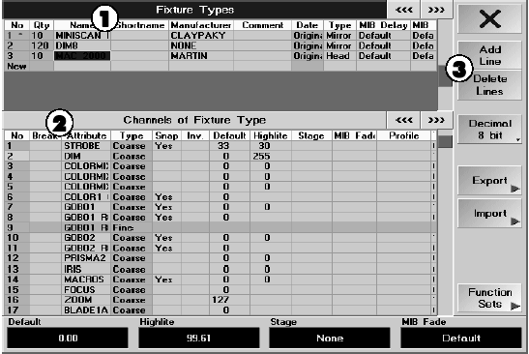
独立功能列表
1 上面的显示部分展现了当前演出中的所有灯具。
No：表示当前演出中的灯具号码，如果号码显示红色同时带一个星号，那么，这个灯具是经过修改的。
Qty： 这种类型灯具的数量。
Name： 灯库中的灯具名，选择它，你能直接运用键盘改变名字。
Shortname： 这里，你能输入一个缩写名。
Manufacturer： 生产厂家的名字。
Comment： 注释。
Date： 如果你在这里看见“Original”，那么表示这个灯具是从Ma的灯库中调出来的，如果是自创灯具，那么，是显示创建完成的日期。
Type： 显示摇头灯还是扫描灯。
MIB DELAY： 设定灯具在黑场运行的淡出时间。如果是默认的显示，那么，默认菜单中的设置值将被运用。
MIB FADE: 设定灯具在黑场运行的淡入时间。如果是默认的显示，那么，默认菜单中的设置值将被运用。
BeamAngle： 最大的投射角度。
Power： 为3维视觉设置，看3维介绍说明。
Lumen： 为3维视觉设置，看3维介绍说明。
Weight： 为3维视觉设置，看3维介绍说明。
2 选择一个灯具，那么，灯具的各项功能将显示在下面的部分
No： dmx通道列表，如果值显示红色而且带有星号，那么，这个通道经过修改。
Break： 如果单元中选择了“yes”，那么，可以在灯具中插入不同的DMX地址。要改变设置，选择单元按下编码器，选择“yes”再按一次编码器。
Attribute： 各项功能列表。
Type： “coarse”代表粗调通道，“fine”代表微调通道。
Snap： 各个通道的FADE/SNAP功能。
Inv： 在这栏中，可以转换通道。
Default： 如果灯具没有被cue场，序列，预置或指令控制，那么，此值将起作用。能够通过左边的旋钮改变。
Highlight： 灯具被选择后，而且“hightlight”按下，此值将被激活。能够通过第二个旋钮改变。
Stage： （现在还没有功能）。
MIB FADE： 运行你设置这支灯在黑场运行中的淡入功能。通过右边的编码器改变设置值。
Profile： 分配灯具的调光曲线。
Speed： 为3维视觉设置，看3维介绍说明。
3 单独的按钮功能
Add line： 在选项前插入新的灯具或者功能。
Delete： 删除选择的灯具或功能。
Decimal values： 以百分比的形式显示桌面值，按下按钮，可以在十进制和十六进制之间切换。
升级灯具库
Export to Library：选择的灯具将被保存到磁盘的灯库中。
Export to Floppy：选择的灯具将被输出到软盘。
Function Sets： 在这个菜单里可以设置所选功能。
Import： 插入灯具从灯库或软盘中。
Funcion Sets： 在可见的灯具列表中，通过选择名字或者值后，按下此键，进入一个新的菜单，对所选的功能进行设置，此外，还能定义自动创建那些预置。
X： 按下此键，离开菜单。这个设置只有在当离开Full Access菜单按下save按钮后才能被执行和保存。

2.6 FIXTURES TYPES（创建新的）
在Full Access菜单，按下Fixture Types按钮打开这个菜单。
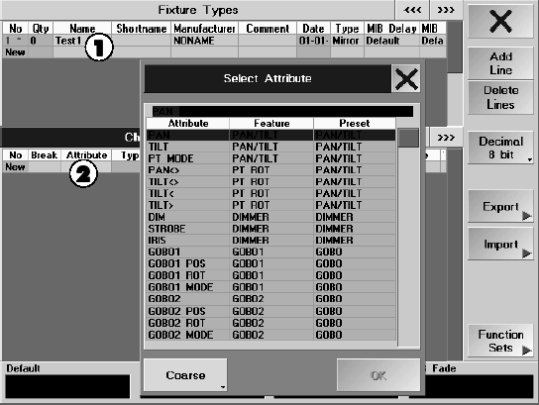
1 所有当前演出中的灯具将显示在上图中。
在新的一列中，点击名字单元，为新灯具输入一个名字，确定，一个新的灯具被创建，基本的设置是“default”，这些设置需要重新调整。
- 现在，可以输入一个简称，厂家，而且，如果需要，可以输入一个注释。
- 用显示屏右边的编码器可以选择是摇头灯还是扫描灯，在type栏。
- 调整黑场运行的淡出和淡入值。
这些设置例如：P Offset, T Offset, BeamAngle, Power, Lumen 和Weight能被调整如果需要在舞台窗口或grandma 3D中可见。
- 在新栏中，点击Attribute单元，打开属性选择窗口。
现在，为第一个通道选择功能，确定后，自动跳到下一个通道的选择。
如果你完成了灯具功能的选择，下一步可以进行预置功能的设置。
例如：
Type
Snap
Inv
Default
Highlight
Stage
MIB FADE
Profile
Speed
2.7 功能设置－名字（通道值）和预置。
在这个菜单，为各种功能（例如gobo）创建或调整所谓的通道值（名字）。这些名字稍后将被显示在灯具列表代替数值。此外，能够配置不同的图形参数，像颜色或者图案。
在Fixture Types菜单中按下Function Sets按钮。
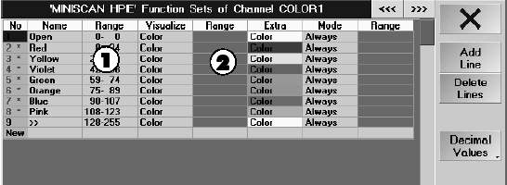
各项功能列表：
No： 创建的名字和值列表。如果值显示红色而且带有星号，那么，这栏经过修改。
Name： 如果达到了Range栏中的数值，那么将显示相应的名字。
Range (Name)： 达到那些值，将显示通道名字，开始和结束值可以通过中间两个旋钮调节。
Visualize： 这里，你能定义还有什么其他显示在灯具，舞台列表 Grandma3d中。
Range (Visu.)： 这些值将被用来显示说明单元。例如图案旋转。
Extra： 定义显示什么图案或者颜色。
Mode： 能够设置一个显示其他名字的范围，选择“always”，不用设置，将始终显示这个名字。如果选择的值出现在设置范围内，那么，将显示设置的名字。
各个按钮的功能：
Add Line： 在选择行的上面插入新名。
Delete Line： 删除选择的名字或删除整行。
Percent Values： 以百分比的形式显示桌面值，按下按钮，可以在十进制和十六进制之间切换。
X： 按下此键，离开菜单。这个设置只有在当离开Full Access菜单按下save按钮后才能被执行和保存。
输入名字和数值：
属性的值和名字都能输入显示在标题栏或显示屏下面右边的编码器上面。要选择另外一个，旋转旋钮，直到希望的值出现。
第一列是名字，点击之后可以修改。
在range栏，显示0.00% - 100.00%，运用第二和第三个旋钮，你能输入通道值的起始值和结束值。按下Percent Values按钮，可以切换到十进制和十六进制显示。
要修改更多的名字和数值，运用下一行重复上面的两步。

变化功能：（离散值）设定的值将被显示，此外，一种情况的介绍将显示在一起作为一个单元。例如角度，在这种情况下，－270⁰到270⁰将被显示，对以频闪，是“Hz”，图案旋转“RPM”将在这显示。
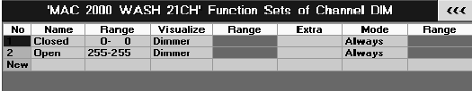
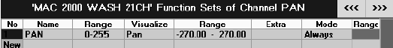
固定值：打开将显示，如果设置值是“0”，红色在8和24之间，那么旁边将显示一种颜色，颜色的设置在Extra栏，这种操作同样适用于其他颜色。
在给定的值（1－7）内，颜色开始转换，插入红色，只有当值变成8时，颜色才完全变为红色。
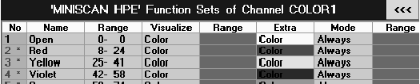

2.8 创建、分配和删除调光曲线
在调光曲线工具菜单，你能创建独立的调光曲线。调光曲线能被分配到任何的电脑灯参数中或常规灯通道中。
分配调光曲线到DMX通道
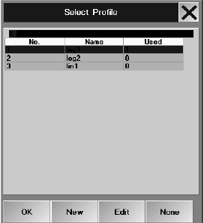
打开FIXTURE TYPES菜单，→2.5 Modifying scanners（EDIT FIXTURE）或者2.6→ Creating Scanners（EDIT FIXTURE），这里，你能同时分配一个调光曲线给一种灯具类型的所有灯具。
或者：
打开Patch Sheets菜单，→2.3 DMX List –Single Channel-specific Adjustments for the Current Show。这里，能够给每个独立的DMX通道配置单独的调光曲线。
在调光曲线栏，选择给电脑灯或者DMX通道的单元，按下编码器，选择调光曲线菜单将打开。

桌面将显示所有创建好的调光曲线。
选择一个调光曲线，它将被激活同时关闭当前菜单，所选调光曲线的名字现在将显示在单元中。
不分配调光曲线
选择分配的调光曲线的名字，按下None按钮，将撤回操作。
2.8.1 编辑调光曲线－创建或者修改调光曲线
按下new钮创建一个新的调光曲线。Edit profiles菜单将打开，另外，将打开一个窗口，可以给调光曲线命名。

选择一个调光曲线并按下edit钮。被选调光曲线的edit profiles菜单将打开。
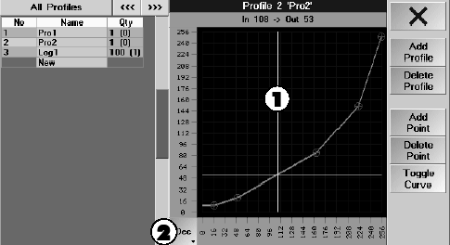
- 首先，当创建一个新的调光曲线，能够修改已经显示的一个线性的调光曲线。如果选择了一个现有的调光曲线，现在将显示出来。
- Y轴上对应的是grandMa中设定的值，x轴上对应的是要输出的DMX值。当按下PERCENT按钮，你能在百分比和十进制之间切换，按多一次按钮是十六进制。
- 调整编码器将可以在点划线上移动十字准线。在图表上，显示当前位置的值。In后的值是grandMa上设定的，out后是要输出的DMX值。
- 按下Add Point（增加点）按钮，调光曲线将自动的连接到新点。这种方法，你能设定你需要的点数。
- 要删除点，选择一个点同时按下Delete Point按钮。
- 按下Toggle Curve按钮，创建一条新的波浪线。

运用鼠标，可以移动点，鼠标左键点击需要移动的点，拖动它到希望的位置，放开鼠标。
成功的修改将直接保存为这个调光曲线。
桌面将显示所有存在的调光曲线，能够被直接访问和修改。
创建一个额外的调光曲线，按下Add Profile按钮，命名和重复以上步骤。
从桌面删除一个调光曲线，选择它，然后按下Delete Profile按钮。
按下X按钮将保存调光曲线，离开这个菜单。
最后选择的调光曲线将自动的分配（它的名字将显示在单元中）。
2.9 DMX输出和以太网配置。
GrandMA后有四个DMX输出接口，这些插孔可以任意安排至DMX部分A至H口。用以太网进行数据传输，更多的DMX输出将可以被触发。
按下TOOLS按钮
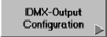点击TOOLS菜单中的DMX-Output Configuration按钮。
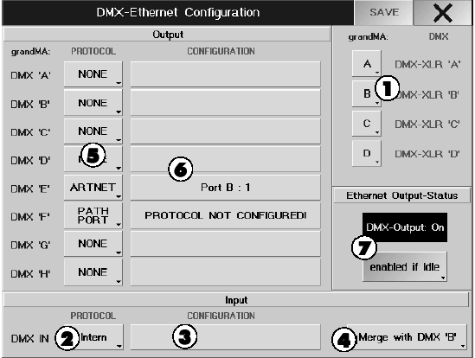
2.9.1 安排grand MA的DMX-XLR口
① 在此栏中，DMX窗口可以被安排到grand Ma上对应的输出口。
按几下这按钮，DMX窗口（整体）a至h中的一个可被安排至grand ma a至d输出口中的任何一个。DMX窗口（整体）至这些口的安排也将同时受到影响。
DMX input
② 在这里，可以分配DMX－XLR输入到任何一个内在的DMX口（A－H）。或者能分配DMX输入通过外置的以太网DMX单元到内置的DMX口。
按下protocol栏中的一个钮，设置下面的功能：
Intern： DMX输入（在控台的后面）将被运用
ARTNET： 一个ARTNET单元将被用来分配到DMX输入口。
PORTALL： 在软件4.0版本中还没有通过校验。
PATH PORT：一个PATHPORT单元将被用来分配到DMX输入口。
③ 按下configuration栏下的一个钮，打开相应的菜单。
DMX Merge
④ 当按下Merge with按钮可以定义，到底那个DMX口和那个DMX信号将被接通。
DMX IN能用来接通另一张grandMA控台同时连接到舞台。如果两张控台同时接通，那么，高值将被接受（HTP）。
DMX-In能被用来作为一个额外的遥控输入。
2.9.2 配置内在的DMX口
⑤ 按下protocol栏中的一个钮，能够给适当的DMX(A-H)口设置协议。
⑥ 按下configuration栏下的一个钮，你能打开DMX输出菜单。
⑦ 如果按钮打开为enabled if Idle or Playback，一个DMX通过以太网输出已经打开。按下这个按钮，切换到Disabled，将关闭DMX以太网输出。
ARTNET DMX以太网配置
按下protocol栏中的一个钮，激活下面的菜单：
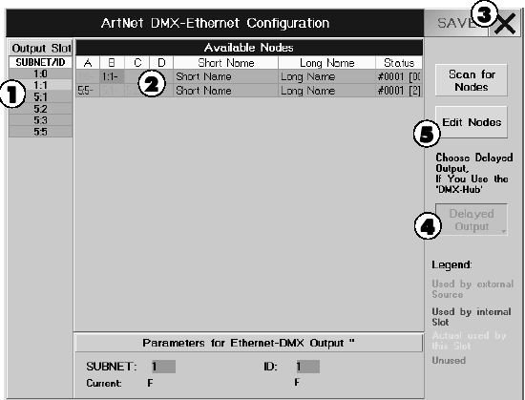
① 在左边的表格中，每一个独立设置地址的DMX输出口转换将被显示。这栏中，前面的数值表示网络地址，后面的数值表示DMX输出。
选择一个地址给DMX Output。
② 在右边的表格中，将显示所有的转换，选择的DMX OUTPUT显示为绿色的背景。
如果一个输出显示为红色的背景，意思为这个它已经被分配，不能再重新配置。按下Save按钮将保存所有修改。
③ 按下X钮，配置完DMX口退出菜单。
2.10 DMX输出窗口
通过触摸屏创建一个DMX输出窗口。
① 在这个窗口，每一个配置的dmx通道都能显示它当前的输出值，按下（A－H）按钮的其中之一（黑色背景），所有dmx口的dmx通道将被显示在这个窗口（如果需要，旋转编码器滚动窗口）。
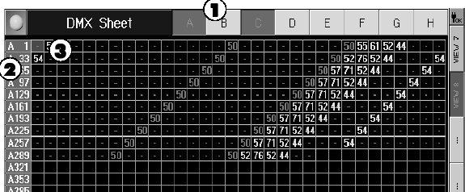
② 这行的首个dmx通道显示。
③ 如果你的鼠标放置在一个单元上，那么dmx通道将被显示在窗口的下面部分。
2.11 自动创建预设、效果、编组按钮。
自动
库中的大部分灯具，在这里都能够创建预置模式。而且，对每个灯具和调光器的预置按钮和效果都能被创建在组窗口。
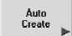在SETUP菜单点击Auto Create按钮

2.11.1 自动创建预置
1． 如果按下预置按钮（绿色背景），那么进入了自动创建预置菜单
2． 这栏中显示所有当前运用的fixture和dimmer。对于每一个选择栏，通过显示屏右边的编码器，把它对应的参数切换到yes。要创建预置，将仅为这些灯具创建。
3． 当按下Create New Presets（创建新的预置），可以为每一个灯具类型创建独立的预置。创建的预置可以在预置窗口运用。
按下Merge Presets，可以为所有灯具类型同时创建预置，不同灯具同名的预置将被显示在同一个按钮中。按下Delete Presets For Selected，可以删除选择灯具的预置。
4． 为参考灯具保存自己创建的预置。选择相应的灯具，按下Create Preset Preference按钮，预置将被保存到当前演出的预置灯库。如果要创建同一类型的更多灯具，你能打开创建的预置CREATE NEW PRESETS，如果要运用灯具和自创的预置在其他演出或在其他控台中，你必须保存这至灯具到磁盘或软盘用户中。
5． 按下Create Dimmer Presets按钮，可以为每一个调光通道创建不同的调光级数，预设是四个灯具，（5，10，20或25％），按下右边的按钮。

2.11.2 自动创建编组
6． 按下Groups按钮（绿色背景）。打开Auto Create Groups菜单。
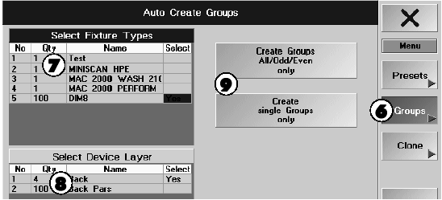
7． 在以上桌面，显示所有当前演出运用的灯具
8． 在下面的部分，显示所有当前演出中的灯具层。在这栏中的Select菜单下选择单元，并切换到Yes，创建组后，单元对应的编组将被创建。

9． 按下CREATE GROUPS按钮，一个ODD按钮将被创建给每一个灯具类型，你能通过它选择所有单数序号的灯具，一个EVEN按钮将被创建给每一个灯具类型，你能通过它选择所有双数序号的灯具，通过这两个按钮选择所有灯具。按下CREATE SINGLE GROUPS按钮，可以为每一支灯创建一个独立的按钮。

2.11.3 克隆灯具－完全拷贝灯具数据。
1．按下Clone按钮（绿色背景）。打开Clone Fixture Data菜单。
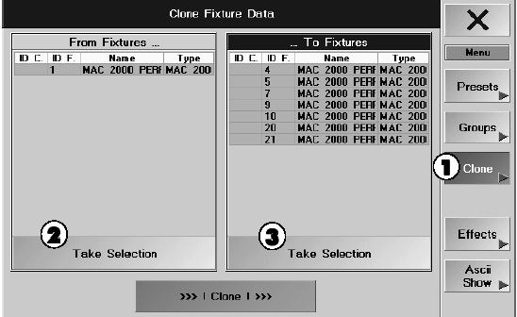
可以拷贝一支或几支灯具的所有数据，在这里，将从第一支灯中拷贝所有的预置，组，cue场，效果。如果两边选择相同的数量，将实行一对一拷贝。
2． 选择要克隆的灯具（在Fixture Sheet菜单中），如果需要克隆几支，按顺序选择它们，按下左边的Take Selection按钮，在左边的桌面将显示所选灯具。
3． 选择要克隆进数据的灯具（在Fixture Sheet菜单中），如果需要克隆几支，按顺序选择它们，按下右边的Take Selection按钮，在右边的桌面将显示所选灯具。
按下>>>! Clone!<<<按钮，将克隆所有数据。

2.11.4 自动创建效果
按下Auto Create Effects按钮（绿色背景）。打开Auto Create Effects菜单。
按下Create Built-in Dafault Effects按钮，将创建预置效果，可以在效果池中打开。
按下Import Effects按钮，可以从打开软盘保存的效果。
按下Export Effects按钮，可以保存创建的效果到软盘。

2.11.5 ASCII演出输入
按下Ascii Show按钮（绿色背景）。打开ASCII Show Import菜单。
在打开一个Ascii演出之前，应该先保存当前演出，因为它将被覆盖。
如果软盘中包含一个Ascii格式的演出，按下按钮打开演出。它不可能转换成灯具数据，默认的设置将被打开。演出将被从命名后保存在AssciiShow名下。
按下X按钮离开Auto CREATE菜单，数据将被保存到闪存中，只有将演出保存到磁盘或软盘中才能永久保存。

2.12 在Setup菜单中的设定
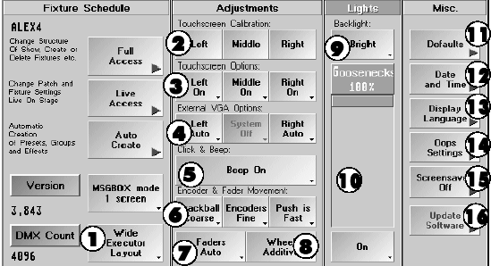
按下这个按钮到MSDBOX模式，你能设定confirmation菜单是显示在触摸屏右边还是在所有显示中。
1． 当设置Executor Layout到wide模式下，grandMA light, ultralight oder RPU将和grandMA一样具有相同的推子编码方式。
2． 点击该按钮，将会分别显示四个校正按钮数字1－4于各自的TFT显示中，现在，利用手指或提供的笔（带软橡芯的特别笔）来启动按钮。在触摸最后按钮之后，显示将会自动切换回来，这时，触摸屏被校准。设定将会自动存盘。
3． 利用各自的按钮，触摸屏可以分别打开或关闭。如果其中之一有问题，那么可能会使鼠标冰结在某一位置上，根本不能操作。在这种情况下，触摸屏可以被关闭。要这样做，需利用键盘上的功能键f9。
F9将关闭全部三个触摸屏（紧急开关）。运用鼠标将触摸屏重新开启。
4. 要想切换在两个外接显示器上鼠标功能的开和关。在auto方式下，如果连接了显示器以否软件将由 自身来识别，并且可以分别地针对外接显示器的开和关进行鼠标功能的切换。

Off将不允许任何鼠标功能，而on将会保持鼠标功能总是启动的。
5． 利用按钮，grand Ma的声音传感器可被切换成开或关（老式的grandMa，可能不能使用）。
6． 要想设定跟踪球的灵敏度，以及编码器的一般性能，利用push按钮，就可以在按住该按钮的同时设定编码器的灵敏度了。
7． 马达推子功能的切换（执行器推子，通道推子）。
Auto： 执行器推子，当在页面间切换时，马达推子将自动读取上次存入的数值。通道推子，推子调整到安排给通道的调出值上。
Manual： 执行器推子，在页面间切换时，存入的数值将调出，但是推子并不跟随，要改变存入的数值，则必须用推子，将它手动设成比它高或低的值。通道推子，推子不能自动调整到安排给通道的调用值上，要改变存储数值，必须用推子手动设到更高或更低的值上。
DisabLED：推子无功能
执行器推子，在页面间切换时，存入的数值将被调出，但推子不跟随。
通道推子，推子不自动调整到安排给通道的调出数值上。
8． 切换调光器的轮功能
additiv： 所有调光器的值同时改变。如果到达“0”或“ff”，它们会被取齐。
Incrementali：所有调光器的值同时改变，如果到达“0”或“ff”，则会维持各自的间距。
Prop＋： 所有调光器的数值以百分比来改变，并且同时到达“0”
Prop－： 所有调光器的数值以百分比来改变，并且同时到达“ff”
请注意，利用prop＋，数值“0”的改变不认为是改变。
请注意，利用prop－，数值“FF”的改变不认为是改变。
9． 在“light”（明亮）和“dark”（暗）间切换显示背景的亮度。
10． 利用on/off按钮，可以将工作灯打开或关闭，工作灯的亮度可以用鼠标左键点击蓝色框或用触摸屏来改变。
11． 按住该键，用户可进入到defaults（缺省）菜单，在该菜单中可以设定所有通常的预置。
12． 按下这个按钮将进入日期、时间菜单。
13． 按下这个按钮，你能改变显示语言。
14． 按下这个按钮，你能打开oops功能菜单选项。
15． 切换屏幕节能功能开或关。短暂的按下这个按钮，将打开一个窗口那里你能选择什么时候打开屏幕节能支持。
16． 按下该键，可以进入到update software（更新软件）菜单，利用该菜单可以对操作系统，操作软件和调光台软件以及灯具进行升级。
17． 退出setup菜单
2.12.1 OOPS功能选项
如果oops功能打开，能够取消命令或你设定的值。这要求很多系统资源会使控制台的速度减慢。在执行程序时可能会被危及，这项操作能完全切换到关或给特别的功能。
General： 如果按钮是在enable下，所有oops功能都被支持－除了那些为查看命令或登陆程序的设定。按下enable按钮将切换到disable，所有oops功能将被关闭。
Oops for views： 如果按钮是在enable下，oops功能能被运用唤醒查看和创建或者删除查看按钮，按下enable按钮将切换到 disable，oops功能将不再运用给查看命令。
Oops for programmer：如果按钮是在enable下，oops功能支持登陆程序（选择/不选择或激活/不激活电脑灯或调光器通道）。按下enable按钮将切换到的disable，oops功能将不能被再用于登陆程序。

按下X键将离开菜单和保存设置。

2.13 在DEFAULTS菜单的设定
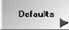在SETUP菜单中按下Defaults按钮将打开Defaults菜单。
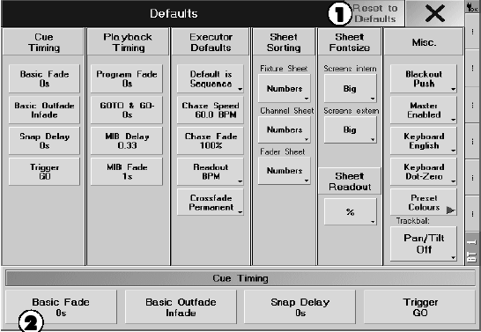
cue时间
该列将显示用于正在存储的cue和序列中的预置时间和设定。
利用编码器，可以调整单个时间和触发器调用

返演时间
在切换关闭执行器（off按钮）时，将使用针对off时间的持续设定。
Goto&go－：当利用goto或go－功能来调出cue时如果设定了特定的时间，那么cue连同该持续时间一同被调出。如果cue时间被设定，那么cue将连同在该cue中的编程持续时间一起调出。用户可以随时覆盖掉goto default持续时间。

执行器缺省
默认的序列/跑灯（default is sequence/chaser）利用该按钮，用户可以进行定义，不论新编程的序列是以跑灯（运动的灯亮），还是以序列（go模式）（缺省设定）来创建的。
跑灯淡入（chase fade）这里，你能定义跑灯的淡入。
跑灯速度（chase speed）：在此，你可以定义针对跑灯速度和效果速度的预置。
读取（readout）： 按下按钮，可以将跑灯的速度在bpm（每分钟的节拍），hz（每秒钟推子）和sec（秒）间切换。
跑灯速度的预置也可以用于效果速度。
交叉减弱加载/持续：这里，你能定义是否推动推子时持续一个方向或两个方向。
表格分类（sheet sorting）
通过sorting列，用户可以根据属性，在建立新的窗口时对灯具和通道进行分类，用户可以通过点击各个按钮来切换到下一个选项。
表格字体大小（sheet fontsize）
在fontsize列中，可以定义新窗口的字体大小。
表格读取（sheet readout）
针对在output，channel和patch窗口中成员输出的预置。

Misc
－BLACKOUT按钮功能
Push：用作推动按钮
Toggle：在按下时将维持启动
Disable：将黑场功能关闭

－GrandMaster fader（主推子）的功能
EnabLED：推子启动
DisabLED：推子不起作用
Keyboard german/English（德语/英语键盘），针对专门国家键盘的选项切换。
利用preset color按钮，可以调用出针对显示预置按钮的颜色表的三种不同预置。
1．RESET DEFAULTS按钮：将所有设定回复工厂设置。
2．针对在cue timing列中的编码器标签形状。
2.14 设定声音信号
声音信号是用于触发跑灯和序列。换言之这是一个电子器件，图示均衡器，为了缓慢地平衡声音信号的任何波动，可以加入特定的压缩器功能。

更进一步，用户会发现一个一体化的可调节hold－off功能，该功能将会避免任何的双触发（例如，快速的低音鼓节奏）。
另外，节拍会自动地通过输入来的声音信号（bpm）加以识别。
按一次tools钮
利用sound settings按钮从tools菜单中调出该菜单
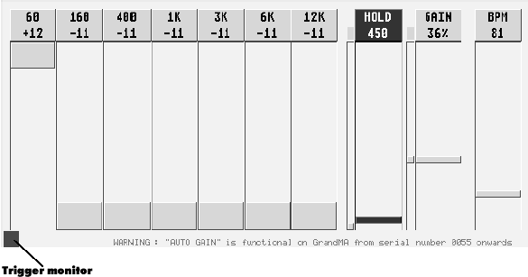
要设置一个均衡器，需将各个“滑动推子”推至需要的位置，在左下角，有一个供用户取向用的可见触发器信号（监看）。在hold功能左边的小点表示是余下的hold时间，在gain（增益）指示灯左边的小点显示的是声音信号的压缩比。
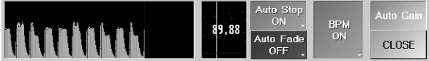
右边的小点表示的是声音信号的压缩状态，声音信号可从显示的左下部分看到，声音信号的分析将通过窗口右下角的一个小部分来表示，其中包括识别bpm的显示，移动bpm推子，可以调整每分钟的节拍数。

如果BPM按钮在ON的位置，那么，当前的节拍将被运用，当切换到OFF，最后的节拍将保存和运用，可以通过BPM节拍滑杆调整。

如果Auto Stop按钮打开，当声音讯号停止时，跑灯或效果将停止，如果Auto Fader也在ON，跑灯或效果将随着声音信号的停止而淡出。
Auto gain按钮是用于机身编号为no 0055及之后的grand Ma的（暗灰色按钮，硬件有改变）。grandMA ultra-light只允许AUTO GAIN.
按下X按钮离开菜单，所有设定将被保存。
2.15 时间和日期菜单
在setup菜单按下time and date按钮将打开下面的菜单
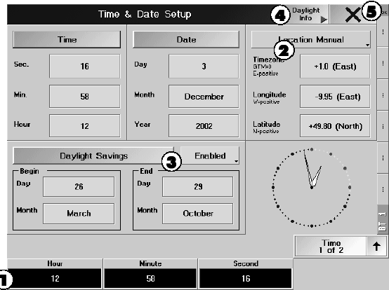
1． 你能运用下面显示的编码器设定时间和日期（按下encoder你能切换编码器功能）
2． 设定自动控制的日出日落计算。点击独立的按钮将打开一个窗口，在那能被设定。
独立位置的信息能够在软件程序上查看，在这个网址www.djuga.net/winglobe.html上能够下载程序。
3． 如果按钮设置为enabled，时钟将自动的在夏令时和冬天的时间之间切换，按下按钮关闭功能（disabled）。在begin/end区域按下独立的按钮将打开一个窗口那里你能设定夏令时的开始和结束时间。
4． 按下这个按钮将打开一个列表，那里列出昨天，今天，明天的黎明，日出，日落和黄昏时间。
5． 按下X按钮离开这个菜单。

2.16 用户管理
2.16.1 介绍
新的用户管理安全特征包括：
- 临时控台简单锁定机制
- 高达32位用户的用户管理
- 用户特权等级
- 特权等级用户能保护不熟练的用户毁坏演出数据。
- 用户能有他们自己的记录。
- 用户目录包括查看和缺省设定，甚至缺省查看能运用到另一个演出中。
- 多个用户能共享一个用户目录（虽然他们有不同的特权等级）。
- 控台打开要求登录作为一项操作。
当你得到一张新的控台或你升级你的旧版本：
所有用户管理特征不能被缺省。如果你不动它们，你将不会注意到和老版本的grandMA有什么不同。你将自动的作为管理者登录，工作在缺省用户目录。
用户管理不显示，它影响所有控台上的演出。
2.16.2 锁定控台
锁定控台是一种方法来短暂的保护你的控台不被不熟练者错误使用。它不太适合永久保护。
锁定控台不影响输出。所有运行的程序继续运行。但控台的界面是不能操作的。主推子将被忽略。
控台锁定：
- 在pc键盘上按下CTRL-PAUSE
- 所有触摸屏上将显示控台锁定
- 控台已经被锁定。
打开控台锁定：
- 在pc键盘上按下CTRL-PAUSE
- 所有触摸屏将恢复到原来的状态。
- 控台锁定被打开。
警告：
对于这项操作，主推子是不机动的，主调光可能停止在不想到的地方对于控台的锁定。所以当你停止控台锁定时先看一下！对于grandMA ultra-light的所有其他推子同样有效。
2.16.3用户目录概念
- 控台有一个用户列表
- 每一个用户能有自己的用户目录，但他也能和其他用户共享目录。
- 一个用户目录包括查看，快捷键分配和返演设定。
- 这部分经常用来记录和装回缺省views，setup和缺省设置（编码器和轨迹球灵敏度和滚轮功能）。
- 每个演出包括完全设定的当地用户目录。这些当地用户目录能被作为缺省记录他们能被装回。
- 当保存一个演出到软盘，所有控台的用户注册也能被保存所有缺省设置。当从其他控台在软盘上打开演出，所有用户包括所有缺省设置将自动转移到新的控台。在这个控台运用的地方，独立的用户能运用这些目录给特别的演出或其他的演出。
2.16.4 创建一个新的用户
创建一个新的用户，你需要有管理特权：
- 打开TOOLS菜单
- 打开USER/CONFIGURATION.
- 按下NEW USER按钮。
- 你将被要求输入一个独立的新用户名。在你输入这个名字后，在列表中会显示新的用户。
- 为新用户编辑全名。全名不同于用户名，因为它用大字标题显示在tools菜单，而用户名仅仅用作登录。
- 改变新用户的权力。
- 在缺省里，新用户是用缺省用户目录。如果用户运用不同的或独立的用户目录，改变他的用户目录。如果用户用这种方法创建一个新的用户目录，它是缺省目录的词首字母缩略词。
除了列表中的用户，还有一个隐藏的管理者。
用户不能删除或改变这个管理者。
他运用的名是ADMIN和他是用缺省用户目录。
如果用户列表中最少有一位可见用户那么就可以登录。

2.16.5 删除一位用户
要删除一位用户，你需要管理者特权：
- 打开TOOLS菜单。
- 打开USER/CONFIGURATION。
- 选择要删除的用户。
- 按下DELETE USER按钮。
- 这个用户将被消失。如果他是用户目录中仅有的，这个目录也将被删除。请注意，你不能在用户列表中删除自己。
2.16.6 用户特权
要改变用户权限，需要有管理这特权。
- 打开Tools菜单
- 点击USER / CONFIGURATION.
- 编辑要改变的用户特权。
因为你在用户管理菜单，同时拥有管理者特权

PLAYBACK
- 用户能运用所有反演功能。
- 可以打开演出。
- 除了反演功能，他不能访问任何有关改变演出内容的功能。
- 即使改变反演设置，但是控台也不会保存，下次打开控台或读出演出，内容将不会改变。
PROGRAMMING PRESETS:
- 用户能创建预置，其他程序不支持。
PROGRAMMING PRESETS:
- 用户能完全访问所有功能，除了用户管理，软件升级和“worlds”。
PROGRAMMING WORLDS:
- 用户能创建和修改“worlds”
ADMINISTRATOR:
- 具有所有特权。
一些grandMA用户可能发现仅仅创建一个playback特权很有用处，给他们个人运用。当他们完成了程序之后，用playback用户特权登录，他们就能保证不会改变新完成的任何演出数据。
当你在用户管理菜单中修改之后，并不需要保存，因为，所有数据在用户离开菜单后将立即自动保存。
2.16.7 登录
只有通过登录才能使最少一位用户显示在用户列表中。
手动登录：
- 打开Tools菜单
- 按下LOGIN按钮。
触摸屏将显示LOGIN，这是，用户必须输入一个有效的用户名。
登录期间，控台表面被锁定。
登录并不影响反演，所有演出在登录期间照常进行。
成功登录后，当前用户文件将显示在触摸屏上。而且，这位用户的保存设置和自动设置都将自动打开。
如果用户第一次打开演出，演出将以以前的用户文件打开，而并不是他个人的用户文件。如果需要，个人用户文件以后能被打开。
2.16.9 打开控台强迫登录
最少有一位用户显示在用户列表中时强迫登录将可以起作用。要改变强迫登录设置，需要管理者特权。
- 打开TOOLS菜单。
- 打开USER/CONFIGURATION。
- 按下FORCE LOGIN AT DESKSTART按钮。
如果你打开FORCED LOGIN，那么，每次打开控台或载入一个演出都将自动进入登录屏幕。
如果FORCED LOGIN切换到OFF，每次打开控台将载入最后一位登录者信息。

3 创建演出
3.1 创建一个窗口
1 在触摸屏的空白处点击，将打开create a window（创建一个窗口）菜单。
3.1.1单个窗口和功能的列表
Sheets：
Channel： 该窗口将以数字的形式显示调光器通道，用户在此能直接访问通道和数值。
EXECUTOR：在这个窗口，用户可以操作显示序列，在那可以配置执行器推子和执行器按钮。
FADER： 在这个窗口选择的调光器通道能被条形或数值显示出来，这里，可以直接访问通道和数值。
FIXTURE: 显示所有的电脑灯和他们的各种功能、数值和状态等等，这里，可以直接访问电脑灯功能和数值。
TRACKING： 在这个窗口能显示序列被配置到执行器推子或执行器按钮，相对于EXECUTOR列表，对于一个完整的序列所有值或者时间都能被单独的显示，cue场垂直显示，灯具数值水平显示，对于任何通道的任何值和时间都能被修改
DMX： 在这个窗口，所有的DMX通道的输出都以数值的形式显示出来。
Pools（池）
GRORPS： 显示，创建新的和编辑唤醒灯具编组。
SEQUENCE： 在这个池中，所有创建的序列都将被显示，这里，能非常快的配置执行器，序列能被重命名，拷贝和删除在这个窗口。
EFFECTS： 显示和唤醒效果。
FORMS： 在这个池，所有创建的窗口将被显示，这里，你能重命名，拷贝和删除窗口。
MACROS ： 在这个池中，所有创建的宏都被显示，可以记录新的宏和编辑现有的宏。
VIEWS： 显示和唤醒查看。
QUIKEY： 显示和创建现有控台按钮和命令。
TIMECODE： 记录、反演、编辑和记录SMPTE LTC时间码控制操作。
Matricks： 这里，用户能创建、保存和直接唤醒不同的选择组。
Worlds： 这里，用户能创建、唤醒或者管理所谓的“Worlds”worlds很重要，当工作在多用户模式下时，或者你仅要使一些灯具“不可见”。
Channel Pages： 在这些池中，“buttons（按钮）”将显示给所有页，这些页能被快速的唤醒。
Fader Pages： 点击它们后，能改变页的名字。
Button Pages： 可以拷贝或者删除它们。
预置：
PAN / TILT, DIMMER,
GOBO, COLOUR,
BEAM, FOCUS,
CONTROL, SHAPERS
And ALL： 创建新的，通过名字和号码编辑和唤醒独立的预置。
COMMAND LINE： 通过名字列表执行命令，也可以通过键盘输入命令。
CLOCK： 显示模拟或数字钟，按下Analog按钮在这两种模式之间切换。
AGENDA： 在这个菜单，你能通过时间/日期或日出日落创建自动控制。
DESK STATUS： 显示当前软件版本
VXWORKS： 操作系统日期
GrandMA： 主程序日期，如果这行显示绿色，这单元支持4096DMX通道。
Net Log： 目前，没有任何功能）
Chat： 在网络工作时用以和其他台的用户交流。
Stage： 用简单的舞台模式显示所有的灯具，在这个窗口，光束将仅被显示为一条直线。电脑灯可以看见颜色，这些光束代表灯具的颜色和位置。另外，能直接选取灯具通过点击。
Clear Screen： 将删除显屏上的所有窗口。
X： 关闭窗口放弃改动。
2． 用鼠标左键点击创建窗口
3． 如果你希望移动新创建的窗口，点击和拉动窗口的边界。
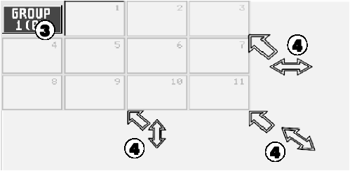
4． 有三种方法来扩大窗口，将指针小心地移到下边界，右边界或边角，直至看到在指针边上出现一个小的箭头为止，现在按住鼠标左键，通过移动鼠标，就可以按照需要来缩放窗口了。
3.1.2 删除一个窗口
按一次delete按钮，在窗口的标题栏点击。

或者：
点击标题栏的左角（黄点），在下一个弹出窗口，用Yes或者Delete确定。
或者：当同时按下最上边和最下边的view按钮，触摸屏中所有的窗口将被删除。
3.1.3． up和down按钮的滚动
按up和down按钮将滚动一页在菜单或者池窗口中。
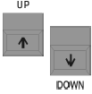
按住up或down按钮将会滚动到页头或者页尾。
如果屏幕上出现对话框，up和down按钮将在对话框中作为指针 按钮。

3.1.4．窗口的临时操作
重要的窗口能临时快速的打开正确的显示。

这项功能对于grandMA light和 ultra-light特别有用。
按住列表键
然后快速的按下功能键，各自的相关功能窗口将被打开。
按1次 按2次 按3次
Channel 通道列表 推子列表
Fixture 电脑灯列表 舞台窗口
Group 组窗口 world窗口
Sequence 序列窗口
Executor 执行器窗口 跟踪列表
Page 通道页 推子页 按钮页
Macro 宏命令窗口
Preset 所有预置窗口将相继地打开
View 查看窗口
Effect 效果窗口 时间码窗口
按下Esc按钮，可以随时关闭这些临时窗口。

3.2 储存views
在触摸屏或外接显示器上的view按钮可以以不同的查看形式来安排。
在屏幕边上的按钮可以直接用于访问屏幕中的view按钮。
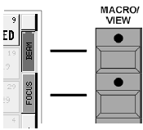
按钮可以用来做什么？
• 用户可以在它上面存储一个或多个显示
• 用户可以存储在所有屏幕和两个外接显示器上的所有当前所创建的窗口。
• 或者可以存储宏功能
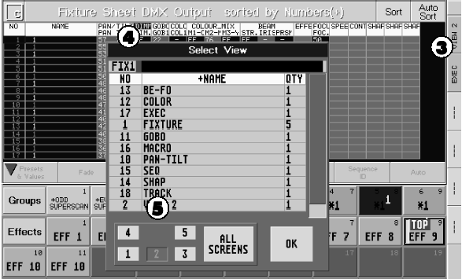
1 组织一个显示或监视器
2 按一次store按钮（store LED点亮）
3 按下view按钮一次或view键一次。Select view窗口将被打开。
4用键盘输入用于view的名字。新的名字将显示在顶行。
5按下按钮1－5（所选的按钮将变成暗灰色），选择要存储的显示。
6用ok或ENTER按钮，用户能保存和分配显示到view按钮。

3.2.1安排views
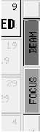
所有创建的显示能分配到任何一个查看按钮。
用鼠标右键来点击查看按钮。将出现select窗口，在该窗口中，
用鼠标左键点击view按钮。现在将显示select view窗口。
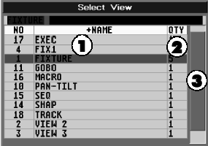
1 表中显示了带名字的所有创建的views
2 qTY列显示被存显示的编号，和针对各个views的外接显示器号。
3 通过拖拉右侧的滚动条可以进行滚动显示。
4 选择表中的一个view，将安排该显示到所选的按钮上。
3.2.2 显示池
在显示图中，所有创建的view将被显示，并且可以通过选择直接加以调出。
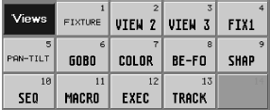
3.3 创建和调出灯具和调光器编组
3.3.1 在其中一个触摸屏上创建组窗口
• 利用触摸屏或鼠标左键点击fixture sheet中的某个灯具或点击channel或fader sheet内的调光器通道。
或者：
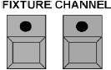
- 按下针对灯具编组的fixture按钮或针对调光器编组(LED点亮)的 channel按钮，短时间按下ENTER键，将锁定命令行中的灯具或通道。
- 利用数字键盘，输入第一个灯具或调光器通道的编号。
- 现在可以利用“＋”键，选择灯具或调光器通道，并后缀上编号。
- 在数字小键盘上thru键将选择from…to（从…到）的所有灯具和通道，包括输入的最后编号
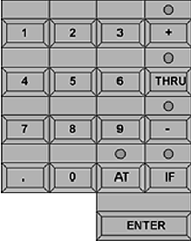
- 利用“－”键，带有输入编号的灯具和调光通道将不被选择。
- 利用ENTER加以确认。

被选择的灯具或通道将以黄色字符的形式显示在fixture或channel窗口中。


按一次store按钮（按钮中的LED点亮）。利用触摸屏或点击鼠标左键，在group窗口下选择希望的编组按钮。现在所选择的灯具就存到该编组中了（store LED灯熄灭）。
用户现在可以利用键盘命名该编组。输入名字或说明，并用ENTER加以确认。

按一次clear按钮。擦除所选的灯具或调光器通道编组。
对于更多的编组，简单的重复以上步骤。
3.3.2 调用编组
编组能够调用通过
- 点击鼠标左键
- 直接触摸屏幕
- 按一次group按钮，用键盘输入预置编组的编号，用ENTER加以确认。
- 按一次group按钮，按一次ENTER键将锁定命令行中作为预置的group。
然后，利用数字小键盘输入编组号，按ENTER将其调出。


短暂地按一下CLEAR按钮，所有被选的灯具和通道被删除（显示成黄色）。

继续如下进行，以单独启动所选的灯具/调光器，或以需要/存储的次序调出编组。
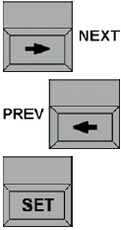
在编组或选择中NEXT按钮：向前进一个

在编组或选择中按一次PREV按钮，向后退一个。

按一次SET按钮，重新选择编组中所有的灯具和调光器通道。

如果在相应的GROUP窗口中显示的编组不止一个，那么可以利用右边的编码器手轮来滚动调出在每个屏幕中各个“启动”窗口。

3.3.3 在窗口中移动GROUP按钮

按一次MOVE按钮（MOVE LED灯点亮）
利用触摸屏和鼠标左按钮，点击GROUP按钮，并按住不放（出现一只小手）。将按钮移动到该窗口中的另一位置，然后松开鼠标。
也能插入组按钮。
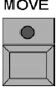
按两次MOVE按钮(LED灯闪烁)
利用触摸屏和鼠标左按钮，点击GROUP按钮组，并按住不放（出现一只小手），将按钮移动到这个窗口的其它按钮之间，放开鼠标，所有跟从的按钮将移动到右旁边的位置。

3.3.4 拷贝编组
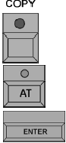
按一次COPY按钮（LED点亮）

选择GROUP窗口中的GROUP按钮。通过逐个选择几个编组，那么编组的设定可以一同被拷贝。

按一次AT按钮（LED点亮）
点击GROUP窗口中要拷贝编组的位置

用ENTER加以确认

3.4 直接访问灯具（在FIXTURE SHEET中）
单独的灯具功能总是可以直接访问的，几个灯具可以同时由一个功能来控制。选择决定那个灯具对直接访问程序起反应（被选择的灯具将以FIXTURE窗口中黄色字体标志出来）。
在FIXTURE窗口，你能放置，选择和执行所有可见fixtures的功能。
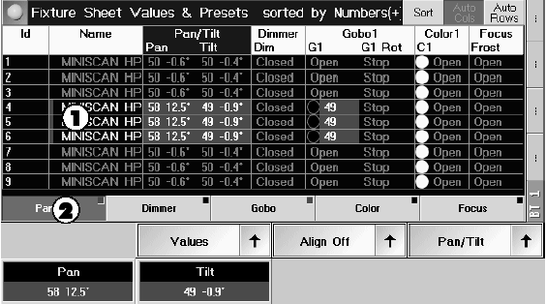
1． 选择打算修改数值灯具（被选择的灯以黄色的字符显示）
选择灯具编组
或者：
用触摸屏选择灯具
或者：
利用灯具按钮和数字小键盘来选择灯具。
或者：
运用鼠标左键在独立的灯具上点击。

2． 用鼠标左键来选择想要的功能。
现在数值可以通过位于右侧TFT显示下面的编码器来改变（编码器的所有功能直接显示在屏幕上；按编码器将进行切换）。
现在按下FEATURE按钮能选择不同的组
或：
跟踪球只影响PAN/TILT功能（如果打开了）。
或：
滚轮只影响效果调光器数值。
或：
利用鼠标中间按钮来选择灯具并按住它；数值在按住鼠标中间按钮向下拉的同时会改变。
存储设定➔4 cues和序列
创建预置➔3.7创建和调用预置
要调出或创建效果➔6效果
如果打算修改选择，或启动灯具的数值。
• 按CLEAR按钮：
当第一次按CLEAR按钮时，灯具的选择将从FIXTURE窗口中删除（黄色字符变成灰色）
修改的数值将被保存，并以红色字符/数值显示。
• 再按一次CLEAR按钮
当第二次按CLEAR按钮时，修改数值的动作将被取消（红色数字/字符）。
• 再按一次CLEAR按钮
当第三次按CLEAR按钮时，所有被修改的数值被复位（缺省值或到其动作之前的原始数值）
在第一次按了CLEAR按钮之后，该按钮上的黄色LED将闪烁。这就是说只有选择被删除，当选择另外的灯具或调光器通道时，黄色LED将不再闪烁。

单个选择的灯具也能被删除。
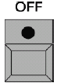
按OFF按钮一次
在Group窗口点击Fixture按钮或在Fixture列表中点击灯具名。

你也能删除独立灯具的活动值。

按OFF按钮一次
在Fixture Sheet中点击活动值。

你也能删除选择灯具的全部功能组的活动值。

按OFF按钮一次。
为单独的功能按下按钮在预置控制条或点击功能在Fixture Sheet。

3.4.1 ALIGN功能
ALIGN功能允许用户以四种不同的方式来改变数值
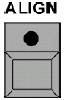
按一次ALIGN按钮(LED点亮)
当改变启动的数值时，第一个所选的通道/灯具的数值将作为起始值（将不变化），同时最后选择的通道/灯具数值的数据将是改变的最
终值，并且所有的数值在期间均匀分布。
按两次ALIGN按钮（LED点亮）
当改变启动的数值时，最后所选的通道/灯具的数值将作为起始值（将不变化），同时第一个所选择的通道/灯具数值的数据将是改变的最终值，并且所有的数值在期间均匀分布。
按三次ALIGN按钮（LED点亮）
当改变启动的数值时，所选择通道/灯具数值“在中间”的数将改为第一个数值（将不改变）。第一个和最后所选通道/灯具的数值将是要改变的，并且在期间的所有数值将均匀分布。
按四次ALIGN按钮（LED点亮）
当改变启动的数值时，中间的数值将是要改变的，在左和右的数值将不改变，并且期间的数值将均匀分布。
3.4.2.暂停功能
运用暂停功能能临时冻结全部灯具或者灯具的某些功能。
在停止暂停功能后，控台将不会有其他输出，但是，你仍然能够保存或修改内部的灯具或者灯具的某些功能。

按PAUSE按钮一次（LED点亮）
在编组窗口点击灯具或者灯具按钮，或者在灯具列表中选择灯具。
你能停止电脑灯的某个参数，停止的参数用蓝色条显示在名字和所有功能旁边。
按PAUSE按钮一次（LED点亮）

PRRK功能
点击窗口在预置控制栏，或者直接点击灯具列表中的参数。

按GO+按钮一次（LED点亮）
点击灯具或者灯具按钮在编组窗口或者点击灯具在灯具列表。

或者：
点击在预置控制栏中的功能或者直接在灯具列表中选取参数。
3.4.3 在FIXTURE窗口中的淡出和淡入时间
除了标准的（基本的）FADE和DELAY时间外，也可以针对FIXTURE窗口中的各个功能设定各自的维持时间。
在创建cue时用户需要这些设定，以便能够与各个功能的不同淡入或淡出时间协同工作。
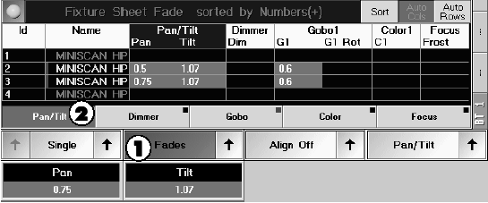
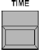
1．按显示在“fades”图上的Values/Fades/Delays按钮
当你按下TIME菜单一次，灯具列表将切换到淡入时间模式。按两次，灯具列表将切换到淡出时间模式。
- 一个功能，针对打算编程的时间，而不是Basic（基本时间）。
现在用户可以修改IND FADE时间（单个的渐变时间）。它是利用左编码器来选择灯具的。修改时，你能运用不同的操作。
选择操作：
上面左边的编码器，当前选择操作中通常有附加选择按钮显示，按下按钮，你能选择各自的下一步操作。
或者：
按下右边的箭头，将打开一个菜单，在那里选择所有操作同时可以被直接选择。
Single（当前）： 每个独立功能（属性）时间能被调整。如果选择了“Single For Active”，仅仅当前时间值能被改变。
Feature (For Active)：选择特征的时间能被调整。如果选择了Feature For Active仅仅当前时间值能被改变。
All (For Active)： 给所有属性的所有时间都被调整。如果选择了All For Active仅仅当前时间值能被改变。
Defined (For Active)： 时间能被调整给固定的属性。按下默认按钮旁边的左边箭头，将打开“Define Attributes to Set Time”菜单。
选择独立属性：
在这个菜单，所有属性显示绿色（选择）或黑色（未选择）背景，按下其中一项功能选择或不选择它。
3.4.4关闭个别的值
保存之前，可以选择那个特征的那个参数来保存。被保存值将显示红色背景或红色数值。
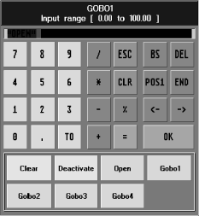
默认的参数里的部分功能是打开的。触摸相应功能。
将打开一个输入窗口。
标题栏显示选择功能（属性）
按下Deactivate按钮将取消运行功能。
3.4.5 灯具操作
在灯具列表，你能对每一支灯具调整不同的设定。编辑按钮和触摸一个灯具，灯具操作窗口将会打开。
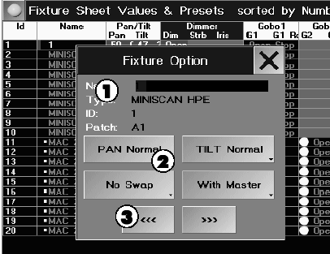
1．运用键盘能对灯具进行重命名。
下一行的type显示灯具类型，ID显示当前灯号，Patch显示灯具起始地址码。
2．按下PAN NORMAL按钮（显示改变x轴反转），将反转x轴参数的输出。
按下TILT NORMAL按钮（显示改变y轴反转），将反转y轴参数的输出。
按下No Swap按钮（显示x，y轴交换改变），将切换x，y轴参数输出，控台x轴参数将控制灯具y轴。

按下WITH MASTER按钮（将用黑蓝背景显示改变NO MASTER），调光值输出将不受总控控制。

如果一个灯具在这个窗口修改后，灯具在灯具列表中的名将以蓝背景显示。这些改变也能在配接灯具的时候设定。
3． <<<按钮，你能切换到先前的灯具，>>>按钮，你能切换到下一个灯具，X按钮将关闭窗口。
3.4.6灯具窗口中的自动分类功能
按下“Auto Cols”按钮（黑背景），将移动功能栏，当前改变的值将自动移到左边。
选择预置或者功能在预置窗口，将移动各自的栏到左边在灯具窗口。
按下“Auto Rows”按钮（黑色背景），通过不同方法选择的灯具将自动移到上面。
3.4.7灯具窗口中的分类功能
在灯具窗口按下SORT按钮将更新分组。
3.4.8在灯具窗口中的操作
触摸触屏标题栏左角的黄点
或者：
鼠标右击标题栏。
将打开NEW FIXTURE SHEET OPTIONS（新灯具列表操作）窗口
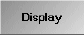如果按下Sorting & Readout按钮层显示： 按下独立的功能，下面的值将被显示为基本的设置。
• Preset and Values：如果没有预置被运用，灯具窗口将显示预置或者值
• Fades： 显示淡入时间
• Delays： 显示淡出时间
• Values Only： 仅仅显示值（没有预置），但没有效果和调光曲线。
• Output： 显示DMX输出值，但没有任何调光曲线。
• Executor ID： 显示执行器的页码和数字。
• Cue ID： 将显示序列数字和各条cue。
• Automatic： 如果按下这个按钮，显示将自动结合不同的操作通过时间按钮触发。
Layer Control： 如果选择了“On”，电脑灯下面显示控制栏，在控制栏按下相应的按钮，从而切换窗口中的显示。
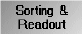
Preset Control： 如果选择了“ON”，电脑灯下面显示控制栏，对于每个功能，这里是一个分开的按钮，按下控制栏上独立的按钮，相应的功能被激活，通过编码器可以修改。
在右上角的每个按钮，有一个小的正方形，如果图形是黑色背景，功能没有被修改，如果背景是红色，这项功能有被修改。
如果按下Sorting & Readout按钮（绿色字体显示）

通过各个按钮，你可以决定基于什么标准来分类灯具栏。
• Numbers： 在灯具窗口灯具将以号码排序。
• Names： 将用灯具名排序
• Selected： 选择的灯具向上移动
• Active： 灯具的某个值被激活，它将向上移动
分类说明
• Values： 灯具将被分类基于高的调光值
• Sort Upwards： 上升值分类
• Sort Downwards： 下降值分类
READOUT： 按下这个功能，你能在下面的显示之间操作。
• Precent： 百分比显示值
• Precent＋： 百分数值显示，间隔数值将以数字三个点的形式表示。
• Decimal： 十进制显示值（0－255）
• HEX： 十六进制显示值（0－FF）
FONT： 按下这个功能，可以设置灯具窗口中字体的大小，包括巨大（非常大），大，小字体。
能够通过DELETE WINDOW按钮删除窗口
按下X按钮将关闭操作窗口。
这些设置将被记录当VIEWS被储存时。
3.5 直接访问调光器通道
能够在任何时候访问调光器通道。
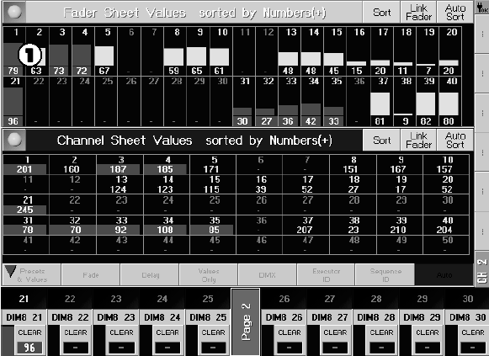
1． 选择希望修改的通道（所选通道将被显示为黄色）。
选择：
• 选择一个调光器组。
或者：
• 选择调光器通过CHANNEL按钮和数值键盘。
或者：
• 触摸屏或者鼠标左键点击独立的通道
或者：
• 鼠标左键点住第一个通道，然后按住鼠标左键拖动鼠标，所有圈内的通道都被选择。
2． 值的修改可以使用编码器或者滚轮。
或者：
直接进入命令栏，也能输入调光值。
或者：
选择通道用鼠标中键修改。
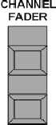
3.5.1通道模式
用 CHANNEL FADER按钮可以激活通道模式，这是执行推子变成通道推子。
通过通道推子可以改变分配的通道和推子（例如1－20，21－40）
通道数给推子的安排列在推子上方的TFT显示器上。
推下CLEAR钮，手动修改的各通道可被撤消，同时通道的选择也被删除。


可用推子上方的钮选择各通道


在CHANNEL方式下，可用推子来设定各通道值。


推子下面的钮可隐藏各通道。

在推子上的TFT显示器中会显示出下面的通道数和推子的安排。


如果修改通道的选择或值
• 按下CLEAR钮
第一次按下CLEAR钮后，CHANNEL窗口中的通道选择将被删除（黄色字母变为灰色）。
被修改的值将保持并以红色字母/数字显示出来。
• 再按一下CLEAR钮：
当第二次按下CLEAR钮后，被修改值的选择将被取消
• 第三次按下CLEAR钮：
第三次按下CLEAR钮后，所有修改值的选择将被复位（缺省或为修改前的原始设置）。
第一次按下CLEAR钮后，钮上的黄灯将开始闪。这表示仅有的选择被删除。现在，当选择其他灯具或调光器时，黄LED灯将不再闪烁。

你也能删除单一调光通道的当前值。
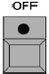
按OFF按钮一次（LED点亮）
启动这个功能在Preset Control Bar（预置控制栏）中按一个按钮或在Fixture（灯具）列表中点击这个功能。
3.5.2 ALIGN功能
ALIGN功能允许你运用数值范围比率。提供了4种不同的模式。
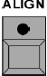
按一下ALIGN钮（LED亮）
当修改当前值时，第一个值将作为起始值（不会改变），最后一个值将是变化最大的，它们中间的所有值将平坦分布。
按两下ALIGN钮（LED点亮）
当修改当前值时，最后一个值将作为起始值（不会改变），第一个值将是变化最大的，它们中间的所有值将平坦分布。
按三下ALIGN钮（LED灯亮）
当修改当前值时，中间值将作为起始值（不会改变），第一个和最后一个值将是变化最大的，它们中间的所有值将平坦分布。
按四下ALIGN钮（LED灯亮）
当修改当前值时，中间值变化最大，第一个和最后一个值不会改变，它们中间的所有值将平坦分布。
3.5.3暂停功能
运用暂停功能可以临时冻结调光器通道，激活暂停功能后，控台的输出将不会再有改变，但你仍能够在控台上改变和记录。

按一下PAUSE钮（LED亮）
在编组窗口点击调光按钮或者在通道或推子列表点击调光通
道，停止的调光通道将显示蓝色栏。

停止调光通道能被完全或个别的释放。
按一下GO＋钮（LED亮）
在编组窗口点击调光按钮或者在通道或推子列表点击调光通道。
3.5.4 CHANNEL窗口中的淡入及淡出时间
除了标准（基本）淡入时间外，各持续时间也可以在FIXTURE窗口中被设为各功能（不是在CHANNEL窗口中）。

在创建cue时这些设置上需要的，因此对于各通道用户可以使用不同的淡入或淡出时间。
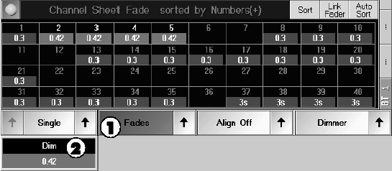
1． 按下值，显示淡入或淡出
或者：
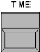
当按下TIME按钮一次后，将切换通道列表到淡入时间模式，第二次，将切换通道列 表到淡出时间模式。
如果在窗口中没有选择自动操作。显示并不会完全切换。当前选择的淡入淡出功能命令栏将仅被显示给旋钮。
2． 现在你能用左边的旋钮修改选择的调光通道的IND.FADE或IND.DELAY时间
能运用不同的操作进行修改，这些操作很重要当同时需要改变电脑灯和常规灯的时间。

选择操作
在左边的旋钮上，第二个额外的按钮将被显示当前选择操作。
按下这个按钮，你能选择下一步操作。
或者：
按下右边的箭头打开一个菜单，在那里所有的操作显示和能被直接选择。
Single（For Active）： 时间能被调整给每一个独立的功能（属性）。如果Single For Active被选择，仅Time For Active值能被改变。
Feature（For Active）： 时间能被调整给选择的特征（例如Gobo1，Gobo1选择）。如果Feature For Active被选择，仅Time For Active值能被改变。
Defined（For Active）： 时间能被调整给固定属性。按下定义按钮旁边左向箭头将打开“Defined Attributes to Set Time”菜单。
选择独立属性
在这个菜单，所有属性显示带绿色（选择）或黑色（未选择）背景，按下其中一个功能将选择或不选择它。
3.5.5在CHANNEL窗口中连锁Fader（推子）功能
如果推子功能被启动了，翻页后通道模式将保持正确的推子位置在通道/推子列表。
3.5.6在CHANNEL窗口中的自动分类功能
如果启动了自动分类功能，在通道窗口中选择的通道将自动移动左边和上面。
在通道模式中，运用自动分类功能和连锁推子允许通道选择转移到推子。
3.5.7在通道或推子窗口的操作
触摸触摸屏在标题栏左角（黄点）
或者：
用鼠标右键点击顶部的条。CHANNEL SHEET OPTIONS（通道列表操作）窗口将打开。
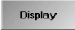必须按下显示按钮。
按下对应的钮，将会显示下面的基本值：
•Values only： 显示值
•Fade： FADE 时间将被显示出来
•Delay： DELAY时间将被显示出来
•Output： 将显示DMX输出值。
•Executor ID： 将显示执行器的号码和页面
•Cue ID： 显示Cue和序列号
•Automatic： 如果按下这个按钮，当运用TIME按钮的时候，显示将自动切换到这个窗口。
层控制： 如果选择：“ON”，灯具下显示控制栏，按下控制栏下相应的按钮，显示窗口将因此切换。
预置控制： 如果选择：“ON”，灯具下显示控制栏，对于每个功能，这是一个分开按钮，在控制栏下按下这个按钮，适当的功能能被启动同时可以通过编码器修改。
在右上角的每个按钮，有一个小的正方形，如果图形是黑色背景，功能没有被修改，如果背景是红色，这项功能有被修改。
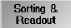
必须按下Sorting & Readout按钮（显示绿色字体）
分类：
用这个按钮，你可以定义窗口的通道分类命令。
• Numbers：在CHANNEL窗口下可以按数字来给通道分类
• Names： 按名字给通道分类
• Selected ：被选通道将被移向左/上方
• Active ： 有一个值已被启动的通道将向上移动
• Values： 按最高值给通道分类
分类说明：
• 升序分类：按上升的数字分类
• 降序分类：按下降的数字分类
读取：
按下这个功能，你能选择数值显示标准：
Precent： 百分比显示值
Precent＋：百分数值显示，间隔数值将以数字三个点的形式表示。
Decimal： 十进制显示值（0－255）
HEX： 十六进制显示值（0－FF）
FONT：
按下这个功能，可以设置灯具窗口中字体的大小，包括巨大（非常大），大，小字体。

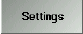Settings（设置）按钮必须按下。

按下这个按钮，你能选择从左到右的通道分类或者从上到下的通道分类。
Namefield：如果选择“ON”，显示通道名。

Column：
数值表示，一栏中显示几个通道，点击数值，你能通过键盘输入新的数值，回车确认。新的数值将自动的被切换。
按下Delete Window按钮将删除通道窗口。
按下X按钮，操作窗口将被关闭。
所有这些设定，将被记录当保存查看时。

3.5.8调光操作
在通道列表你能调整不同的基本设置对每一条调光通道。
按下Edit按钮，通过触摸屏选择通道，将打开通道操作窗口。

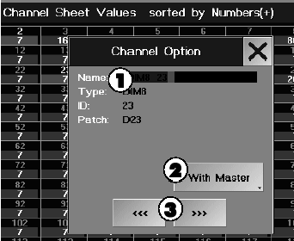

1． 能运用键盘对调光通道进行重命名。
下一个“type”显示调光器类型，下一个ID显示数值，下一个“patch”表示DMX通道地址。

2． 按下WITH MASTER按钮（将用黑蓝背景显示改变NO MASTER），调光值输出将不受总控控制。
如果一个灯具在这个窗口修改后，灯具在灯具列表中的名将以蓝背景显示。这些改变也能在配接灯具的时候设定。

3． <<<按钮，你能切换到先前的灯具，>>>按钮，你能切换到下一个灯具。
X按钮将关闭窗口。

3.6用于FIXTURE,CHANNEL及FADER窗口的颜色
输入或功能 | 状态 | 通道号/标志 | 调光器通道值 | 灯具标志值
通道或标志未使用，推出3×CLEAR | 没选，没有值 | 灰色 | 灰色 | 灰色
没有选，但值可来自任何外部存储器 | 没有选，但输出值>0% | 灰色 | 黄色 | 黄色
调光器没有选，主控序列上的最后一个淡化值没有修改 | 没有选，但输出值>0% | 灰色 | 蓝绿色 | 黄色
调光器没有选，主控序列上的最后一个淡化值减小（DOWN） | 没有选，但输出值>0% | 灰色 | 绿色 | 黄色
调光器没有选，主控序列上的最后一个淡化值变大（UP） | 没有选，但输出值>0% | 灰色 | 洋红 | 黄色
没有选，最后一个通道是手动的 | 没有选，但手动改变 | 灰色 | 暗红背景上的白色 | 暗红背景上有色
手动调用 | 选择了，但没有启动 | 黄色 | 灰色 | 灰色
再次手动启动，或用推子或旋钮修改 | 启动 | 黄色 | 红背景上的白色 | 背景上有白色
选择用CLEAR钮被删除 | 没有选，没有启动，但被选 | 灰色 | 暗红背景上有白色 | 暗背景上有白色
启动用CLEAR钮被删除 | 没有选，但手动改变 | 灰色 | 白色 | 白色
没有选，但值可以来自任何外部存储器（主控除外） | 只有输出 | 灰色 | 黄色 | 黄色
没有选，但是预置被启动 | 没有选，值来自预置 | 灰色 | 暗红背景上的绿蓝色 | 暗红背景上有白色
在预置被启动后，选中 | 选中，值来自预置 | 黄色 | 暗红背景上的绿蓝色 | 红背景上有白色
启动用CLEAR删除 | 没有选，值来自预置 | 灰色 | 绿蓝背景上的白色 | 白色
3.7 创建和调用预置：
有些灯具的函数值是需要反复使用的，如色轮的各种颜色。这些值可在对应的preset窗口编到预置中，并在此反复调用。

如果使灯具的预置能自动创建（create presets），这些预先录入的预置值将存在对应的窗口中。

1 创建一个针对所有功能的窗口，在此可运用预置，并将其放在显示屏上。
2 在group窗口下，用触动一下或鼠标点击的方式选择想要创建预置的灯具（在fixture窗口下灯具必须显示为黄色）。
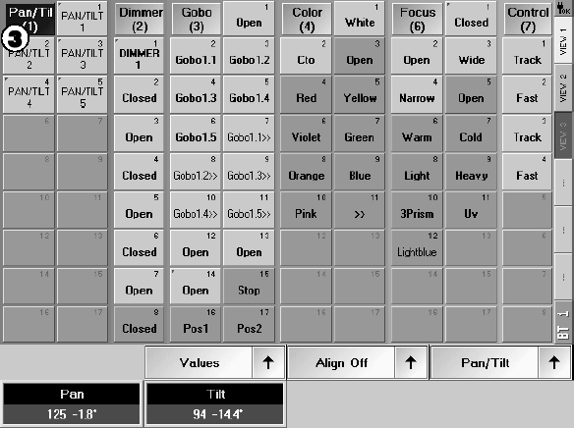
3 在显示屏上，用触摸屏或鼠标左键点击标题条，选择想要创建预置的预置编组，如preset窗口下的pan/tilt。
值和位置可用以下方式改变：
- 旋钮（所有功能及安排将显示在旋钮上方的右显示屏中）
- 轨迹球（只适于pan/tilt）如果启动了
- 滚轮（只适于调光器值）
- 鼠标中间按钮（点击fixture或channel窗口下的一个值并按住，同时移动鼠标修改此值）
轨迹球 开/关
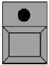
• 按下trackball on钮打开轨迹球（内置的LED必须打开）。现在就可以用它来控制被选灯具（pan/tilt）了。修改（运动）值将以红色背景显示在output窗口下。


•按住store按钮，触摸屏上显示下面的窗口：
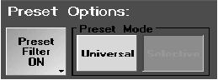
这里有两种类型的预置：
Selective： 仅仅用于保存过的电脑灯，将显示红色的三角形在保存预置按钮的左上角。
Universal： 能被运用给所有相同类型的扫描灯，即使不是所有都被保存过。
另外用户可以保存包含几个功能的预置在一个按钮中。这些预置能被创建在任何预置组。Preset Filter ON：仅仅这个预置组的功能（属性）将被保存进这个预置。Preset Filter OFF：所有当前运行功能将保存进这个预置。
• 按住STORE按钮，选择适当的预置（Universal, Selective, Preset Filter ON or OFF）。
释放STORE按钮，在x，y轴窗口选择要求的位置触摸或鼠标左键点击。X，y轴值现在将保存在这个位置。
• 用键盘为预置输入名字，回车确认。
如果你要记录更多的预置给相同的灯具和功能，重复以上几步。
• 按一次CLEAR键

• 按一次clear按钮，
第一次按下clear钮后，所有灯具在fixture窗口下的选项都将被删除（黄色字母将变 为灰色）。
已修改（活动）值将被保存，并以红色字母显示出来。
• 按两次clear按钮
• 第二次按下clear钮将取消修改值的启动（红色数字/字母）
• 按三次clear按钮
第三次按下clear钮将复位所有的已修改值（缺省或变为修改前的位置）要调用其它灯具的更多位置，就再开始第5步。
3.7.1在窗口中移动预置钮

按一下move钮（LED亮了）
用触摸屏或鼠标左键点击对应窗口中的此钮（手的标识会出现）将启动此钮。在窗口中移动它至想要的位置，再放开它。如果要同时移动多于一个的预置，只要选中它们，再点击一个空白处即可
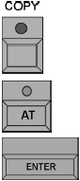
3.7.2 复制预置
按一下copy钮
选择相应的preset窗口的preset钮。选择不同的预置，可同时复制几个。
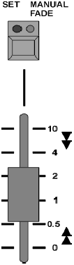
按一下at钮（LED亮）
在preset窗口下点击被复制预置的位置。

按一下ENTER钮

3.7.3 调用预置
选择想调用预置的灯具或调光器（Fixture/Dimmer必须以黄色显示）。此时，可以调用被选灯具的各个位置，被调用预置和它们的名字将显示在fixture窗口下。
如果没有选灯具或调光器通道而直接选一个预置，所有预置已经创建的灯具和调光器将被选中。此时，按下相应的钮将可以调用预置。
设置手动淡化
用右显示屏旁的推子可以定义预置淡化时间或手动地淡化预置。

按一下推子上方的钮（红LED亮），用推子选择想要的淡化时间。当调用预置时，将可使用所选的淡化时间。

再按一下推子上方的钮（绿LED亮）。选择用户的预置。用推子，此时可使淡化在最小至最大值间向所选预置变化。
3.7.4 锁定功能
启动freeze功能，被调用的预置将被锁死。只要打开freeze功能，调用预置将不可能被cue，序列或跑灯覆盖。
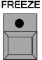
按一下freeze钮（LED亮）
选择一个预置，被选预置将启动，并不能再被cue，序列或跑灯修改。
要放弃启动freeze功能，再按一下freeze钮（LED关闭）。

3.7.5升级预置

按下EDIT按钮（LED点亮）
点击或触摸其中一个预置按钮，运用的灯具/通道被选择而且值被激活。
按你自己的要求修改它。


按下UPDATE按钮
一个窗口将显示，那里你能用OK按钮记录预置或者按下CANCEL按
钮取消修改。

如果想要改变的预置不止一个，你能在修改后按下编辑按钮选择其他的预置，然后按下NEXT按钮，在新的选择预置激活之前，将打开一个窗口，这里你能按下OK按钮记录第一个预置，或者你能取消修改按下CANCEL按钮。类似的激活第二个预置。
或者：
当执行序列时你能直接修改或记录预置的单个值。
反演一个cue，修改了预置，现在你能修改这个cue通过直接访问。
按一次UPDATE按钮，UPDATE窗口将打开

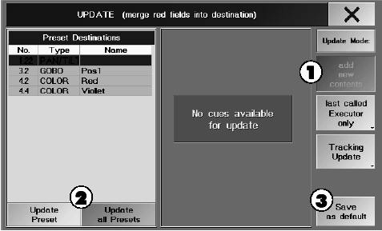
1．按下这个按钮，可以修改为“only original contents”或“add new contents”
only original contents：在预置上升级，仅仅这场预置中运用过的灯具/通道改变将被记录。
add new contents： 在预置上升级，所有改变将被记录，不管这些灯具/通道是否已经在这个预置中运用。
2．按下“Update Preset”按钮将升级预置带有蓝色背景，可以运用编码器选择另外一个预置。
按下“Update All Presets”将升级图表中的所有预置列表。
3．按下Save as Default按钮将记录所有设置作为默认值，这些设置下次将被打开当你打开Update菜单。
3.8 删除编组，序列，查看等。
对于所有如下的删除，必须事先按下delete按钮（LED点亮）
deleting groups（删除编组） ：通过按鼠标左键或触屏，选择相应的编组。
或者：按group按钮，利用数字小键盘输入group号码，并用ENTER加以确认。
Deleting preset（删除预置）： 通过点击鼠标左键或触屏来选择在相应窗口中的预置
或者：按preset按钮，输入一个预置功能号码（比如：3对应的gobo）后缀“。”，以及预置号；用ENTER加以确认。
Deleting view assignments（删除查看分配）：利用数字键盘旁边的view按钮，通过触摸屏或点击鼠标左键来选择一个view。
Deleting a view（删除查看）： 按view按钮（LED点亮，）出现select view窗口；现在选择要删除的窗口，view名字将保留，但无内容。现在删除了所有对view按钮的安排。

Delecting a macro（删除宏）： 按mrcro（宏）按钮（LED点亮），出现select view（选择查看）窗口；现在选择要删除的宏，macro名字将不变，但无内容。现在删除了所有对macro按钮的安排。

Delecting an EXECUTOR（删除执行器推子）： 按需要的删除的执行器推子按钮。
或者：删除当前页上的执行器推子：
- 按挨着数字键盘的执行器按钮（LED点亮）。通过数字键盘输入执行器推子号码，用ENTER加以确认。
删除在另一页上的执行器推子
- 按挨着数字键盘的EXECUTOR按钮，（LED点亮）。现在输入page（页）号码。
然后，按完全停止（记号）键和EXECUTOR的号码，并用ENTER加以确认。

例如：在page3上的EXECUTOR5要删除
输入：{delete按钮}{EXECUTOR按钮}{3}{.}{5}{ENTER}
或者：
- 按挨着数字键盘的EXECUTOR按钮，（LED点亮）。通过数字键盘输入EXECUTOR号码。
- 按挨着数字键盘的page按钮（LED点亮）。通过数字键盘输入page号，用ENTER确认。

Delecting sequences（删除序列）： 按sequence按钮，通过数字键盘输入序列号码，并用ENTER确认。
Delecting cues（删除cue）： 按sequence按钮，通过数字键盘输入序列号码，按cue按钮，用数字键盘输入cue的号码：用ENTER加以确认。如果没有输入序列号码，则master的cue（缺省）序列被删除。
Delecting a page（删除页）： 按挨着数字键盘的page按钮。通过数字键盘输入page号码，并用ENTER确认。整个的page，连同所有的EXECUTOR推子和按钮均被删除。
3.9 MAtricks
3.9.1智能选择
这里，你能创建、记录和直接选择不同的组。
不同的组合和结果操作能被运用，提炼出来。独立功能的列表将仅包含和解释很少的几个操作。
在矩阵栏，按下“Setup”按钮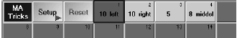
将打开“MAtricks Settings”菜单
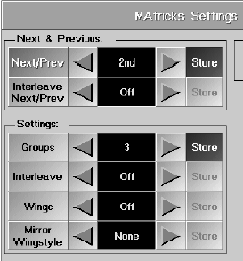
Next/Prev：移动一个或几个选择的灯具在整体移动 中。
选择灯具，当第一次按下“Next/Prev<或>”按钮，首个/尾个灯具仍被选择。当再按一次，下一个将被选择，一直向前，这个功能也能有NEXT/PREV按钮操作。
Groups：这里，你能定义在一个移动中同时被移动的灯具的数量。
按下“Groups>”按钮，直到出现“3”，现在，每次你按下“NEXT”按钮，整个选择中的后续3个灯具将被选择。
Interleave：将整个选择分组。如果你在“interleave”下选择了3，当按下“Next”按钮后六个灯具（3组每组3个灯）将被跳过。
要选择跳过的灯具，你能选择独立编组，如果你在“interleave”下输入一个值，
“Interleave Next/Prev”右边1st将被显示给第一个编组。用“<”或“>”按钮，你能切换到下一个编组，当移动选择时，其他灯具被选择。
或者：
Interleave Next/Prev：整个选择中你要选择每5个灯具和移动这个子选择，Next/Prev必须打到“OFF”。切换到关闭快速的按下中心的Next/Prev到<2nd>，显示将切换到“OFF”。
然后，按下“Settings”下的“>”，直到5出现，你能选择第一个，第六个，第十一个…灯具。
快速的按下紧跟在“Interleave Next/Prev”后的“< or >”，你能移动所选的灯具上或下。如果要同时移动几个灯具，你能定义这项为“Groups”。
另外：
wings：允许你分开和镜象整个选集。
当你设置为2，整个灯具的选集的灯具将被从中分为两半，在前半部分设置选集将从第一个执行到中间，第二部分将从最后一个执行到中间。

3.9.2输入x，y轴值后镜像
Mirror Wingstyle：当输入值给x/y轴后，这些能被独立或一齐镜像。
拿出10个灯具，选择它们1－10
现在，设置“Wings”为数字2和同时Mirror Wingstyle为pan。
现在，当你修改“pan”值，前5支灯移动一个方向，后5支灯向另外一个方向。

3.9.3保存设置
修改的设置能被单独或一起保存。
在Matricks设置中，在每一个功能之后你会发现一个记录按钮，如果一个功能被改变，这个按钮自动被激活，快速的按下按钮，你能切换记录功能的开或关。当记录的时候，仅激活功能被保存。

要记录时，按STORE按钮（LED点亮）
现在，在Matricks池中选择希望选择的按钮，记录后，你能给记录的设置分配一个名。
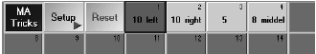
点击这个按钮，你能激活记录设置，这个按钮将被显示为黑绿背景，你能组合多个记录设置然后在序列中重新调出。
按下“Reset”按钮，所有在Matricks中的设置将切换掉。
3.9.4选择性的拷贝
循环拷贝功能，你能拷贝或者移动一个灯具到另一个灯具的设置值。
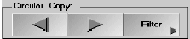
拷贝值：
例如：- 选择灯具和设置调光值为100％
- 选择灯具和更多的灯具
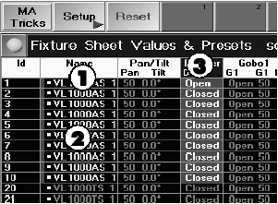
- 按“>”按钮，下一个灯具的调光将被设置到100％，每按一次，值将被拷贝到下一支灯具，选择灯具，按下“<”按钮，值将被拷贝到最后选择的灯具。
移动值
例如：1. 选择灯具和设置调光值为100％。
2．选择灯具和更多灯具，在那里 你希望调光值可以移动。
3．在总栏中按两次（这里是调光），你能激活所有选择灯具的调光值。
按下“<”按钮，第一个灯具的调光值将移动到第二个，选择灯具，当按下“<” 按钮，这个值将拷贝到最后一支选择的灯具。
拷贝，移动独立的功能
例如： 你设定了十支灯具的不同位置，现在，你要拷贝x轴的值从一支灯具到另外一支灯具。
按下“Filter”按钮将打开“AT Filter Option”操作菜单。你将发现所有功能，所有功能显示带有绿色背景。按下一个功能使其无效。
如果你要拷贝/移动x轴值，使y轴失效，离开这个菜单按下“x”按钮。现在，仅x轴值将被改变，当你拷贝/移动的时候。
4 cues和序列
cue是单独一个舞台设定，它可能被直接安排和存储到所谓的EXECUTOR按钮或EXECUTOR推子上。
一行中的几个cue被称为序列，它也可以被安排和存储到所谓的EXECUTOR（执行）按钮或EXECUTOR（执行）推子上。
如果cue和序列是以预置为基础创建的，那么改预置中的后面变化将自动生成该预置中所有cue和序列的相应变化。
所以，不必要进耗时的检查和每个cue的校正。
要点：我们推荐尽可能多地使用预置功能。
EXECUTOR（执行）按钮或推子可以被使用，并且可以对多个创建的序列进行安排。
EXECUTOR（执行）推子和按钮是分页组织的（PAGES），用户可以同时工作几个页面（PAGES）,在使用马达推子时，那么马达推子将在相应页面被启动时移动。
利用EXECUTOR（执行）按钮可以调出cue，序列和跑灯。
对于调光器通道，相应的FADE（推子）和Grandmaster（主控）总是必须向上推。
EXECUTOR按钮没有Master，并且可立刻启动。如果调光器数值通过安排给EXECUTOR按钮的cue或序列调出，那么，当稍后通过EXECUOTR按钮调出同一调光器时，这些数值将被覆盖写入（LTP原则），在实践术语中这就是，调光器，当作“标准的”调光台（HTP），它必须安排给EXECUTOR推子。

4.1 创建cue（单独记忆）
实际的舞台设定可以当作cue来储存，并通过EXECUTOR按钮或推子调出。
• 所有改变的（启动）数值（推荐的设定）
• 所有临时的设定（全部输出）
• 或者所选的灯具和通道的全部数值
• 可以当作cue储存

4.1.1 创建新的cue
通过直接访问或预置定义舞台设定
这就是可以以如下方式来存储cue了。
按住STORE按钮不放，如下的选项和旋钮名字出现在右边TFT显示中。
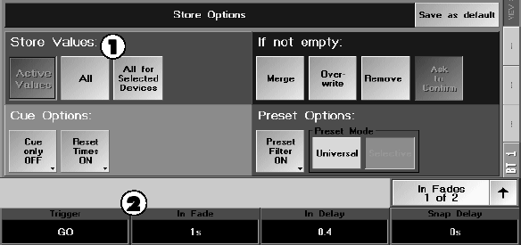
1 按该按钮（所选按钮将变为暗灰背景色）
• Active Vaules： 仅存储启动的数值（被显示在FIXTURE/CHA窗口中的所有数值为红背景色或以红色数字显示）。
• ALL： 存储所有的临时设定（所有灯具和通道数值）
• ALL for Selected Devices：所选择的灯具和通道的全部数值被存储（灯具/通道号码将以黄色标志）。

松开STORE按钮（LED保持点亮）

2 对于该cue，通过旋钮来设定如下参量：
• TRIGGER：通过GO,SOUND,TIME或FOLLOW来调出CUE（比如：在所有此前持续时间结束后）或以设点自动运行。
• Fade：cue将按照设定时间反演，这只能对有“FADE”功能的有效。
单个通道，精确的调整给当前演出
• Delay：cue将按照设定时间延时调出，这只能对有“FADE”功能的有效。
• Snap－Delay：cue的snap值将被反演在设定时间段之后（仅对于snap功能）
• OUTFADE：在下一个cue中调光器通道值将减少同时以设定的保持时间淡入。
• OUT DELAY：在这个软件版本中还不支持。
Cue可以存储在EXECUTOR推子或EXECUTOR按钮上。

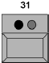
按一次EXECUTOR按钮，定义cue的安排位置。当存储到EXECUTOR
FADER时，要按一次推子上或下面的按钮。
Cue现在就被安排到EXECUTOR,按钮或EXECUTOR推子上了，并且存储到Sequence pool中。
利用这种方法，可以将同一cue安排多次。

按CLEAR按钮：一次将删除选择，二次将删除所有启动数值，并将所有的数值复位

4.1.2记录选项－记录时可用功能
这个菜单中对于cue设置有不同的效果，但预置也可以被记录，这个菜单中修改的设置可以作为默认值。这些预置设置用来记录，也可以在各种情况下调整。
按住STORE按钮，触摸屏显示下面的菜单。
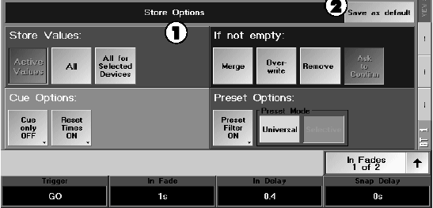
① 按这个按钮
记录值
• Active Values： 仅将记录启动值（在灯具或调光窗口所有值显示红色背）
• All： 将记录所有当前设定（所有灯具和调光通道的所有值）
• All for Selected Devices：所选择的灯具和通道的全部数值被存储（灯具/通道号码将以黄色标志）。
如果不是空的：
• Merge： 在混合cue时，所有现存和存储过的设定将保持不变。新设定的数值将被存储，并加到cue中，同时已经存在的数字将被覆盖写入。
• Overwrite： cue将被完全覆盖
• Remove： 在removing操作中，只删除掉被启动的（红色）已经存在的cue的那些部分。
• Ask to Confirm： 当在一个执行器上记录第二条cue，保存窗口将打开，这里，选择后你能执行其中一个功能
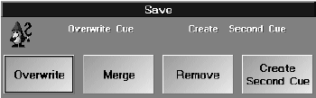
Cue操作：
• Cue Only On/Off：定义，记录的时候cue Only是on还是off
• Reset Times On/Off：定义预置设定时间是否被重置当下次记录cue时，或者是否它们被保持。
② 按下Save as default按钮将保存预置作为默认值。
4.1.3覆盖一个cue
如果打算覆盖写入一个cue，则需要简单地使用一次同一个EXECUTOR推子或EXECUTOR按钮，将出现如下的窗口：
为了完全地覆盖该cue，需按over write按钮。
4.1.4 合并一个cue
在混合cue时，所有现存和存储过的设定将保持不变。新设定的数值将被存储，并加到cue中，同时已经存在的数字将被覆盖写入。
如果打算混合cue，则需要再简单地使用一次同一个EXECUTOR推子或EXECUTOR按钮，将出现save窗口（同上）。为了混合该cue按merge按钮。
4.1.5删除一个cue
在removing操作中，只删除掉被启动的（红色）已经存在的cue的那些部分。
用户也可以通过输入：{store}{sequence}{序列号}{cue}{1}{thru}{最后cue的号码}{ENTER}来去掉完整序列的某些部分。在打开的窗口中用户用remove按钮来确认其操作。
4.2 序列的编程
序列是指cue的组合，其中有每个通道和cue的各种淡变和延时时间的选项，序列既可以存储到EXECUTOR推子，也可存储到EXECUTOR按钮上。
将第一个cue(CUE的第一步)存储到一个EXECUTOR推子或EXECUTOR按钮上。
象前面那样设置第二个cue（序列的第二步）。在存储第二个cue时，利用同一个EXECUTOR推子或EXECUTOR按钮。现在，就会出现SAVE窗口。
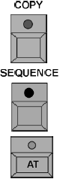
为了创建序列（一个以上的cue），按CREATE Second Cue按钮。被存储的cue现在就存储到序列的第二步上了。
在ASSIGN菜单中，用户可以定义该序列是否以TRACKING或NON-TRACKING方式来执行。
TRACKING和NON-TRACKING只是指调光器数值。
给另一步创建一个cue，并在存储时用同一个EXECUTOR推子或按钮。
4.2.1 拷贝序列
一旦序列设置完了，就可以连同所有的cue，淡入和淡出时间一同进行完整拷贝。
按一次COPY按钮（LED点亮）

按一次SEQUENCE按钮（LED点亮）
利用数字小键盘，输入要拷贝的序列号码，所有的序列及其号码将显示在Assign菜单中。

按一次AT按钮（LED点亮）
利用数字小键盘，输入新序列的号码，并用ENTER加以确认。
4.2.2 插入cue
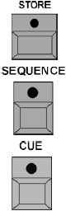
设置一个cue
按一次STORE按钮（LED点亮）

按一次SEQUENCE按钮（LED点亮）
利用数字小键盘输入序列的号码

按一次CUE按钮（LED点亮）
利用数字小键盘输入新的cue的号码，并用ENTER加以确认。
例如：新的cue要插入在CUE3和CUE4之间。
该新cue假定被命名为cue no 3.1（号码可以是3.001至3.999之间的号）。用这种方法，可以在两个cue间插入进999个cue。

4.2.3 缺省序列（主序列）

在创建序列时，cue可以直接存储到缺省序列中。
按一次SELECT按钮（LED点亮）
选择相应的EXECUTOR，它将通过按一次相应的EXECUTOR按钮来运行缺省序列。小的EXECUTOR窗口中的标题行将变绿。
创建缺省序列的第一个cue

按STORE按钮1次（LED闪烁）
按ENTER按钮1次；创建的cue现在被保存到主序列上。
要点：如果在存储之前没选择EXECUTOR按钮，并用ENTER加以确认了，那么所有存储的cue将总是加到当前的缺省序列中。
在缺省序列中，cue可以直接调出。

按一次GOTO按钮（LED点亮）

利用数字小键盘输入cue号码，并用ENTER来确认，cue将连同预置的持续时间一同调出。
在直接调出cue时，用户可以用TIME按钮来输入淡入或淡出时间。
在输入完cue号码之后，针对FADE时间按一次TIME按钮，并用数字小键盘输入持续时间，或针对DELAY时间再按一次TIME按钮，用数字小键盘输入持续时间，并用ENTER来确认，调出的cue将带输入的持续时间。
Cue调出时总象是序列从最开始运行一样。这就是说，所有先前的步骤将被考虑，并且之后的结果将会立刻被识别到。（只要认为是调光器，那么该功能将取决于ASSIGN菜单中是否启动了Tracking
4.2.4 调出cue
运用Load Cue你可以在一个或几个执行器中直接调出需要的cue
按Goto按钮两次
快速的按下一个执行器按钮
一份图表窗口将打开，所有这个序列的cue将以图表列出。
如果选择其中一个cue，它将被打开，这个cue将显示在下一个执行窗口，按下Go按钮将执行这个cue。
直接打开主序列的cue
按Goto按钮两次
利用数字小键盘输入cue号码，并用ENTER来确认
cue将被打开，同时这个cue将显示在下一个执行窗口，按下Go按钮将执行这个cue。

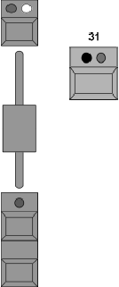
4.2.5 调用序列或跑灯（返演）
利用EXECUTOR按钮，用户可以直接调出存储的序列。
如果按钮中的绿色LED点亮，那么在该按钮中存有cue或序列。
如果黄色的LED闪烁，那么该cue，序列或存储的跑灯被启动了。
黄色的LED表示跑灯或序列的节拍。
推上针对EXECUTOR推子的相应推子，来查看调光器数值。用GO＋按钮调出cue（标准设定：按钮在推子下面）。如果推
子上面的按钮中绿色LED点亮，则cue或序列被入到该按钮上。
如果黄色LED点亮或闪烁，则该cue，序列或存入的跑灯被启
动。黄色LED表示的是跑灯或序列的节拍。
利用PAGE按钮，用户可以另外选择其他页面。
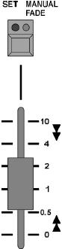

利用EXECUOTR按钮对着的推子，用户可以对利用EXECUTOR按钮调出的cue设定固定的淡变时间或执行手动的淡入。
按一次推子上方的按钮（红色LED点亮），利用推子设定需要的淡变时间。当用EXECUTOR按钮选择cue时，只有这里的淡变时间设定才能使用（也用于SNAPDELAY时间）。
再按一次推子上方的按钮（绿色LED点亮）。
利用EXECUOTR按钮选择cue，利用推子，用户就可以从底到顶地淡到所变的cue。
利用PREVIEW功能，在FIXTURE SHEET或CHANNEL
SHEET中的cue将被显示（不输出到DMX输出）。
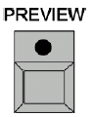
按一次PREVIEW按钮，利用EXECUTOR按钮调出需要的cue。

4.3 编辑序列
在编辑过程中，用户可以改变各种cue的所有数值，增加或删除数值。X－fade和delay时间可以被采用，并且通过go按钮调用各种cue。X－fade，sound和time可以被定义。
除了本章中所表示的那样之外，还有三种其他的方法。
➔覆盖写入，扩展，去掉cues
➔更换cue或预置
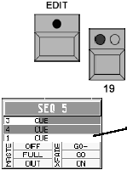
➔EXECUTOR窗口
按edit按钮（LED点亮）
利用各自的EXECUTOR按钮选择cue或序列

或者：
利用鼠标左键点击EXECUTOR推子上方小窗口中sheet，或利用触摸屏来进行。

编辑菜单出现在右边TFT显示中，显示各个cue的清单。
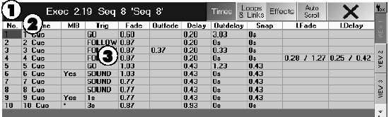
1 用户会看到在标题行中访问EXECUTOR推子或按钮，并给出page的号码和序列的名字
2 第二行将给出列的功能
- no: cue的号码
- name： cue的名字
- MIB： 对于每一个cue的黑台运行功能，选择单元和短暂的按下显
示屏右边的执行器激活它，用YES确认。
MIB只能用在显示前边有*号的单元。
- trigger： 调出cue的方（go按钮，x－fade，sound，time或loop）。
如果在标题框中的times按钮被按下
- fade： 淡入时间
- outfade： 在调光器通道值减少的持续时间
- delay： cue将被调用淡出时间功能，仅可能给淡入功能。
- Outdelay： 在现在的版本中还不支持。
- snap： 淡出的持续时间
- i.fade： 单个淡入时间的持续时间（最小和最大）
- i.delay： 单个淡出时间的持续时间（最小和最大）
如果标题框中的loops按钮按下：
- loop： 在调用时，将跳过所给号码的cue而不调用该cue。
- loop delay： loop功能的序列将被显示
- link： 设定的macro将被显示
- li del： 设定时间将被显示，在macro之后将被调出
如果标题框中effects按钮按下：
- effects： 效果调用的显示
第二个表将出现在显示的下部
- no： 效果编组的号码
- name： 效果编组的名字
- action： 效果调用的类型
- intens： 显示效果编组的定义大小尺寸
f（fade）： 如果显示y（yes），那么大小尺寸将以设定的时间淡入。
- speed： 显示效果编组的定义速度
f（fade）： 如果显示y（yes），那么速度将以设定的时间淡入。
- soft： 显示效果中设定的柔和度（更柔的淡入）
f（fade）： 如果显示y（yes），那么柔和度将以设定的时间淡入。
如果按下AUTO SCROLL按钮，处理大的序列的时候表格将自动移动到顶端或底端。
3 表格将为用户显示包括各种trigger功能在内的序列中的所有cue。
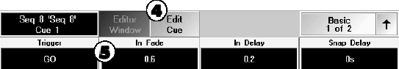
4 用户可以利用按钮（所选择按钮将变成暗灰色设定）针对各个cue的trigger（调出选项）。

5 每个旋钮的说明。
4.3.1 针对序列中每个cue值的更改
- 选择打算改变（红色单元）的cue
- 按EDIT CUE按钮
- 在FIXTURE或CHANNEL窗口中，cue的所有数值现在就可以调用
或显示（启动，红色）。同时，该cue将输出到舞台上。
- Cue现在可以通过直接访问或预置来改变。

如果cue在舞台上看不到，通过按BLIND按钮（一体化LED点亮）可以启动BLIND功能。
按一次STORE按钮，修改过的cue就被存储了。
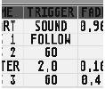
如果必要的话，则按两次CLEAR按钮（在FIXTURE或CHANNEL窗口中的cue值将被删除）。
为了进一步修改cue，要逐一选择相应的cue（它将以绿色背景显示）。
重复在第一个cue中所描述的各步骤，并用STORE存储。
4.3.2 改变序列中单独一步的TRIGGER（调用）
在TRIGGER列中（红色单元）选择相应的cue。
利用左旋钮或通过键盘输入如下内容，并且ENTER加入确认。
- F：用于FOLLOW（跟随方式）
- G：用于GO按钮
- S：用于声音信号
- NO：按照设置的时间自动进行（比如，如果设定的时间为1.5，那么该cue在1.5秒之后会自动调出）。
4.3.3 改变序列中单独一步的淡入或淡出时间
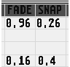
选择相应的cue（红色单元）
在此，该cue的维持时间可利用BASIC-FADE TIME旋钮进行总的改变。
按下BASIC-FADE TIME旋钮，可以切换到INDFADE(在FIXTURE-Timing标志全部加上单独的变化的淡出时间)，旋转滚轮，可以改变这些时间。
按TRIGGER旋钮将切换到BASIC OUTFADE在此可以通过转动旋钮修改持续时间。
如果没有显示出淡出或淡入时间，那么就没有数值存到该cue中。

4.3.4复制cue
按一下COPY按钮（LED点亮）

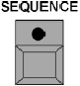
按一下SEQUENCE（序列）钮（LED点亮）
用键盘，输入序列中需要拷贝的cue的号码

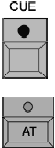
按一下CUE按钮（LED点亮）
用键盘从复制开始处输入第一个cue数。如果只复制了一个cue，用AT钮继续，按下＋钮将复制由下面的数标识的对应cue。
按下键盘上的THRU钮将复制from……to cue（包括最后一个cue）当按下一钮后，将不复制下一个cue。
按一下AT钮（LED点亮）
用键盘为已复制cue输入一个新号

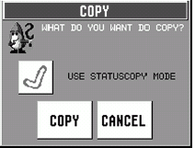
例如：cue将插入到cue10和cue11之间，将这些cue编 号为10.1（可能的cue号为10.001至10.999）这样，可以有999个cue插在两个存在的cue之间。

用ENTER确认。
当复制一个cue时，COPY窗口将打开。按下此钮后，用户可以在以下两者间选择：
只有确实存入此cue的值和时间将被复制，以前的历史将不被承认。
如果cue确实将在舞台上实现，那么才会被复制。也就是说，所有先前的步骤都将被考虑，其结果也将被复制。
按下COPY钮将复制cue，CANCEL将取消此操作。
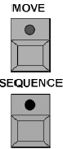
在复制多于一条的cue时，只能复制存入此cue的值和时间。以前的历史将不被承认。
4.3.5 移动cue
按一下MOVE钮（LED点亮）

按一下SEQUENCE钮（LED点亮）
用键盘输入cue要移至的序列号
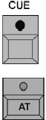
按一下CUE钮（LED亮）
用键盘输入第一个cue要被移至的号。如果只移动一条cue，用AT钮继续。
按下＋键将移动与指示数相应的cue。
按下键盘上的THRU键，将移动一个范围内的cue（包括最后一个cue）。
按一下“－”键，将不能移动下一个cue。
按一下AT钮(LED点亮)用键盘输入移动cue的新号码
例如：要在cue10和cue11之间插入新的cue，其编号为10.1（可能的编号是10.001－10.999）这样，共有999条cue可以插在已存在的两条cue之间。
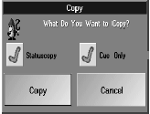
用ENTER确认。
移动一条cue时，COPY窗口将打开。
按下此钮后，可以在下面两者间选择：

在移动过程中，只有确实存入此cue的值和时间可被复制。以前的历史将不被承认。
如果cue确实将在演出中使用，那么它才能被复制。
也就是说，所有之前的步骤都将被考虑，其结果将被复制。
按下COPY将移动cue，CANCEL将取消此操作。
当移动的cue多于一条时，只复制确实存入此cue的值和时间。之前的历史将不被承认。
4.3.6 删除及重编号cue用鼠标右键点击NO，栏中对应的cue。
下面的窗口将打开。
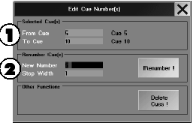
1． From Cue：显示第一个被选的cue。点击此数将可以修改它
To cue： 最后一个被选cue的显示。点击此数后将可以修改它。
2． New Number：第一个新的被选cue号的显示。点击此数后将可以修改它。
Step Width： 步骤的显示，在这里将显示cue的新号，点击后将可以修改它。
删除cue选择要删除的cue，按下DELETE钮，cue将被删除。如果想删除几条cue，先选中对应的cue。按下DELETE钮即可删除cue。
重编号cue选中要重新编号的cue，按下RENUMBER钮，即可重新为cue编号，如果要重编号的cue不止一个，先选中它们。按下RENUMBER钮即可执行重编号。
4.3.7 插入循环在序列中，用户可以将一个循环分配给一条cue。当进行到此cue时，它将被执行，然后从标明的cue开始重复序列。
此过程将持续一个预置的时间或到标明的循环数。
用鼠标右键点击LOOP栏中对应的cue。SELECT LOOP TARGET窗口将打开。
选中将执行跳跃的cue，cue将被列在顶部的标题中。
按下对应的钮选择跳跃功能：
- 用LOOP（TIMED）钮，将只执行在设置时间框内的跳跃。
- 用LOOP(COUNT)钮，跳跃将以标出的频率重复。
- 用DELETE钮，可以删除跳跃。
对于已标明的跳跃，用户可以用点击LOOP-DELAY栏或输入对应值的方法确定延续时间或跳跃数。
例如：当在TIMED栏中输入”5”时，跳动将持续5秒。当在COUNT栏中输入“5”时，跳动将重复5次，然后序列将再继续。
4.3.8 插入宏程序
在一个序列中，可以用cue来调用宏程序。只要此cue一执行到就执行宏程序。如果设置一个时间范围，宏程序将可以以不同的延时调用。
用鼠标右键点击LINK栏中对应的cue。SELECT MACRO窗口将打开，选中要执行的MACRO。宏程序将和其名字或编号一起显示。对于被选宏程序，用户可以在LI DEL栏中输入一个时间范围。宏程序将只在此时间之后被执行，即，如果在LI DEL栏中输入“5”，宏程序将在延时5秒之后被执行。
4.4 编辑跑灯
跑灯是一个自动运行序列。在编辑过程中，可以修改，添加或删除所有各cue的值。Speed，x－fade和snap－delay时间也全部适于。
除了在这章中指明的方法外，还有三种其他方法：
➔覆盖，扩展， 移动cue
➔升级cue或预置
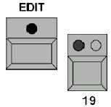
➔EXECUTOR窗口
按下edit按钮（LED亮）。
用对应的EXECUTOR钮选择一个跑灯

或者：用鼠标左键点击EXECUTOR推子上方小窗口中的表。
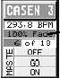
Edit菜单显示在右边的TFT显示屏中，并给出cue的表。
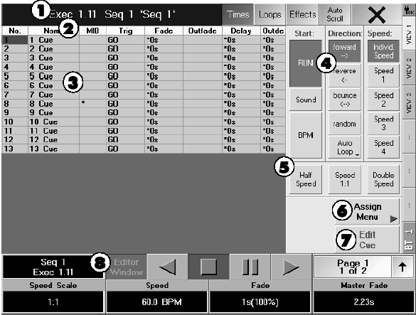
1 已启动的EXECUTOR推子或按钮被列在顶部，同时还列有页码及序列名称。
2 第二列是功能栏
- no： cue号
- name： cue名称
- mib： 启动对每个cue的后台运行功能。选择一个单元和短暂的按下
显示右边的编码启动，通过yes确认启动。
- trigger： 对跑灯无影响
如果按下标题栏上的time钮：
- fade： 对跑灯无影响
- outfade： 对跑灯无影响
- snap： 对跑灯无影响
- lfade： 对跑灯无影响
- ldelay： 对跑灯无影响
如果按下标题栏上的loops钮：
- loop： 跳跃至标有运动号的对应cue，而不调用它。
- loopdelay：将显示loop功能的序列
- link： 将显示设置的宏程序
- li del： 先显示设置的时间，再调用宏程序
如果按下标题栏上的effect钮：
- effects： 效果调用的显示
另一个表将出现在显示屏的下面部分：
- no： 效果编组的号码
- name： 效果编组的名称
- action： 效果调用的类型
- intens： 效果编组定义尺寸的显示
f（fade）： 如果显示为Y（yes），那么尺寸将按设定的淡化时间淡变。
- speed： 效果编组定义速度的显示
f（fade）： 如果显示为Y（yes），那么速度将按设定的淡化时间淡变。
- soft： 效果设置柔和度的显示
f（fade）： 如果显示为Y（yes），那么柔和度将按设定的淡化时间淡变。
3 此表中将显示所有跑灯的cue
4 有了此钮的帮助，用户可为跑灯定义各种各样的序列
- run： 跑灯按设定速度运行。淡入和淡出时间将按百分比来调整。
- sound： 通过声音信号调用的步骤。淡入和淡出时间将按设定的时间
执行。
- bpm： 通过每分钟打击的自动识别调用的步骤，淡入和淡出时间将
按百分比进行调整。
- forward： 跑灯向前运行
- revers： 跑灯向后运行
- bounce： 跑灯先向前运行，再向后运行，反复进行。
- randomly：随机地调用各跑灯步骤。
- auto loop/single on/single off（按此钮开关）：在auto loop状
态下，完成最后一步后，跑灯将跳回第一步，然后再继续。在single on状态下，跑灯只运行一次，并停止在最后一个cue上。在single off状态下，跑灯只运行一次，并在完成最后一个cue后关闭。
- sPeed indv：运行中将使用一个独特的设定速度。
- speed1－4： 运行使用相应的speed－group这些设置速度可用于所有跑灯
5、用这些钮可以等分或加倍设定速度
half speed：按下1x，设定的速度将被减半，这可以执行8次（调整将显示在右旋钮上方）
1：1 将速度复位或设定值。
Double speed：按下1x，设置速度加倍，这可以执行8次（调整将显示在左旋钮上方）
6． 这个键将引导你进入ASSIGN菜单。
7． 可以用edit－cue钮修改各cue值（store钮闪动）
8． 编码器上方显屏的右边，显示了反演按钮和跑灯名字，这些软按钮的功能是：
EDIT： 打开跑灯编辑菜单
LEFT ARROW：GO－（回跑）
SQUARE： OFF（停止）
DOUBLE LINE：暂停
RIGHT ARROW：GO（前跑）
PAGE X： 编码器功能， 重要的功能在page1：
Page1的编码器功能：
SPEED SCALE：用户可以用此旋钮设定速度的等分或加倍
SPEED：跑灯速度，速度范围依靠SPEED SCALE：如果跑灯属于一个速度编组，改变跑灯速度将影响速度编组。
FADE：一步一步执行INFADE时间，定义跑灯跑动平滑。
MASTER FADE：控制主控输入输出推子，运用在打开或关掉跑动的跑灯。用编码器可以将“Master Fade”设置到默认值，在这个位置预先在M－Fade菜单中设置的setup/defaults/playback时间将被运用。
第二页的编码器功能
SPEED GROUP：连接跑灯到速度编组或者让它有单独的速度。
OUTFADE：一步一步定义淡出时间，运用编码器可以设定淡出时间等同于淡入时间。
SNAPDELAY：定义跑灯通道的触发点

4.4.1 修改单独跑灯步骤的值：
－选中要修改的cue（红框）
－按下editcue钮（此cue将以绿色背景显示）
－在fixture或channel窗口下，所有cue的值都将在此时被调用或显示（运动，红色）。同时，此cue将输出给舞台。
－此时，用直接访问或预置可以修改此cue。

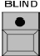
如果在舞台上看不见此cue，按下blind钮启动blind功能（LED亮）
按一下UPDATE按钮，在刚打开的窗口中选择OK，改变的cue现在被保存。

按两下clear钮（在fixture或channel窗口下，cue值将被删除）。
要进一步修改cue，先选中对应的cue（它将以绿色为背景显示）。
重复用于第一条cue的全部步骤，并用store存储。


4.5更新cue
执行的序列，cue能够被直接修改和记录。
修改反演的cue，修改cue可以通过直接访问或通过预置。
按UPDATE按钮一次

打开UPDATE菜单
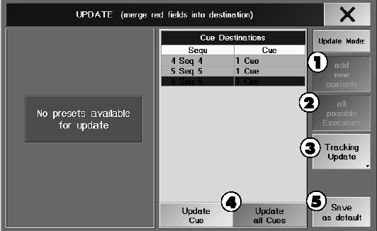
1．按下这个按钮，可以修改为“only original contents”（仅原始内容）或“add new contents”（增加新内容）。
only original contents：在cue上升级，仅仅这场cue中运用过的灯具/通道改变将被记录。
add new contents：在cue上升级，所有改变将被记录，不管这些灯具/通道是否已经在这个cue中运用。
2．按下这个按钮，可以修改为“only last called Executor”和“all possible Executors”
only last called Executor：Cue Destinations图表仅显示最后的反演cue
all possible Executors：Cue Destinations图表显示所有执行器当前反演的cue。
3．“Tracking”或“cue only”升级。一个“Tracking”升级可能影响“cues in the future”当一个“cue only”升级并不影响它们。
4．按下“Update Cue”按钮将升级cue带有红色背景，可以运用编码器选择另外一个预置。
按下“Update All Cue”将升级图表中的所有cue列表。
5．按下Save as Default按钮将记录所有设置作为默认值，这些设置下次将被打开当你打开Update菜单。
5 执行cue，序列和跑灯
5.1 ASSIGN菜单（安排至执行器）
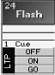
创建的cue，序列或效果编组可以安排至任何EXECUTOR推子或按钮。
用鼠标点击，或用EXECUTOR FADER窗口标题条上的触摸屏进入ASSIGN菜单。
或：
按ASSIGN按钮一次（LED点亮）

在序列池中选一个序列，或在效果池中选一个效果编组。
按下EXECUTOR FADER或EXECUTOR按钮，它应是用户想安排一个序列或跑灯的通道。
或：
按ASSIGN按钮一次（LED点亮）
按下要创建序列或跑灯的EXECUTOR FADER或EXECUTOR钮。
ASSIGN菜单将出现在显示屏的中间。
另一个进入ASSIGN菜单的方法是通过EDIT菜单。
标题栏上将显示被选的EXECUTOR FADER（执行器推子）或BUTTON（按钮）。
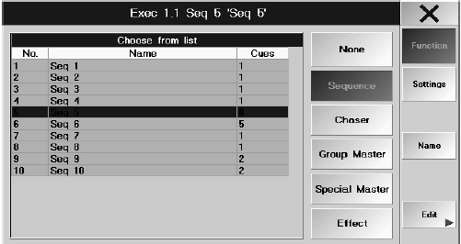

5.1.1 安排序列或效果编组
按下CHASER,SEQUENCE或EFFECT钮后，所有已创建序列将被列在表中。选中要安排的序列或效果编组，已安排的序列或效果编组将以红色显示。
单独的序列中cues栏显示cue号
used栏显示一条序列被使用的频繁程序。
按下EDIT MENU钮，用户可以从EDIT菜单用户化已安排的序列效果编组。

5.1.2 修改序列名称
点击相应的序列（红色框）的名称之后，可以用键盘输入一个新的名字。
或者：

按ASSIGN按钮2次（LED点亮）
按执行器按钮，在那序列的名字将被改变。
在显示的窗口中输入新的名字。

5.1.3改变按钮和推子功能
“setting”按钮必须被激活（暗背景）
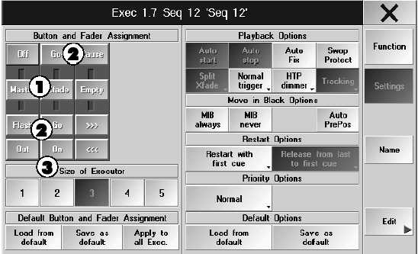
1 当点击推子符号按钮，一个选择窗口将显示那里你能分配独立的功能给推子通过鼠标另一次点击。
Master：推子控制所有该序列中的调光器数值
Swap：利用推子，序列被淡入，并且所有用于该序列的调光器数值被设为“0”或者数值被分别编程。
这是唯一可以使用swap或master推子的
fade：利用推子，在使用跑灯时，针对推子功能的淡入时间设定。
Speed：利用推子可以设定跑灯的速度
Xfade：利用推子，可以淡入到下一步。
Xf a：如果启动了分离的交叉渐变，则用户可以在向上推推子时淡出当前调出的cue
如果没有启动分离的交叉渐变，那么在向上推推子时淡入到下一个cue的变暗调光器通道。
Xf b：如果启动了交叉渐变，那么在向上推推子时淡入到下一个cue中
如果没有启动交叉渐变，则在向上推推子时淡出到下一个cue，以及变亮的调光器通道。
Empty：推子无作用
Rate：运用这个推子，你能改变序列中所有推子和淡出时间，如果推子处在中间位置，在正常的方式下将执行所有次数，运用rate1按钮，你能自动的设定推子到中间位置。
Mfade：控制主控输入输出推子，运用在打开或关掉跑动的跑灯。用编码器可以将“Master Fade”设置到默认值，在这个位置预先在M－Fade菜单中设置的setup/defaults/playback时间将被运用。
Temp：用推子临时的淡入第一cue，然后，先前的状态将被记录，等同于“Temp”按钮。
2 点击独立的按钮符合，一个选择窗口将打开，那里所有推子能被分配不同的功能。
Go：下一步将一同调出所有被编程的淡出和淡入时间
Go－：对于序列，调出的是上一步，并且在前一个cue中的所有变化效果被执行（完全跟踪）。同时，所有被编程的fade和delay时间将被执行。对于跑灯，运行的方向将反过来。
Pause：序列或跑灯将被中断，利用go或go－加以继续。
On：将执行器打开，并开始序列，如果它被覆写（lpt），则它将使序列侧回来。
Off：将执行器关闭
Rate 1：把rate推子放到中间位置。
Learn：直接访问跑灯的速度，当按下该按钮至少三次时，跑灯的速度就被设定了。
<<<：调出前一步，但无fade或snap时间。
>>>：调出下一步，但无fade或snap时间。
Temp：只要按下这一按钮，就启动cue，跑灯或序列，那么之后前一个条件将被重新建立。
Top：将序列复位到第一步
Empty：按钮无作用
Flash：将调光器数值设为100％，如果还没有启动序列，则开始序列。
Out：隐掉调光器数值（临时的）
Toggle：交叉触发各自的cue，序列或跑灯
Fix：将按住序列或跑灯在这个执行器上，当切换页到这儿。（小的执行器窗口将显示桔黄色背景）
Load：按下触摸屏右边显示的按钮将打开这个序列的对话框那里你能选择和直接加载一个cue（load cue），按下go按钮执行cue。
Select：规定这个执行器作为主序列。
Swop：只要按下该按钮，将启动cue，跑灯或序列；除了执行器外，所有带了启动“swop”保护的其他调光器通道将被隐掉。
3．利用EXECUTOR按钮1－5，用户可以预置，可以使用一个或几个推子，对于EXECUTOR按钮，可以使用一个或几个按钮。相应的标题会出现在EXECUTOR faders上面的TFT显示之上。当列表（list）功能启动时，EXECUTOR按钮的作用将显示在这些按钮的上面（按list按钮）。
预设按钮和推子分配
按下“save as default”按钮将保存当前的设定作为预置设定在预置按钮/推子菜单。对于每一步操作（1－5推子或1－5按钮，序列或跑灯），一个独立的设定将被保存。按下“load from default”按钮将加载保存的预置和把它们运用在执行器上。按下“apply to all exec”将覆盖所有推子或执行器按钮，先决条件是，一个相同的号码分配给了按钮和推子。
5.1.4反演操作
按下“setting”按钮
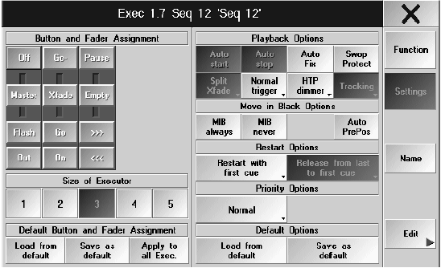
如果你按下“Auto start”按钮，序列或跑灯将自动开始当推起主推子。
如果按下“Auto stop”按钮，序列或跑灯将自动切换到关当拉下主推子。
如果按下“Auto Fix”按钮，而且序列或跑灯是开始的，当切换执行器页的时候执行器被定位，只有在切换到off的时候才释放，如果执行器在另一页记录在这个位置，这个执行器能显示和再次运用当将执行器锁定关掉之后。
如果按下“Swop Protected”按钮，这个序列的调光将不被切换，等待另一个序列调用。
如果按下TRACKING按钮，序列将运行在跟踪模式，反之，则运行在非跟踪模式。
一个cue的反演值，对于每个序列的值没有改变，直到它们被后一条cue（LTP原则）覆盖或者修改，所以，你并不需要改变值因它不会转变为最后一条cue。
Key A/B or Split Xfade：如果按下“Split Xfade”按钮，这项功能被激活。(条目5.1.3 Changing Faders, Fader XF A and XF B
Key Normal trigger：如果“Normal Trigger”按钮按下，序列或跑灯将执行程序触发调用，按下这个按钮，它将切换到“Trigger is go”，这样序列/跑灯仅能被GO按钮控制，忽略Follow，Sound和Trigger时间。
按下LTP Dimmers：当反演序列时，这个序列的调光通道值将覆盖所有其他（LTP调光）反演值，不管它的电平多少。在LTP模式这些cue将覆盖所有的其他调光通道。
RESTART操作
按下“Restart with first cue”，序列推出时将总是执行第一条cue。
按下“Restart with actual cue”，序列推出时将执行关闭时的那条cue
按下“Restart with next cue”，序列推出时将执行关闭时的那条cue的下一条cue。
按下“Release from last to first cue”，跟踪值将释放当执行器跳回第一条cue。
PRIORITY操作
这里有三个优先权：低级，中级，和高级，执行器低级优先权不能覆盖高级优先权。通常情况下，这项操作仅用于LTP功能。
对于LTP执行器，你能选择Off On Overwritten，当这个执行器的所有功能被其他执行器覆盖之后，这个执行器功能将切换掉。
Defaults 操作
按下SAVE AS DEFAULT按钮将保存当前的设置作为默认设置。
按下LOAD FROM DEFAULT按钮打开保存的默认设置和运用在这个执行器中。
5.1.7移动，拷贝或删除执行器


按下MOVE按钮一次来移动执行器
或者按下COPY按钮来拷贝执行器。
移动或拷贝一个执行器按钮或执行器上的一个窗口，按下或点击一次。
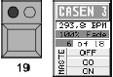
按下其他执行器按钮或者执行器上的一个窗口，执行器调动到新的位置。
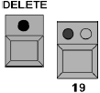
按下删除按钮删除执行器
按下执行器按钮或者执行器上的一个窗口

5.2小的执行器窗口
当按下LIST FADERS按钮，这些窗口将显示在每一个执行器推子上面。当按下LIST KEYS按钮两次，执行器按钮将显示在触摸屏上。
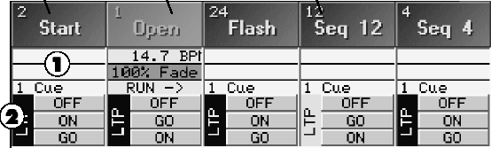
1分配序列的名显示在标题栏，数值显示序列号。
在触摸屏上触摸图表（非标题栏），或者运用鼠标点击将打开EDIT菜单。编辑序列或编辑跑灯
触摸屏上点击标题栏或鼠标点击将打开ASSIGN菜单。
当前段的cue列表也能被显示。
Sequence：最后一条cue的淡出时间将以蓝色标题显示在上面的单元。
淡入时间显示在第二个单元
下一条cue将显示在第二个单元下。
Chaser：上面的单元显示速度。
第二个单元将以百分比显示淡入时间
2 独立的功能和按钮显示
在左边，显示推子功能。黄色的状态表示当前的推子电平。
推子上面的按钮功能显示在最上面。
推子下的按钮功能显示在中间单元。
最下面的按钮功能显示在最下面的单元。
5.3 执行列表
在执行列表，你可以看到推子和按钮的序列，允许你完成cue和cue数据的修改。
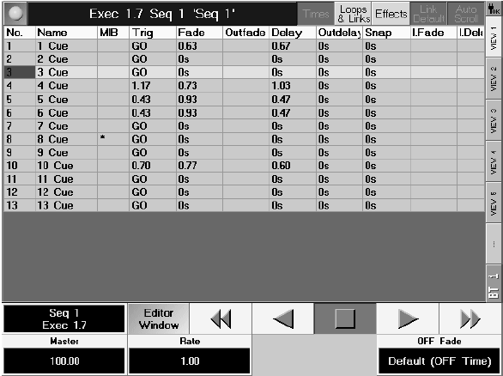
触摸标题栏左角，你可以打开执行器列表操作窗口。
在这个操作窗口，你能通过点击选择那个序列分配到执行器。用FONT SIZE按钮，可以在执行列表中切换字体（巨，大和小），运用DELETE WINDOW按钮，你能删除执行列表或者运用CLOSE按钮关闭操作窗口。
在执行列表，可以看见序列运行，当前反演的cue将显示为黄色背景。
可以运用左边的旋钮修改主推子或者按下它上面的按钮。
运用“RATE FACTOR”编码器， 可以临时调整所有推子淡入和淡出时间。如果序列切换到关，RATE FACTOR将自动的重新设置到1。
用“Arrow right”或“Arrow left”按钮，可以调出下一条或前一条cue，用双箭头，可以调出没有淡入和淡出时间的前一条或后一条cue。用stop按钮，可以将序列停止。
按下edit window按钮，在编辑菜单打开分配序列。
如果按下LOOP按钮，程序跳动和列表中将显示命令。如果按下EFFECT按钮，调出显示效果编组。
如果标题栏的LINK DEFAULT按钮按下，当改变默认序列时它将自动的转到执行窗口。
按下AUTO SCROLL按钮，当运行大的序列的时候，窗口将自动的向上或向下移动。
5.5 页面管理
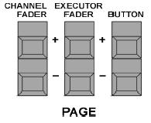
如果你在通道模式，通道推子可达到当前页的名字显示在触摸屏上小的通道窗口之间。
如果你在执行模式，执行推子可达到当前页的名字显示在触摸屏上小的执行窗口之间。
按下LIST按钮一次，执行按钮可达页的名字显示在右下角的小的执行窗口。
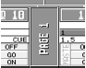
用page＋和－按钮可以打开访问页，所有翻页不会改变反演输出
5.5.1 通道页
当按下通道模式的page按钮，将显示通道页的一个概要
或者：
通道模式下，在显示中按下page按钮可以调出所有通道页的概要，点击独立的页按钮可以调出页
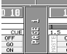
5.5.2 执行推子页
当按下执行推子模式的page按钮，将显示执行推子页的一个概要
或者：
执行推子模式下，在显示中按下page按钮可以调出所有执行推子页的概要，点击独立的页按钮可以调出页
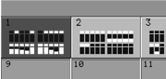
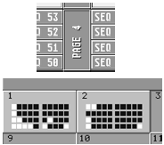
在独立的页按钮中，推子以相应的符号显示。黄色栏是相应推子的当前设置值，如果推子符号显示绿色，一个序列，一个编组，或者一个特别的主控分配到这个执行推子。如果是黄色，序列或跑灯是激活的。
5.5.5 执行按钮页
当按下执行按钮模式的page按钮，将显示执行按钮页的一个概要,或者：
当按下LIST按钮一次，触摸屏将显示一个分配到按钮的列表，中间显示的page按钮表示当前调出的执行页。
在显示中按下page按钮，可以调出所有执行按钮页的缩略图，点击一个页按钮可以打开相应的页。
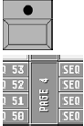
独立的页按钮显示缩略图，如果按钮符号显示绿色，一个序列，一个编组，或者一个特别的主控分配到这个执行按钮。如果是黄色，序列或跑灯是激活的。
5.5.4 编辑页名

EDIT 按一次编辑按钮

在显示中选择页按钮
将打开编辑名窗口，用键盘输入名，同时回车确认。

5.5.5 拷贝、移动、删除页
拷贝或者移动包含执行器推子或按钮的页
按一次copy按钮拷贝页
或者：
按下move按钮一次移动页
按一次页按钮
“2”给执行器推子或“3”给执行器按钮（通过数字键盘输入）
按下“.”（点）按钮然后输入页码。
按下AT按钮，输入目标页码，回车确认。
拷贝或者移动带有执行器推子和按钮的整页。
按一次copy按钮拷贝页
或者：
按下move按钮一次移动页
按一次页按钮
输入页码
按AT按钮，输入目标页码回车确认。
删除执行器推子、按钮页
按下DELETE按钮一次删除页
按下页按钮一次
“2”给执行器推子或“3”给执行器按钮（通过数字键盘输入）
按下“.”（点）按钮然后输入页码。
将打开一个窗口，这里，确认DELETE按钮的删除操作。
正在删除执行器推子、按钮页
按下DELETE按钮一次删除页
按下页按钮一次
用键盘输入页码，回车确认。
将打开一个窗口，这里，确认DELETE按钮的删除操作。
5.6 OFF菜单
OFF 按下OFF按钮两次，将打开跑动程序窗口。

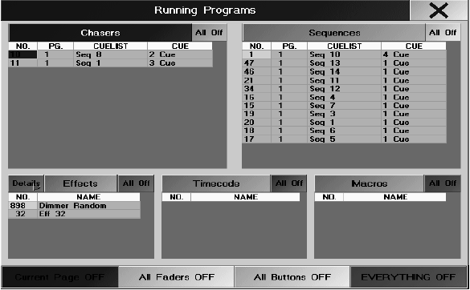
所有激活的跑灯，序列，效果编组，时间码和宏都将在这里显示。
CHASES ALL OFF：将所有的跑灯切换掉
SEQUENCES ALL OFF：将所有的序列切换掉
EFFECTS ALL OFF：将所有的效果切换掉
TIMECODE ALL OFF：将所有的时间码切换掉
MACROS ALL OFF：将所有的宏切换掉
按下DETAILS按钮将打开查看所有跑灯效果菜单
CURRENT PAGE OFF：切换掉所有当前页的执行推子
ALL FADERS OFF：切换掉所有执行推子
ALL BUTTONS OFF：切换掉所有执行按钮
EVERYTHING OFF：切换掉所有执行器
CLOSE：关闭当前窗口
6 效果
6.1 效果池
在效果池中，用户可以存入多达900个不同效果编组，在每个效果编组中，不同的效果和功能可以组合并匹配到每个编组中。
对于pan/tilt数值，自建的两维形式可以调出和调整
单独的效果编组可以再细分成四种不同的类型：
带有所安排的灯具或调光器的效果编组（针对效果编组的按钮以粉红色显示）
不带有所安排的灯具或调光器的效果编组（效果编组的自南宁以红色显示）。
临时性的效果编组（在all running effects 菜单中自南宁显示为蓝色），如果效果编组在创建之后没有存储，那么它在切换之后会自动删除。
cue清单效果编组（效果编组显示为橙色），临时性的效果将直接存入cue中。
6.1.1 创建效果编组
创建一个effect窗口
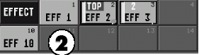
1 针对要用的效果，选择灯具或调光器，（所选的灯具/调光器以黄色字符显示）。
2 选择效果编组。在旋钮的上方，按钮和旋钮的名字被显示出来，按下针对该效果编组的edit按钮，将会打开在右边TFT显示中的edit effect菜单。
或者：
在effect pool中，用鼠标右键点击一个按钮，那么在右边TFT显示中将出现edit effect菜单。
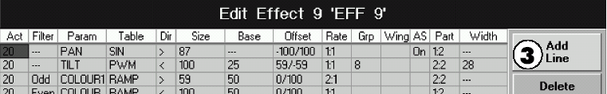
3 按一次add line按钮，将打开select parameter窗口，现在，选择一个功能（比如,pan）。在选择功能之后，将打开select table窗口，在此可以选择用于所选功能的一个效果。
Pwm：脉冲宽度调制
Random：所选功能的各个通道随机淡入
Chase：运行灯光功能
Sin：正弦函数
Cos：余弦函数
Lin＋：上升锯齿波
Lin－：下降锯齿波
Triangle：三角波
Phase1/phase2/phase3：利用颜色单元来创建彩虹颜色。在颜色单元的一个通道上选择其中一个phases，将在执行效果时创建彩虹混合色。
按下user defined按钮（变成暗灰色），自建两维形式可以选用pan/tilt功能。如果形式要创建或修改，那么按new或edit按钮，打开edit forms菜单。
为了给该编组的所选灯具/调光器进行安排效果，再次按下add line按钮，新的一行将显示出来，并且选择参量窗口打开。乡镇选择功能参数，并安排效果。在一个编组中，最多可以组合进来16个不同的效果。
6.2 编辑效果编组
在从效果池中选择一个效果编组时，相应的按钮将显示在旋钮上方。按对应于该效果的edit按钮，那么会打开edit effect菜单。
或者：
在效果池中用鼠标右键点击按钮，edit effect菜单将出现在右TFT显示中。
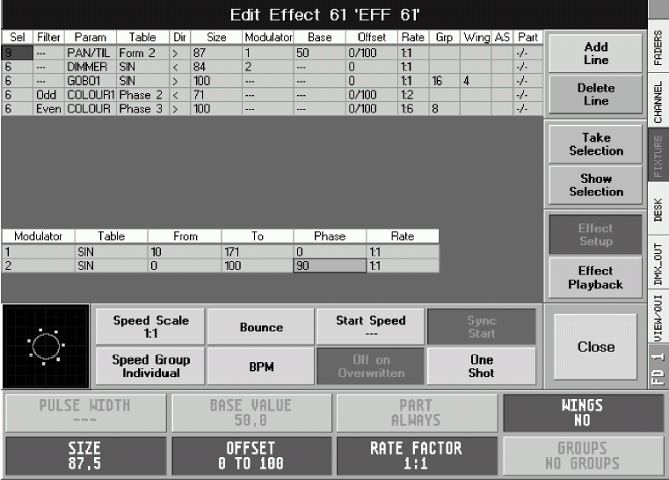
6.2.1 编辑效果
在标题栏中，要修改的效果编组将连同其号码和名字一起显示出来。在第二行中，列的功能被列出。
- sel（选择）：显示安排给该效果的灯具或调光器编号，如果灯具或调光器的安排针对效果要进行修改，那么必须首先进行选择。如果选择了，那么这将以红色背景显示。按一次show selection按钮，将选择被安排的灯具和调光器（以黄色来显示）。
选择那些要安排给该效果的灯具和/或调光器，现在，按一次take selection按钮，现在灯具和调光器的新编号将被插入并选用。如果要创建的是不带选择的效果编组，则没有选择灯具和调光器，但是要按一次take selection。单
元中现在显示是一个“0”，在效果池中该效果编组的按钮将以红色显示。
- filter：在此，可以设置滤色镜，以限制奇数编号或偶数编号灯具的效果执行。要安排滤色镜，那么要选择单元。按一次显示右边的编码奇，将打开select filter窗口，在此可以选择用于效果的滤色镜。
param（参数）：显示被安排的功能，它对相应的效果有作用。要重新安排功能，要选择单元，按一次显示右边的旋钮，打开select parameter窗口，在此可以选择用于效果的不同功能。
- table：在此，被安排效果连同其名字一起显示。
要重新安排单元，选择单元，按一次显示右边的旋钮，将打开select table窗口，在此可以选择用于该功能的不同效果，窗口的左侧显示选择了的效果。如果效果编组已经开始，那么在形式中将显示灯具和调光器。
Pwm：脉冲宽度调制。脉冲宽度可以定义成如下：按一次effect setup按钮（按钮有黑背景），按一次pulse width按钮（按钮有蓝背景）。现在，脉冲宽度利用下面的旋钮来修改，脉冲宽度可以在0至100％间设定。短按一次旋钮，将自动将宽度设为25，50或75。用户也可以利用align功能来设定该值。
针对相应效果的数值设定将显示在width列中。按住旋钮，并向右移动，以免焦点（带红背景的蓝色单元框）将向右移动。当将焦点移出右边界时，将显示进一步的列（width base）。
Random：所选功能的各个通道的随机淡入。通道淡入的号码可以设定。
Sin：正弦函数
Cos：余弦函数
Lin＋：上升锯齿波
Lin－：下降锯齿波
Triangle：三角波
Phase1/phase2/phase3：利用颜色单元来创建彩虹颜色。在颜色单元的一个通道上选择其中一个phases，将在执行效果时创建彩虹混合色。
按下user defined按钮（变成暗灰色），自建两维形式可以选用pan/tilt功能。如果形式要创建或修改，那么按new或edit按钮，打开edit forms菜单
按select按钮，选用功能；当按了cancel时，窗口将关闭，放弃任何修改。
- dir（方向）：在这一列中，箭头表示效果是以什么方向来执行。要想反向，需选择单元。按一次显示右边的旋钮。
size：在这一列中。每个效果连同单独的数值显示出来。设定数值增加或减小所选功能的尺寸大小。对尺寸修改的最大限制可以在－200至＋200％间设定。
在修改尺寸数值时，首先要选择效果。按一次size按钮（绿背景）。现在可以用下面的旋钮来设定不同尺寸。短暂按一下旋钮，将自动将尺寸设为100，再按一次旋钮数值增大到200，第三次按时，数值复位为”0”,用户也可以用align功能来设定该数值。
modulator：在这一列中，用户可以安排某一调制器列每个不同的尺寸效果上，利用调制器，效果的大小尺寸可以自动改变。
- 要想给效果安排调制器，需选择该单元，并短按一下显示右边的旋钮。Select
- modulator窗口将打开，在此可以通过转动旋钮进行列new modulator中，并短暂按一下它，以选择该选项，这时新的调制器将生成于表格的下部。
- modulator：在这一列中，调制器将通过相应的编号加以分辨。
- table：在此，给调制器安排的效果将以名字的形式显示出来
- from：在此，设定自动修改的起始点
- to：在此，设定自动修改的终止点
phase：在此，可以设定移动的单个调制器的角度
- rate：显示设定的比值，该比值是处在针对做为整个效果编组的，该菜单单个调制器的比值之间的。
- base：用户还可以利用base value选项这每个效果设定一个平均值。设定值覆盖掉该功能的所有以前修改的数值，并通过它使之均匀控制所有灯具/调光器，该值可以在0至100％间设定。
在改变base value之前，按一次base value按钮（绿色背景），可以用下面的旋钮，首先选择效果。设置一个平均值，短暂按一下旋钮，将自动把数值设置50％（缺省值）。第二次按旋钮数值被删掉，并设成none（无base value），如果没设定base
value，那么提前“在后面”或直接访问将起作用。用户也可用align功能来设置该数值。
offset：显示用于该效果的所设编置。通过改变编置，用于所选灯具和调光器的起始点将改变。缺省值设定在1至100之间，比如，第一个灯具/调光器以0编置开始，最后一个为100％编置，在其中的所有灯具/调光器将分布。对编置修改的最大限度可以在－100至＋100间设定。
在修改尺寸数值时，首先选择效果。按一次offset按钮（绿色背景）。现在用户可以利用下面的旋钮来设定不同的编置。短暂按一下旋钮，将会把数值自动设为0。也可以用align功能来设定该值。
- rate：显示设定的比值，该比值是处在做为整个效果编组中的该单个效果的中间。可以的设定范围为1：16至4：1。当比值为16：1时，用于效果编组的比值将被16来除。如果设定为4：1，比值将乘以四。
在修改比例数值之前，首先要选择效果。按一次rate factor按钮（绿色背景）。现在用户可以用下面的旋钮来设置不同的比值。短暂按一下旋钮，它将自动把数值设为1：1。
- grp（编组）：显示设置编号，所安排的灯具或调光器将被再分。在细分的编组中，效果将完全被执行。
在修改细分值之前，首先要选择效果。按一次groups按钮（绿色背景）。现在效果的可以用下面的旋钮来设定。短暂按一下旋钮，将自动删除设定的数值。
- wing：设定编号将指示，所安排的灯具或调光器和效果将什么频率来映出一次，可以的设定范围为－8到＋8。
例如：当设定为2时，所安排的灯具/调光器将在中间分开。设定效果现在将执行前半段至中间，在后半段中，效果将从中间反向执行到最后的灯具/调光器当设定为－2时，所安排的灯具/调光器将在中间分开。设定效果现在将执行前半段至中间，在后半段中，效果将反过来执行，并移180度，从中间到最后的灯具/调光器。
在修改摆动值之前，首先选择效果。按一次wings按钮（绿色背景）。现在效果摆动的数字可用下面的旋钮来设定。短暂地按一下旋钮，将自动删除设置的
数值。
- as（自适应速度）：如果启动了该功能，那么当灯具或调光器的数目改变时，速度将自动调整。也就是说，当用不同数目的灯具或调光器工作时，该效果编组的单个效果并不以不同的速度运行，但是总是以同一步骤速度运行。
要启动功能，需选择单元。按一次显示右边的旋钮。
或者：
利用在as下面的单元中短击鼠标右键，这将通过单元中的yes来反映。
- part（部分的）：显示做为整个效果编组的相应效果的序列细分设定。效果的序列可以分成16份，并且一个效果可以再安排到一个单独的细分中。
例如：对于1：2的设定，单独一个效果总是可以执行效果编组序列的前半部分，在修改细分值之前，首先选择效果。按一次part按钮（绿色背景），现在用户可以通过按住下面的旋钮对单独一个效果设置效果编组的细分。在细分设定之后，当按了旋钮时，用户就不能指定特定效果的某一部分用来执行了。
快速下旋钮，将值设定为always，并且效果将在整个周期内执行。
6.2.2 删除单独一个效果
选择要删除的效果
按下delete line按钮。
6.3 执行一个效果编组
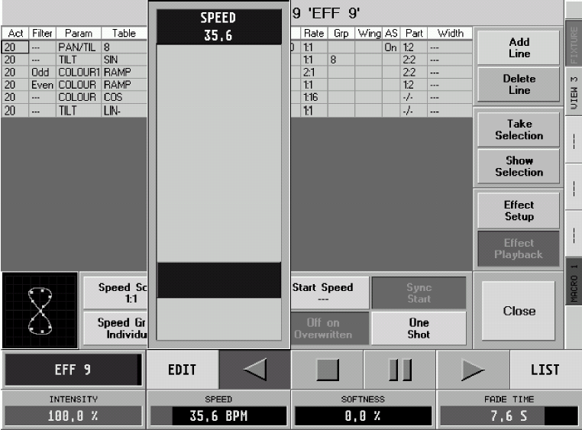
从效果池中选择效果编组。效果编组将自动启动。
或者：
效果编组的名字和播放按钮将显示在旋钮上方的右侧TFT显示中。
当前所选的效果编组的名字将出现在左边旋钮的上方。
－按右边箭头，将启动整个效果。现在所选的灯具或效果将构成效果。
－按pause按钮，将停止或重新启动相应的整个效果。
－用户可以用stop按钮来关闭效果。
－按左边箭头，效果将反向运行。
利用intensity旋钮，用户可以总体调整整个效果编组的大小尺寸。
按下旋钮，同时转动它，将会提高或降低旋钮的分辨率，这取决以设置，当按
下上方的旋钮或按钮时，将会把旋钮上的推子调入列显示中，用户也可以用它修改数值。
利用speed旋钮，来设定用于整个效果编组的速度。
如果用旋钮来提高softness数值，那么效果将柔和地淡入和淡出。Softness可以用于pwm－fandom和chase效果。
利用右边fade time旋钮，用户可以总体地设置用于该效果编组的淡入和淡出时间。当将效果编组切入和切出时，该淡变时间将以设定的维持时间来淡入或淡出。
按edit按钮，将调出用于该效果的编辑菜单
按list按钮将打开view all running effects，在这里用户可以浏览所有现在启动的效果编辑。
6.4 定制一个效果编组
象bounce（往返）bpm，intensity（强度），速度等这样的总体设定，是自动存入效果编组中的。
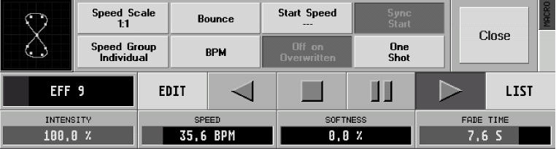
用户可以利用相应的按钮设定效果编组中的各个序列。
Speed scale：当前speed设定的比例将显示在按钮上。智能这一按钮将打开speed scale菜单，按下按钮将重新调整速率设定。利用mul by2或mul by4，速度设定
将乘以2或4，利用div by2，4或8，speed设定将除以2，4或8，按1：1按钮，将再次调出缺省设定。
Speed group：按钮将显示当前安排的speed编组。按该按钮，将打开speed group菜单，通过按下按钮，用户可以指定speed编组。利用所cue speed编组的推子，用户现在可以调整用于该效果编组的速度。
如果选择了individual（缺省设定），那么就只能用speed旋钮来调整速度了。
Bounce：如果该按钮按下（暗背景），那么整个的效果编组将先向正向运动，然后反向运行如此等等。
Bpm：如果该按钮按下（暗背景），那么整个的效果编组将由自动的小节识别来控制。
Start speed：暗一次该按钮，将存储当前的设定速度。按钮将显示被存储的速度。从现在开始，该效果编组将以这个速度开始启动，即使在执行期间改变了速度。要想删除所存储的速度，则需利用旋钮将speed设置成stop，并按一次start speed按钮，现在，速度没被存储，并且按钮显示none off on overwritten：
当off on overwritten按钮被按下时（暗背景）该效果编组将被关闭，并且另一个效果编组被启动，其中要使用同样的灯具/调光器，（缺省设定）。如果该功能被
去掉，那么效果编组将不关闭，它仍然启动，但并不触发任何灯具/调光器，在效果池中的该效果编组的按钮将显示台/红闪烁的“2”。数值表示的是在该编组的位置上，它是与另一个覆盖写入的效果编组相联系。如果已经覆盖这一编组的另一个效果编组被关闭，那么该效果编组将再次触发灯具/调光器。该功能在创建新的效果编组时由缺省来启动。
Sync start：如果该按钮按下（暗背景），并且另一个效果编组已经开始，那么该编组将自动地以同一速度和位置开始。
One shot：如果按钮按下（暗背景），那么效果编组将只执行一次，之后就不被启动了。
6.5 在cue中的效果编组
效果编组调用也可以存入到cue中。
在cue中，针对调用（GO,GO-Pause和OFF），Intensity SPEED SOFTNESS和IN/OUT FADE TIME的设定是被存储的，在cue中，再没有进一步的来自效果编组的设定被存储（功能伴随预置）
或者：
也可以创建cue，以指定到自己的效果编组中。如果在创建cue时采用临时性的效果编组，那么cue的拷贝也被存储，比如，它将不依赖于原始的效果编组。
- 通过在效果池选择效果编组，启动它
- 按一次STORE按钮
- 按EXECUOTR按钮，调用将被存储，效果编组调用连同上面提到的所有设定一起存入到cue中。
当调出效果编组时，它的尺寸大小，速度和柔和度可以淡入或淡出。
如果在效果编组中FADE TIME被设定，那么在启动该编组时，效果编组中的强度和速度或柔和度将自动淡入或淡出。
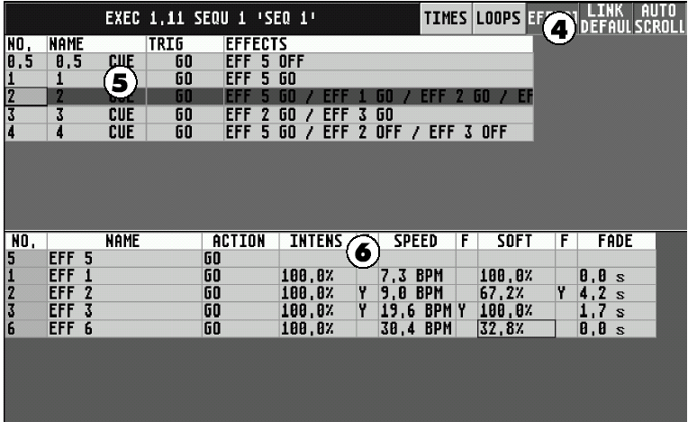
- 在执行器表格或编辑序列中，按EFFECT键（将以暗灰色显示）。窗口将分成两半。上半部 分显示cue，下半部分显示针对所选cue的各个效果编组的调用，包括相应的参量。
- 选择cue，其中效果编组的调用或参量要计划改变（所选的cue以蓝框，橙色背景显示）。
6． 下边的表格显示来自该cue的效果编组的全部调用。
选择一个要改动的单个调用（将以蓝框来显示）。在右边显示中，设定将被选用并显示在旋钮上方，而且可以按意愿来使用化。如果强度，速度或柔和度要在效果编组调用时带有设定的渐变时间的淡入或淡出时，那么要用鼠标右键点击在F（渐变）列中数值下面的单元。将显示一个Y来表示YES。按UPDATE来确认修改，并将其存入cue中。用户可以直接修改单元名字，强度，速度，柔和度和渐变，这要用点击鼠标右键完成。
6.6 查看all running effects菜单
在这一菜单中，将显示所有当前启动的效果编组。
按两次effect按钮，（在老式调光台中，这一按钮没被标签，而是处在view和goto按钮之间），或者：
当从效果池中选择一个效果编组时，相应的按钮来显示在旋钮的上方。按list按钮
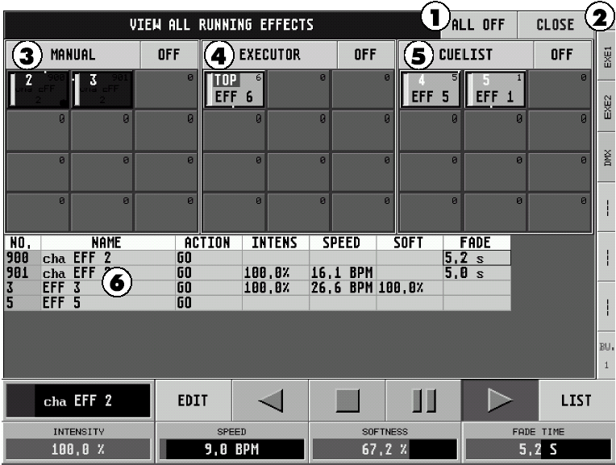
1 按下all off按钮，用户可同时关闭所有效果编组
2 用户可利用close按钮退出菜单
- 在菜单的左部，显示出所有手动调出的效果编组，按manual右侧的off按钮，所有这些效果编组将关闭掉。
4 菜单的中部显示所有由EXECUTOR推子调用的效果编组，按EXECUTOR右边的off按钮，将关掉这些效果编组。
5 菜单的右侧显示的是由cue调出的所有效果编组。按cuelist右边的off按钮，所有这些效果编组将关掉。
6菜单的下部显示出自从最后存储cue以来的所有执行的效果编组，包括其相应的参量。当存储下一个cue时，在该表中的所有调用也将存储。还可以修改单独的调用。要想这样做，需选择相应的调用（将以蓝色框来显示），设定将被采用，显示在旋钮上方，并且可用它调整，通过在name列中点击鼠标右键可以删除全部调用。如果用户只想删除单一的参量，可以用鼠标右键点击该参量。
6.7 创建和存储虚拟图形（edit forms）
6.7.1 创建虚拟图形（forms）
从这一菜单，用户可以为pan/tilt功能创建二维图形，在创建图形时，运动可直接输出到灯具。这主要用于测试和创建的图形和运动。所创建的图形将自动存入图标池（form pool）。
调出这一菜单：
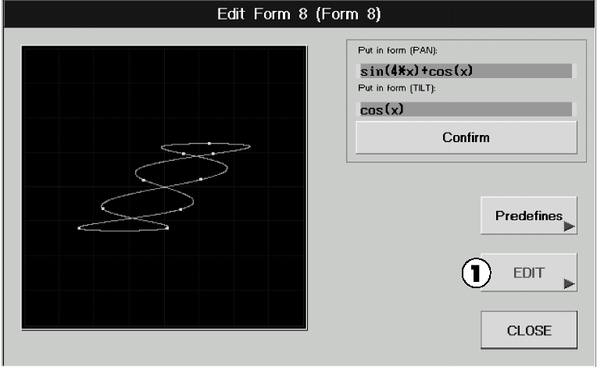
1 按一次predefines按钮，窗口打开，在此将显示几个准备的图形（forms）。从这些图形中选择一个，该图形现在就被拉到黑色窗口中。
6.7.2 修改图形
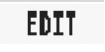
按edit按钮，将打开edit forms窗口。
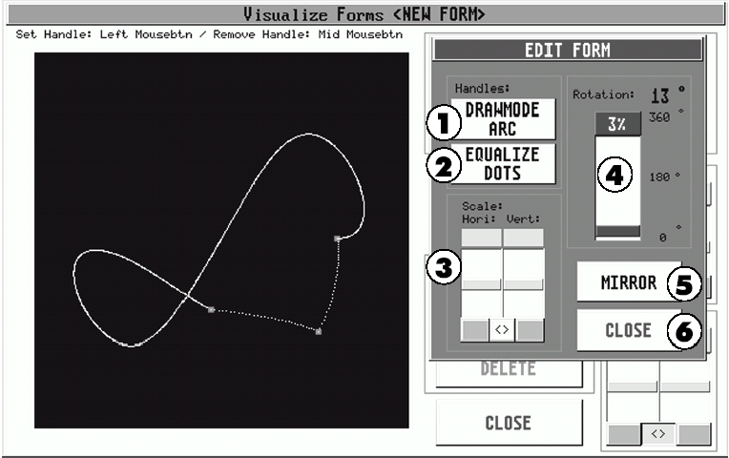
在标记图形的各位置点击鼠标左键，在图形上每点击一次，就会在那一位置显示一个新的红色点。为了删除其中的一个点，要用鼠标中键来点击这一点。
要使图形重新成形，用鼠标左键再点击一下，并按住一个红色的点，如果在重新成形的过程中点击鼠标左键（同时按住左键），用户可以每次定义形状。
1 按下此钮，在重新成形时，用户可以在线条经过的途中编程：
angle：直线
arc：外弧线
arrow：内弧线
通过对图形重新成形，线条将分别被扩展并且图形扩展的位置将更快地发送给灯具。
2 如果扩展的线条，因此使灯具有更长的线路要以同样的速度传输时，那么用户必须按一次equalize dots按钮。
3 利用hori：（水平）和vert：（垂直）推子可以对图形进行水平或垂直尺寸的修改。通过短暂地点触在修改推子下的暗灰色按钮，两个数值可以同时设定，通过按“<>”按钮，两个推子可以耦合在一起，以便尺寸可以同时修改。
4 利用rotation推子，图形可以从0度到360度间旋转。
5 按mirror按钮，图形可以变为镜像。
6 利用close按钮用户可以退出edit菜单。
基于良好的数学知识，用户还可以对pan/tilt使用公式。
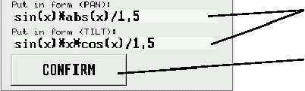
点击鼠标左键于相应的区域，就可以用键盘输入公式。
图形通过按confirm确任
手动输入公式的句法：
数学公式的标准显示将被执行，以下的情形是许可的：
- 数学基本运行单元：＋，－，×，/
- 数学常量：整数，小数点数字，或指数形式，有效数字常见的例子：2.71818
- 数字常量：pi对应于圆周率∏
- 变量：x
- 数学函数：
－sin（x）或sinus（x）
－cos（x）或cosinus（x）
－abs（x）对应于绝对值
－sqrt（x）对应于平方根
－pow（x y）对应于x的y次方
对于x＝0和y<=0或被x<0和y的变量误差是非整数
例如：
sin（3×x）
sqrt（abs（x））×sinx
sinx cos（3×3）×pi/2
{cos(x)×abs(x)+1}/pow(x;2)
{cos(0.5×x)×ads(x)+0.5}/2

8． 宏和快捷键
8.1 创建宏
利用宏，用户可以将几个处理过程组合到一个组中。这些出来过程可以是：
- 播放按钮（如：go，推子，暂停等，包括执行器的号码）
- 查看的调用
- 删除操作的调用
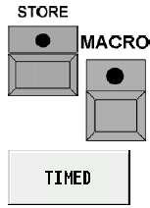
- 其他宏调用
- 消除操作的调用
按一次store按钮（LED点亮）
按一次macro按钮（LED点亮），将打开select macro窗口
利用键盘来输入宏的名字
如果宏不能尽快的执行，那么按timed钮（将变成暗灰色），
但是要在高的时间帧内。
用ENTER来确认
在macro按钮中的LED闪烁
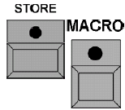
现在输入要通过宏来执行的所有操作步骤
在输入完最后一步之后，先按store按钮，之后再按macro按钮，最后按ENTER（在macro按钮中的LED熄灭）
这样就完成了macro的编程过程

8.1.1 启动宏
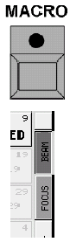
按一次macro按钮（LED点亮），这将打开select macro窗口，用鼠标左键点击来启动宏
或者：
按一次macro按钮（LED点亮）这将打开select macro宏窗口。通过数字小键盘来输入号码，并用ENTER来确认。
或者：
在其中一个view按钮上用鼠标右键来点击
这将打开select窗口，在此选择用户的macro
这将打开select macro窗口，用鼠标左键来选择宏。
现在宏就已经被安排到view按钮上。
并且可以随时启动
8.1.2 宏记录（macro pool）
在宏记录中，用户可以通过选择来直接调用宏。
在三个TFT显示或在外接监视器的一个“空白”位置上点击鼠标右键，这将打开create a window菜单。
选择macros，这将打开macro窗口，在其中之一的按钮上点击鼠标右键，这将打开macro option窗口。
点击其中一个宏，该宏将被安排到一个按钮上。
现在宏已经安排到某一按钮上，并且可以随时启动。
8.1.3 编辑宏
按一次edit按钮，从宏记录中选择一个宏
或者
按一次edit按钮，按一次macro按钮，输入宏的号码，并用ENTER确认，这将打开edit macro窗口。
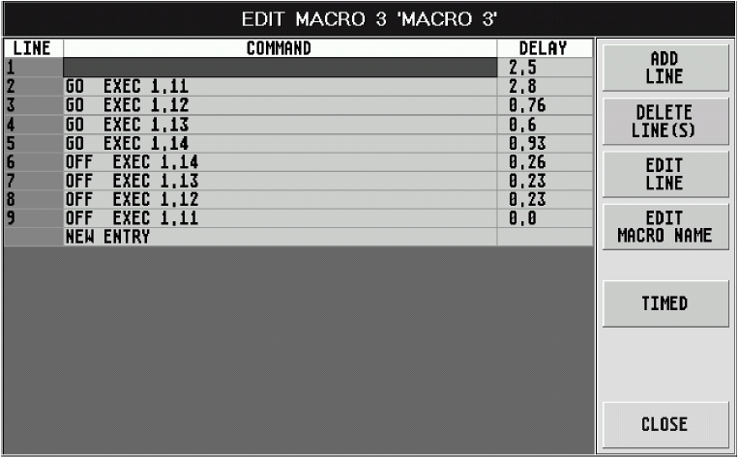
在line列中，所有存储的调用被逐一显示。
对于每个调用，在调用被输入期间，时间帧显示在delay列中。
按动add line按钮，将在所选的位置前面插入一步。现在用户可以输入一个调用。如果在执行调用时想使用延时时间，那么在单元框中点击，用键盘输入时间，并用ENTER加以确认。
要想删除一个调用，需选择要删除的调用然后按delete line（s）按钮。
要想修改一个调用，需选择要修改的调用，然后按edit line钮，就可以输入新的调用了。
如果打算修改delay（延时，则要点击单元框，用键盘输入不同的时间，并用ENTER确认）。
按edit macro name将打开edit name窗口，现在可以用键盘输入新名字，ENTER加以确认。
如果timed钮被打开，那么该宏的调用将带上所设定的delay时间来执行。按一次该钮，将会把显示切换到no timed，在表中，delay时间将以暗背景显示，并且宏执行时将无时间限定。
用户可以用close按钮来退出菜单。
8.2 安排和启动quikeys
从quikey窗口，用户可以显示和启动各种按钮和功能。
在三个TFT显示或一个外接的显示器上的某一“空白”位置点击鼠标右键，这将打开create a window菜单
选择quikey，这将打开quikey窗口。
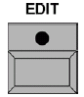
用鼠标右键点击其中一个按钮；这将打开quikey options窗口。
通过点击其中之一功能，该功能将被安排到按钮上。
该功能可以随时通过简单点击鼠标来启动。
功能的列表：
align off：关闭align功能
align left：align被按一次
align right：align被按二次
align both：align被按三次
align sym：align被按四次
clear selection：clear按钮被按一次
clear active：clear按钮被按二次
clear all：clear按钮被按三次
values mode：将fixture和channel sheet切换到values方式。
Fade mode：将fixture和channel sheet切换到fade时间方式
Delay mode：将fixture和channel sheet切换到delay。
Assign：assign按钮
Empty：创建一个空按钮
Flip：头顶灯具
按1×：顶灯将转动，并且光束直接射到同一目标位置。
按2×：顶灯将再次转动，并且光束直接射到最后同一位置。（这只能用于pan数值大于360度的灯具，否则只能有两个位置是可能的）。
按3×：顶灯转到最初的位置，当使用顶灯灯具时，fixture sheet将在pan数值的左边显示一个黄色方框，以标记出当前顶灯位置。
反光灯具：
pan/tilt数值将被对调，反光镜将定位于对面。
（minus）减号键
store：记录键
edit：编辑按钮
update：升级键
escape：离开键
ENTER：确定键
all selection：选择所有的fixture和channel（在使用next/prev
之后这可能是必要的）
odd selection：选择所有奇数的fixture和channels
even selection：选择所有偶数的fixture和channels
invert selection：允许将选择反向
如果fixture/dimmer值是激活的，但仅有部分fixtures/dimmers被选择，你能删除当前的选择和选择其他的fixtures/dimmers通过按下invert selection按钮用ENTER确认。
当选择了一个组，你能将组的当前选择改变到那种编排
delete：删除键
move：移动键
copy：拷贝键
backup：备份键
setup：设置键
tools：工具键
previous：向前键
next：向后键
trackball speed：在粗调和微调间交替触发trackball
encoder speed：在粗调和微调间交替触发encoder，更进一步的触发可通过按encoder来取得。
8.3 agenda 菜单
这里你能执行宏在一个确定的时间和日期或日出或日落
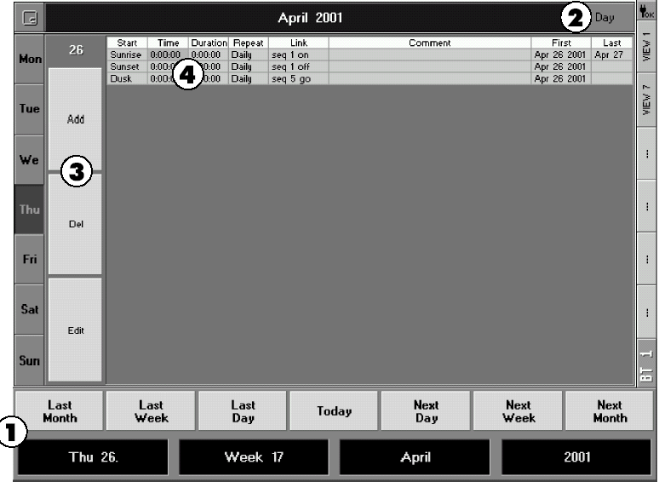
- 你能选择不同的编辑日期通过旋钮的帮助或顶上的按钮。
- 按下这个按钮，在显示中你能在日期，星期，月或年之间切换
- 如果日期被选择，add，del和edit按钮将被显示。
按下add按钮将在表中出现新列，那里你能设定自动控制程序。
如果一列被选择，按下del键你能删除它
如果一个单元被选择，按下edit按钮你能改变功能/时间。
- 所有自动创建的序列将被显示在这个表中
在列中选择一个单元，短暂的按下旋钮，将打开一个窗口登陆下面的显示：
start： absolute： 宏指令将被执行在设定的时间
dawn： 宏指令将被执行在设定的黎明时
sunrise： 宏指令将被执行在设定的日出时
sunset： 宏指令将被执行在设定的日落时
dusk： 指令将被执行在设定的黄昏时
time： 如果在这行absolute被选择在“start”状态下，用户能够为宏命令的开始设定时间。
如果dawn，sunrise，sunset或dusk被选择在开始列，你能输入时间在正负一小时之间。结果，宏命令将被执行在计算时间的一小时前或后。
Duration： 如果单元的启动时间需要比自动控制时间压后，这列中能设定一个时间延迟宏命令的启动（延迟上限是8个小时）。
Repeat： 将不仅仅执行这个程序一次。
Daily，weekly，monthly或yearly将执行程序基于设定的“节奏”。
Link： 这里你需要创建一个宏，将在给定的时间内开始执行。
运用键盘你能输入一个注释
first： 如果表格中一个程序带黑色的背景显示，这个程序将被重复在当天。单元显示的日期，在那程序将被第一次执行。
Last： 这里你能输入一个程序最后一次执行的日期，如果表格中一个程序带黑色的背景显示，这个程序将被重复在当天。单元显示的日期，在那程序将被最后一次执行。

Agenda options
点击触摸屏上标题栏的左角
或者：
用鼠标右键点击标题栏，你能打开agenda options窗口
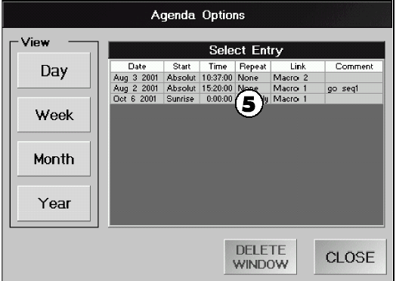
5．桌面将显示所有创建的序列，当选择的时候各个目录将被自动触发。
10 保存和打开演出
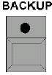按下backup钮，可以打开backup菜单
按两下backup钮，可以存储当前的演出及做一个备份。
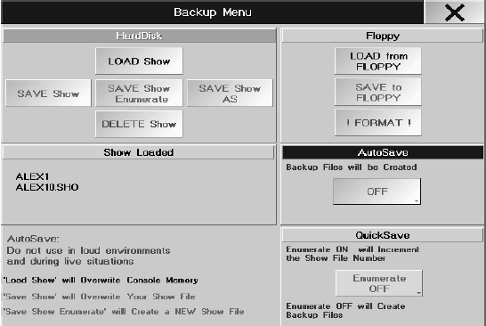
存储和装回演出的步骤将编辑在backup菜单中。当前show（当前被装的演出）可被命名及存储在内部硬盘或外接软盘中。
使用autosave钮，根据显示在此钮上的时间，用户可以设置一个自动存储。
然后，演出的backup将与每个存储操作（最多10个）一起备份，这些备份可被用于存储之前已存的演出。用show backup钮可以显示备份。
10.1 将当前的演出储存到内部硬盘中
用鼠标左键点击标题栏。用键盘为演出命名。
已选名字的前8个字母不能与其它演出的名字相同。否则将覆盖已存在的演出。
接下来用鼠标左键点击save show钮，saving actshow/copying actshow窗口将出现。Show被存下后此窗口会自动关闭。
10.2 从内部硬盘中装回一个演出：
用鼠标左键点击表中想要的演出（用红色的条求识）演出的名字将出现在第一个条中。按下load show钮。
Question窗口（先存下当前的演出）将打开，并有下列选项：
Yes：在装回一个演出之前先存储当前演出
No：装回新的演出而不存当前的演出
Cancel：取消此操作
在装回此演出之后，调光台将复位，并自动重启。
10.3 装回一个空的演出
要创建一个全新的演出，先点击第一行，且输入一个没有用于其它演出的名字，按下load show钮。Question窗口（先存储演出）打开。
按下yes钮将存储当前演出
按下no钮将退出当前演出
现在， grand ma将自动重启。
此外，用户还可以将一个“空”的演出存在硬盘或软盘上，这样就可以在以后需要的时候使用。用这种方法还可以传输示范演出，标准设置等。
10.4 删除当前演出
当前装回的演出是不能删除的！，要想删除它，用户必须先装回另一个演出。
10.5 从内部硬盘中删除一个演出
用鼠标左键点击表中要删除的演出（用红色条标出）。按下delete show钮。带有下列选项的question窗口（先从硬盘上删除此演出）将被打开。
Yes：删除已选演出
No：取消此操作
硬盘上至少有2，000兆的容量，所以可以将许多演出存在grand ma硬盘上。
10.6 将当前的演出存入软盘
所有show需要的数据将存在盘上（即使所有灯具将用于演出）这样，用户传输整个演出至另一个grand ma调光台，或将数据放入存储器上。
再用鼠标左键点击标题栏。用键盘输入演出的名称。
所选名字的前8个字母必须不同于其它演出，否则，已存在的演出将被覆盖。
再用鼠标左键点击save floppy钮。Saving actshow/copying actshow窗口将出现，几秒之后，saving compressed show窗口将打开。
插入空白ibm/pc格式化的3.5’盘，去掉写保护（盘上的小簧片必须关上），此时按下ok钮。
窗口关闭后将存储演出。此过程可能需要好几分钟时间。
从软驱中取出软盘
10.7 从软盘上装回一个演出
按下load floppy钮，loading compressed show窗口将打开。插入存有演出的软盘。再按下ok钮（可能需要几分钟时间）。
装回演出后，有“press ok reboot”钮的loading actshow窗口出现。
从软驱中取出此盘
调光台此时将复位并自动重启。此过程将需要约1分钟时间。重启后，演出将被装回
在编程时要记得频繁存盘。应该在软盘上做一个备份。
11 软件升级
用户可以用一个与ibm兼容pc从主页（www.malighting.de）下载升级软件。然后必须用原来的压缩程序解压缩文件（www.winzip.com）；再将数据复制到一个3.5’软盘上，此软盘中一定不能有任何数据！
然后用这些盘升级你的控制台
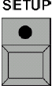
用setup钮打开set up菜单
按下update software钮，打开update菜单。如果不行（即，更新不能被正确完成），用户可以用f4键打开此菜单。

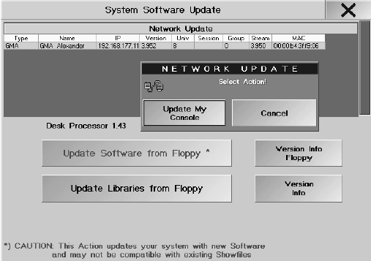
在运行一个演出之前不能更新grand ma！
要更新grand ma软件，插入标有“last disk”的当前update软盘，并按下对应的钮。
Update desk processor firmware：更新第二个内置计算机的主程序（摩托罗拉）。这个按钮上显示当前的版本。按下这个按钮将打开一个菜单。那里，你能从软盘上或者硬盘上打开升级数据通过选择升级。
Update grand ma main program：更新“主程序”（pc）
Update fixture library：删除并更新内部ma－fixture库。自创建灯具将被保持而不是覆盖。
修改软盘之前，先确认软驱上绿色LED灯是关闭的。
全部三个update都应该安装

14 网络连接能力
在grandma家族，具有多种网络功能，我们运用grandma或者任何grandma，grandma light，grandma ultra－light，grandma RPU，grandma－offline，grandma 3d单元，当它们装备相同的软件操作，仅仅是硬件的不同时，都可以进行网络连接。
14.1准备网络设定
用“Tools”按钮打开TOOLS菜单。
在TOOLS菜单按下MA Network Configuration按钮将打开这个菜单。
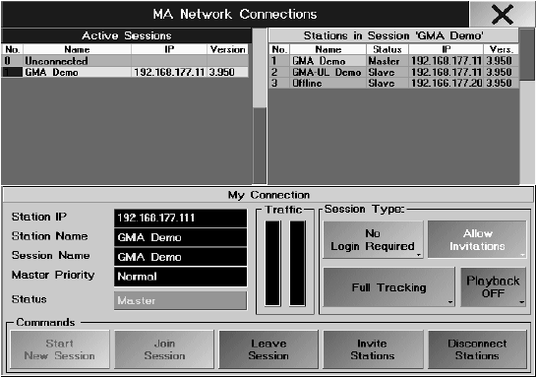
设定IP地址
1 显示当前的IP地址
要改变它，只要点击这个IP地址，将打开一个窗口包含当前的IP地址可以直接修改，在网络中这个IP地址不能运用在不同的控台当中，在你的网络中每个独立的单元应有独立的IP地址，必须确认前三个数字块必须在所有单元中相同（在这里：192，168，0）按下Save and Reboot按钮，新的地址将被保存，控台重启。
定义控台名
2 这里显示控台名。这个名字将显示在网络中的每个单元，而且极易适应于大型的网络系统。如果要改变名字，点击，将打开从命名窗口，修改后确认。
14.2 准备一个连接段
3 按下四个按钮的其中一个将改变它们的功能
Full Tracking：预置给备份系统或者单机用户
Multi User：预置给多用户系统
Allow Invitations：另一个单元/用户可以控制这个单元
Reject Invitations：另一个单元/用户可以控制这个单元
Forced Login：另一个单元/用户要登录进这个单元的连接段，那么他必须在登录时输入名字和密码。
No Login Required：允许任何一个用户登录这个连接段
Playback Off /On：反演连接的预置。（仅传输反演数据）
4 左边的桌面将显示所有的起始名和未连接组，如果一个连接段带有红色背景，你只能用密码登录进这个连接段。
5 右边的桌面将显示选择了连接段的单元，如果单元显示带有红色的背景，则它不可能进行网络连接。
6 你将对Master priority（主优先权）有兴趣，当你要创建超过3个单元的连接段，点击这个位置（默认是Normal），你能在Low，Normal和High之间切换，单元具有高级优先权将在连接段中具有主要功能。
7 这里将显示正确的状态主，从或空闲的。
8 这里将显示当前数据交流。
14.3 创建一个连接段
在你创建一个单元之前，肯定在上一章中进行了适当的设定。
在开始一个连接段的时候，首先必须做一个连接。
现在不同的单元（3D，离线编辑，grandma）能完整的进入连接段。
1 所有设置都做好后，按下Start New Session按钮回车确认。单元的名字将自动的被接受同时作为连接段名。
或者：
2 如果你要给连接段分配一个名字，点击“Session Name”的空白处，输入名字确认。然后按下Start New Session按钮回车确认。
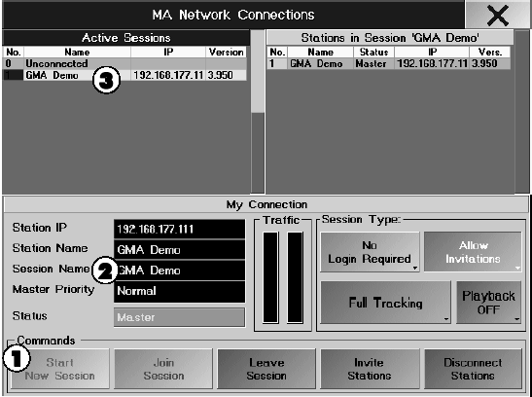
3 在左边的桌面，绿色背景显示连接段和它的名字，这个单元将作为主单元在这个连接段中，现在，你必须加入其他的单元进入这个连接段。
14.3.1扩大连接段
在单元能和其他单元连接之后，你可以使更多的单元加入连接段（理论值可以达到10个）。
主单元配置
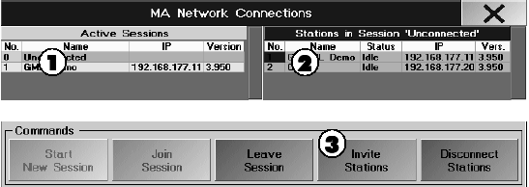
1 左边的桌面，点击“Unconnected”。右边的桌面将显示所有的空闲单元。
2 在右边的桌面，点击单元（3D，离线编辑，grandma…）（将变成绿色背景）
3 按下Invite Stations按钮，用OK确认。“Invite”单元的数据将被覆盖。
配置其他单元
4 在左边桌面，点击要加入的连接段
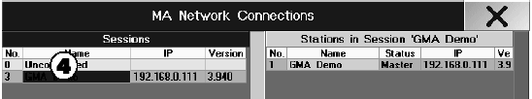
按下Join Session按钮，用OK确认。
主优先权
所有单元相同的优先权：创建连接段的单元作为主，如果主单元失败，从（第二个）单元将自动的变为主单元，当这里超过两个控制台，将可能出现重合，所有必须配置优先权。
如果超过两个控台：第一个是grandma（优先权“Normal”），第二个grandma light（优先权“Normal”），第三个是grandma重现器（优先权“Low”），当主单元失败，第二个单元（grandma light）将自动变为主，重现器仍然是从。
5 在左边的桌面，点击“Session”
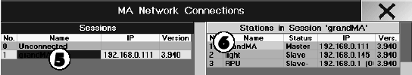
6 右边的桌面将显示连接段中所有的单元，在“Status”栏下将显示当前的优先权，在这种情况下，Light显示Slave，跟主单元有相同的优先权，对于RPU，显示Slave，设置RPU的优先权是“Low”，比主单元低级。
一旦连接确定，正常的操作就可以开始了。
不同之处只在于Full Tracking, Multi User和Playback之间。
连接段将被保持，否则：
手动拉动以太网线打断
自动连接直到出现保护连接问题
终结直到硬件问题在从机或主机上出现。
14.3.2 离开连接段
当离开连接段，连接段将保持所有单元，即使一个单元离开连接段，这个单元控制的演出都将被保持。
主单元
在主单元上按下Leave Session将离开一个完整的连接段。
你也能拒绝连接段的一个单元；如果要那样做，在右边的桌面点击这个单元（蓝色背景）。按下Disconnect Station按钮，它将被拒绝。
从单元
当按下Leave Session按钮，这个单元将离开连接段
你也能拒绝连接段的一个单元；如果要那样做，在右边的桌面点击这个单元（蓝色背景）。按下Disconnect Station按钮，它将被拒绝。
14.4 完全跟踪
当一个连接段在完全跟踪下，所有演出的相关数据和操作将在一个单元上同时执行。

